

**QUẢN LÝ KARAOKE CGV**

TÀI LIỆU HƯỚNG DẪN SỬ DỤNG– V1.0



**NỘI DUNG**

**1.** **GIỚI THIỆU ỨNG DỤNG** 2

**2.** **CẤU HÌNH PHẦN CỨNG - PHẦN MỀM** 3

2.1 Phần cứng 3

2.2 Phần mềm 3

**3.** **CÁC CHỨC NĂNG CHÍNH** 4

3.1 Nhân viên thu ngân 4

3.2 Quản lý nhân viên 4

# **GIỚI THIỆU ỨNG DỤNG**

Hát karaoke là một hình thức giải trí được rất nhiều người yêu thích, nhưng để quản lí 1 hệ thống karaoke cũng vô cùng khó khăn.Để đáp ứng nhu cầu về việc quản lý một quan Karaoke 1 cách dễ dàng , chúng em đã tìm hiểu qua quá trình tìm hiểu về kinh doanh của một quán karaoke, qua đó biết được cách thức hoạt động và phương thức tính toán trong một quán, từ đó đề xuất ra một ý tưởng để có thể quản lý được một cách hoàn thiện. Phần mềm Karaoke CGV là một cánh tay đắc lực giúp các cho các nhân viên và quản lý có thể quản lý thông tin (nhân viên, mặt hàng, phòng, khách hàng) thuận tiện cho các nhiệm vụ như (thêm, xóa, sửa, tìm kiếm).

Chương trình quản lý “ Karaoke CGV” được thiết kế với giao diện thân thiện, dễ sử dụng, phần mềm sẽ hỗ trợ các nghiệp vụ quản lý chính như đơn hàng dịch vụ, ăn uống, hoá đơn tiền giờ mỗi phòng hát. Hỗ trợ nhân viên thu ngân dễ dàng kiểm soát các công việc liên quan đến: quản lý đặt - trả phòng, tìm kiếm phòng, chuyển phòng, thêm khách hàng mới, sửa thông tin khách hàng, thống kê những khách hàng thân thiết để thuận tiện trong việc theo dõi các ưu đãi cho khách hàng. Bên cạnh đó ứng dụng còn giúp người quản lý, quản lý nhân viên dễ dàng hơn như: thêm nhân viên, sửa thông tin nhân viên, tra cứu thông tin nhân viên (thông tin cá nhân, số giờ làm việc). Hỗ trợ nhân viên thu ngân trong việc: thống kê doanh thu của nhà hàng theo (ngày, tháng, năm), thu tiền phòng cho khách (tính tiền, in hóa đơn), thanh toán 1 hoặc nhiều hóa đơn, quản lý hóa đơn (tìm hóa đơn, in hóa đơn).

Để hệ thống hoạt động một cách hiệu quả nhất đòi hỏi các thông tin được cung cấp phải chính xác; đảm bảo tính toàn vẹn, những dữ liệu liên quan đến (tình trạng phòng, thông tin khách hàng, thông tin nhân viên, thống kê) phải luôn đảm bảo sẵn sàng (24/24) khi cần. Giao diện đơn giản, bắt mắt được trực quan bằng các biểu tượng giúp người dùng dễ dàng thao tác với hệ thống.

Với ứng dụng này sẽ giúp nhà hàng karaoke giảm bớt gánh nặng trong quản lý, nâng cao hiệu quả trong kinh doanh và tăng tính chuyên nghiệp trong cách phục vụ.

# **CẤU HÌNH PHẦN CỨNG - PHẦN MỀM**

## Phần cứng:

- CPU: Intel i5 7th gen.

- RAM: 8GB.

- HDD/ SSD: SSD 256GB.

*-* Architecture: 64-bit.

## Phần mềm:

- Apache NetBeans IDE 15.

- Visual Paradigm.

- Visual Paradigm for UML 10.0.

- Microsoft SQL Server 2019.

- Microsoft Windows 10/11.

- Word.

- Figma.

- GitHub.

# **CÁC CHỨC NĂNG CHÍNH**

## Nhân viên thu ngân:

* + 1. **Chức năng đặt phòng hát:**

**Bước 1: Nhập số điện thoại khách hàng và nhấn “Enter” để kiểm tra thông tin khách hàng:**

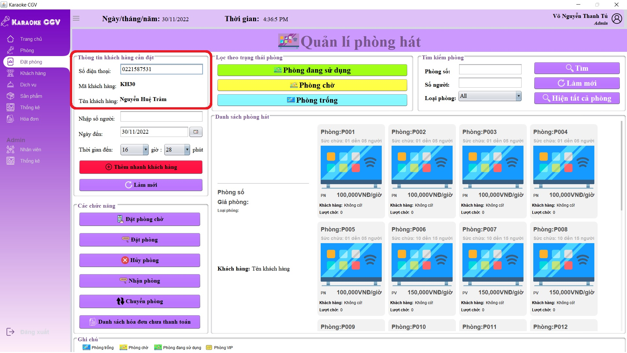

**Bước 2: Chọn phòng cần đặt trong danh sách phòng trống, nó sẽ hiển thị lên 1 số thông tin ngắn gọn về phòng mà mình đã chọn:**

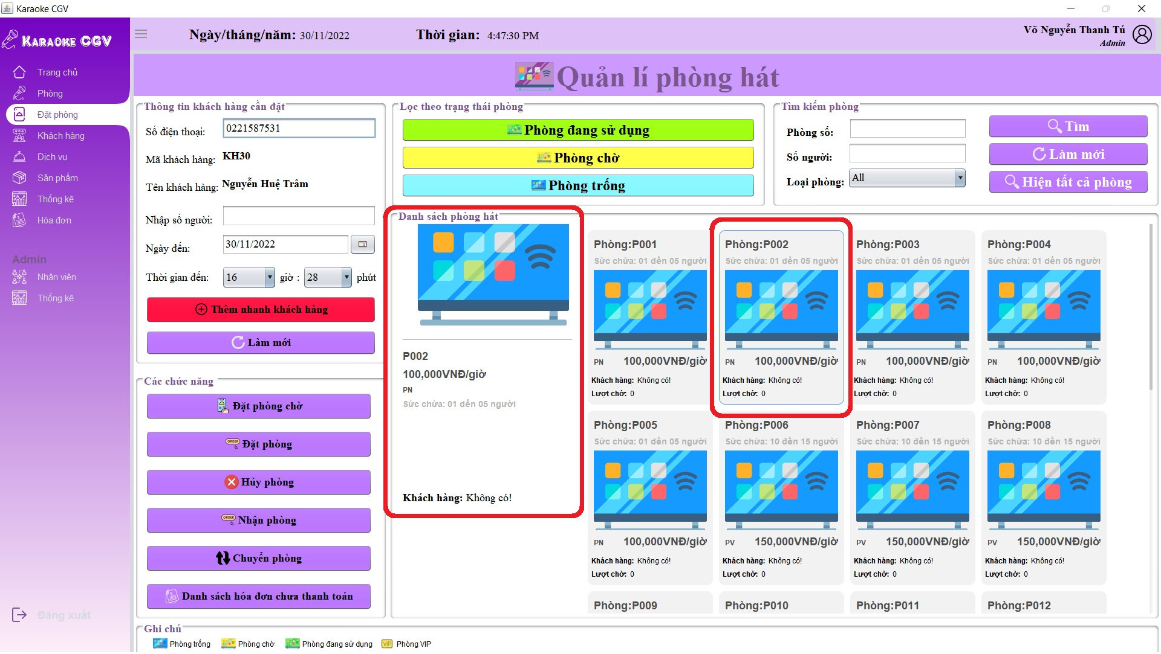

**Bước 3: Nhấn nút “Đặt phòng”:**

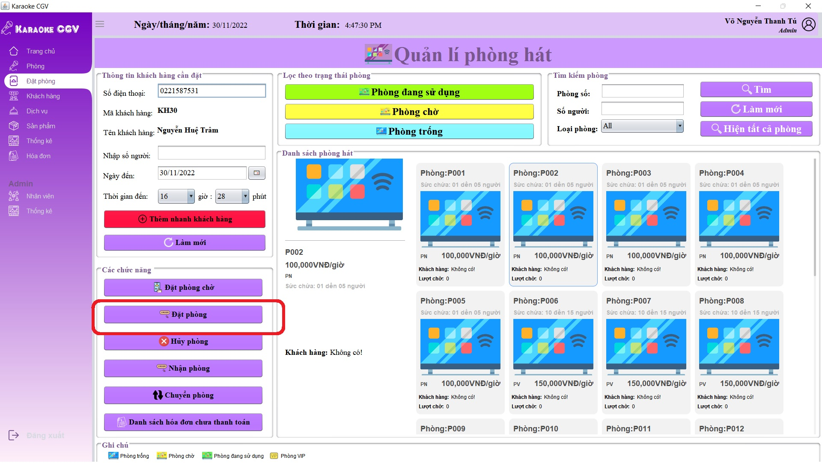

**Bước 4 : Hoàn tất, sẽ hiển thị thông báo “ Đặt phòng thành công”:**

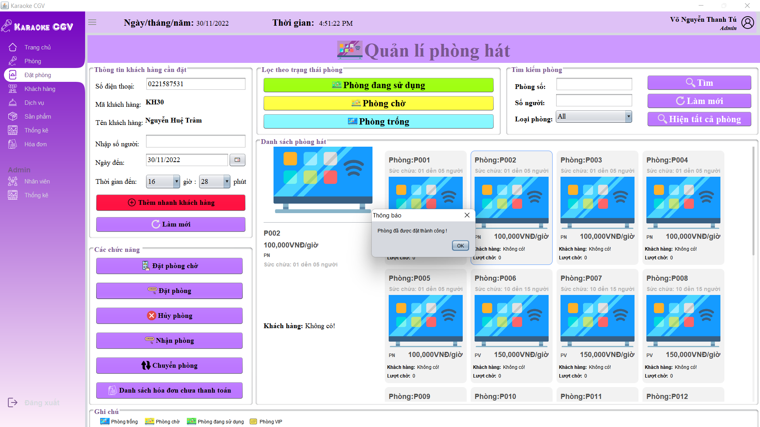

**Bước 5: Sau đó hệ thống sẽ tự động hiển thị Frame thông tin phòng với thông tin khách hàng đã đặt và bắt đầu tính giờ và cập nhật lại phòng đã đặt thành “ Phòng đang sử dụng” :**

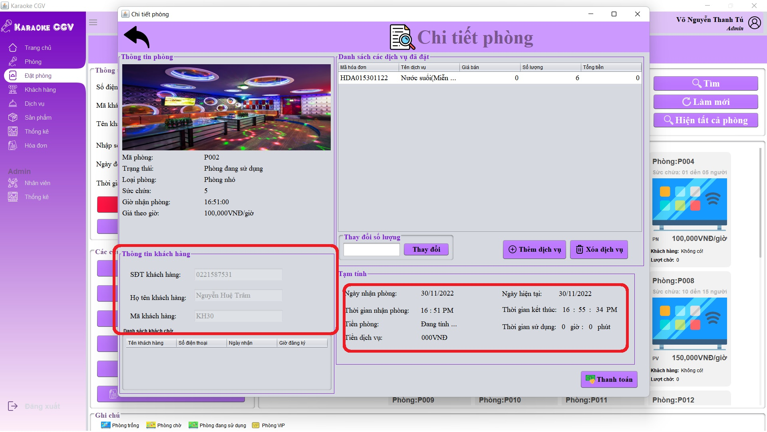

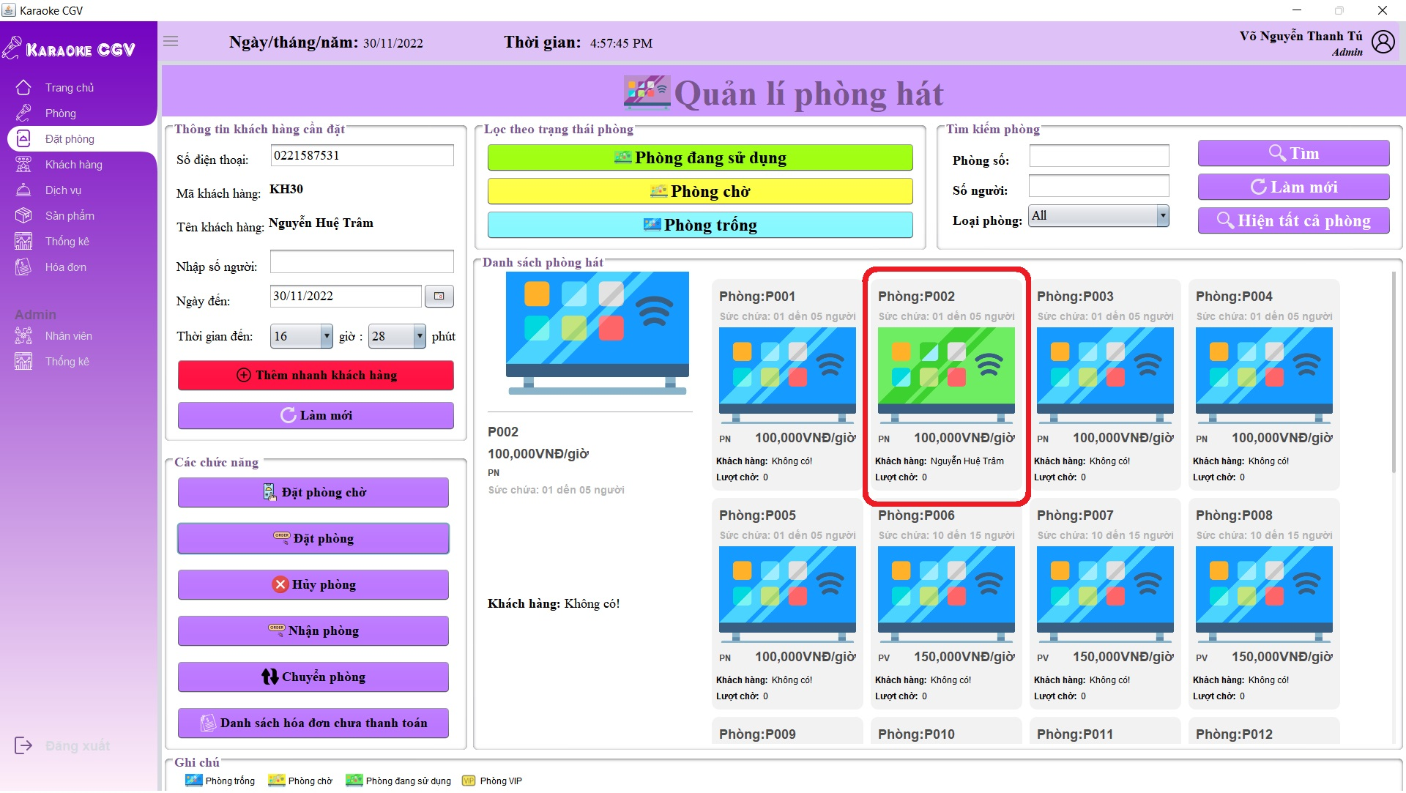

* + 1. **Đặt phòng chờ:**

**Bước 1: Nhập số điện thoại khách hàng và nhấn “Enter” để kiểm tra thông tin khách hàng, sau đó nhập số lượng người và chọn ngày đến và thời gian đến:**

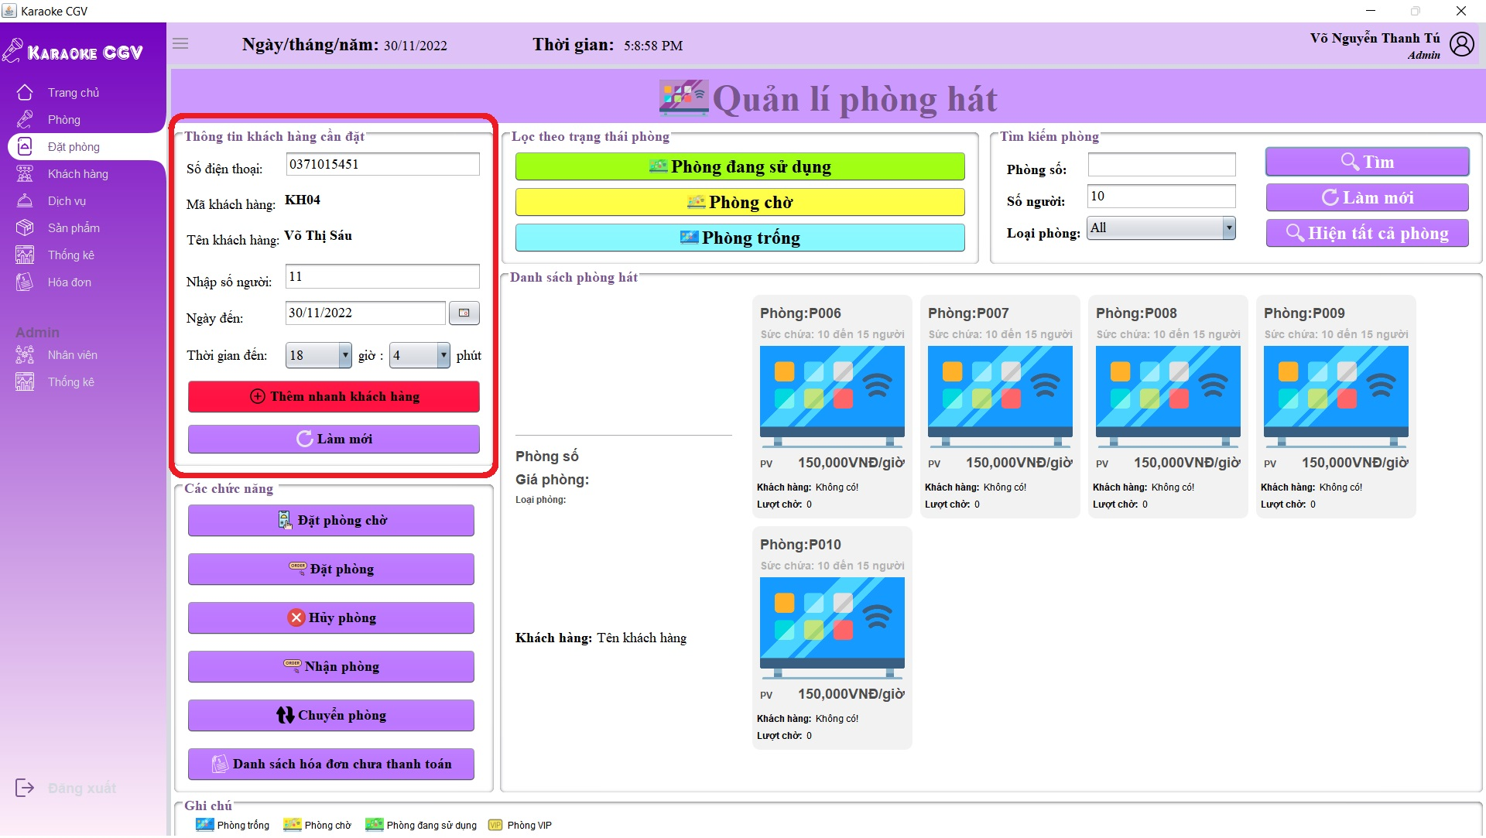

**Bước 2: Nhập số lượng người để tìm ra phòng có số lượng người phù hợp:**

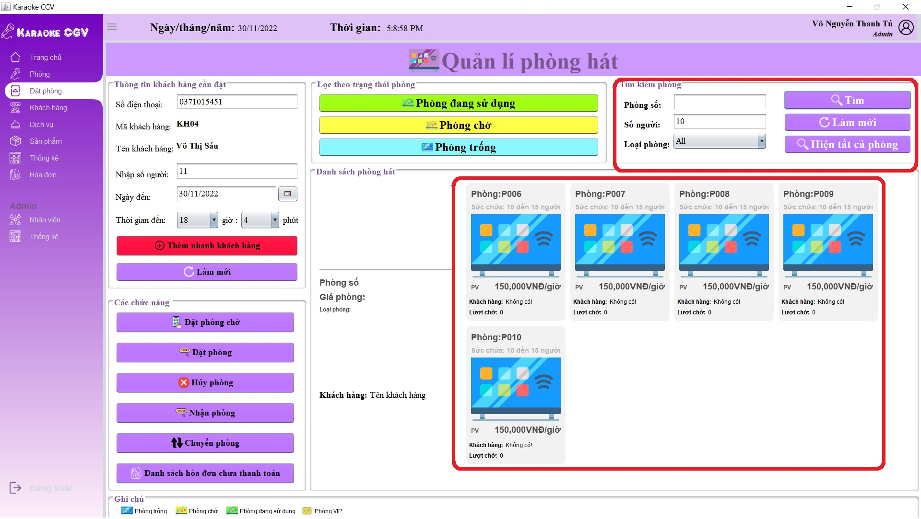

**Bước 3: Chọn phòng cần “đặt phòng chờ”, nó sẽ hiển thị lên 1 số thông tin ngắn gọn về phòng mà mình đã chọn:**

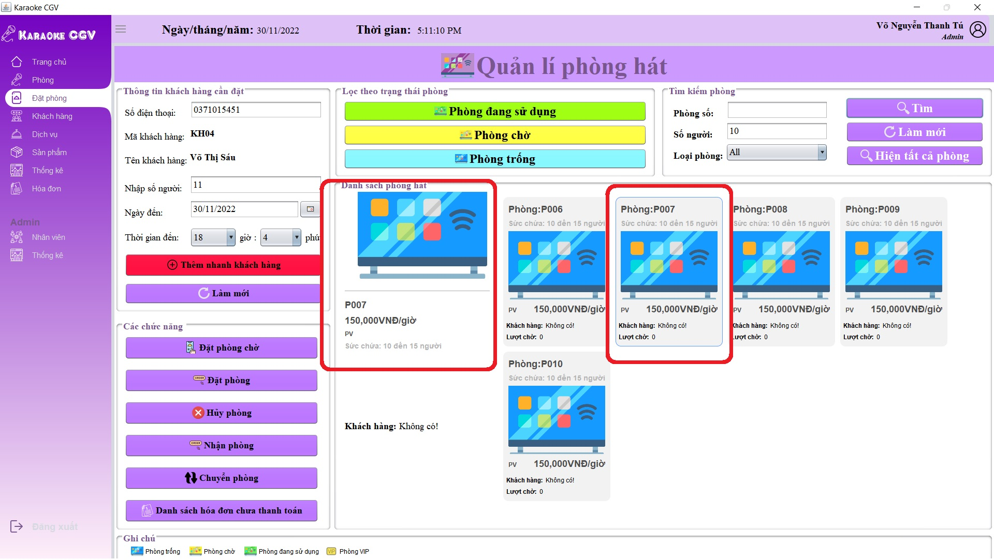

**Bước 4: Nhấn nút “Đặt phòng chờ”:**

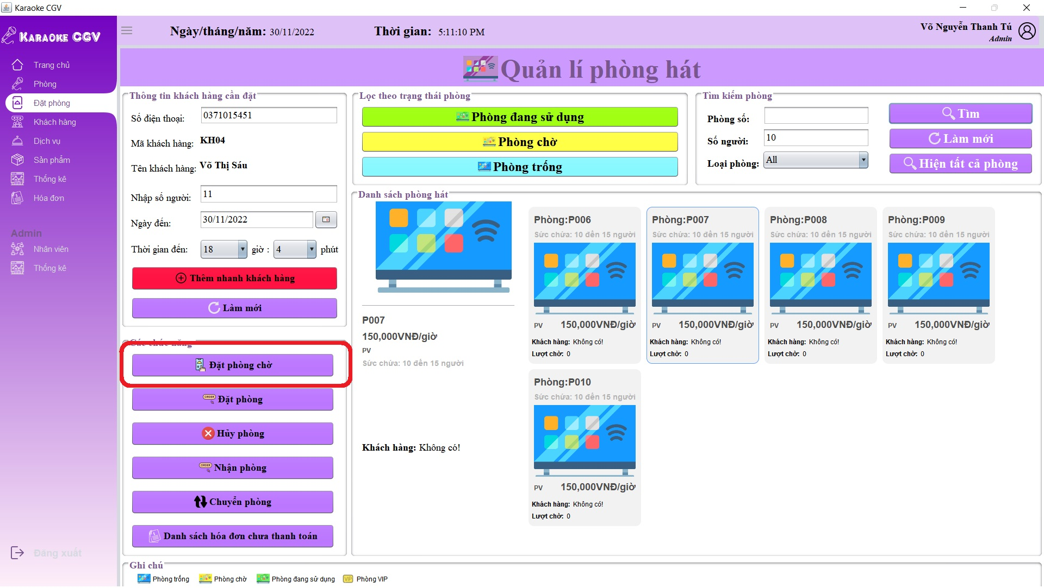

**Bước 5 : Hoàn tất, sẽ hiển thị thông báo “ Đặt phòng chờ thành công”:**

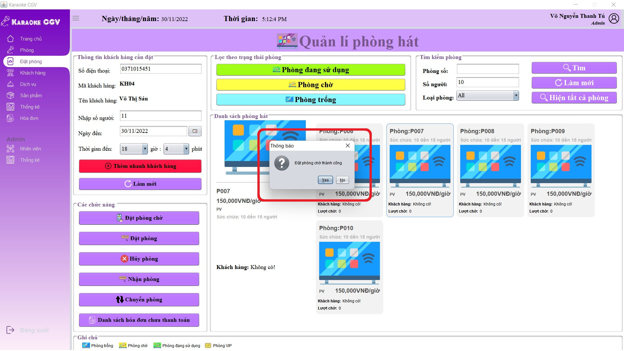

**Bước 6: Sau đó hệ thống sẽ tự động hiển thị Frame thông tin phòng chờ với thông tin khách hàng đã đặt ngày và thời gian nhận phòng, sau đó cập nhật lại phòng đã đặt thành “ Phòng chờ” :**

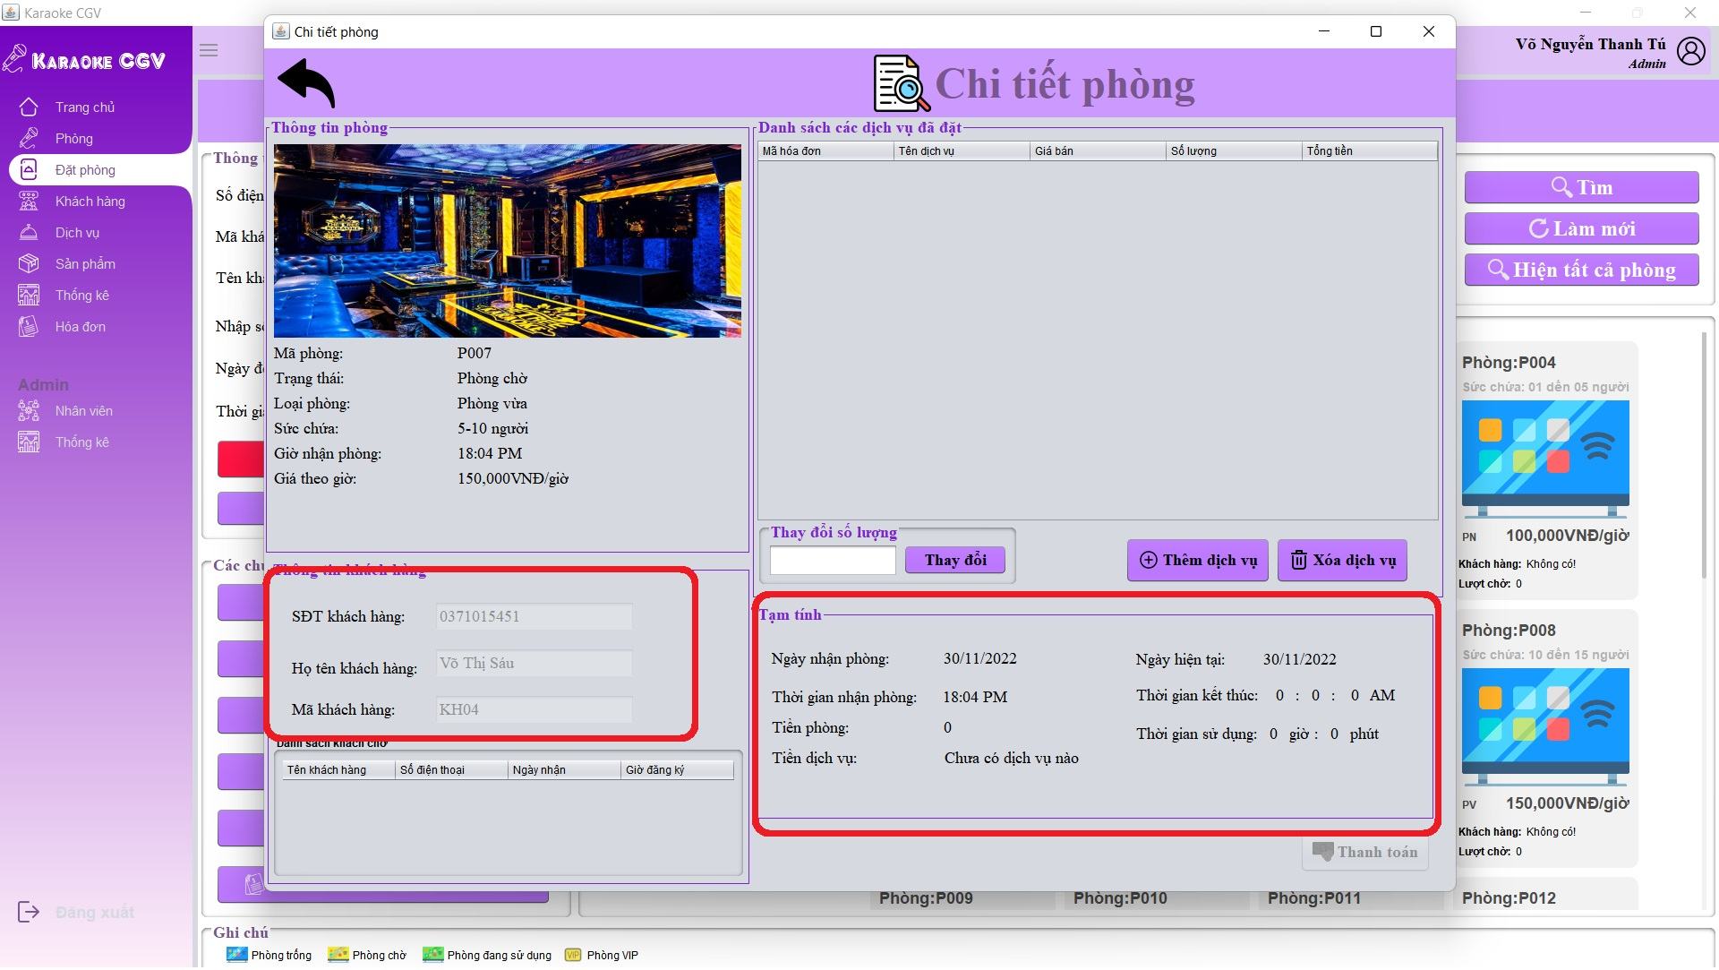

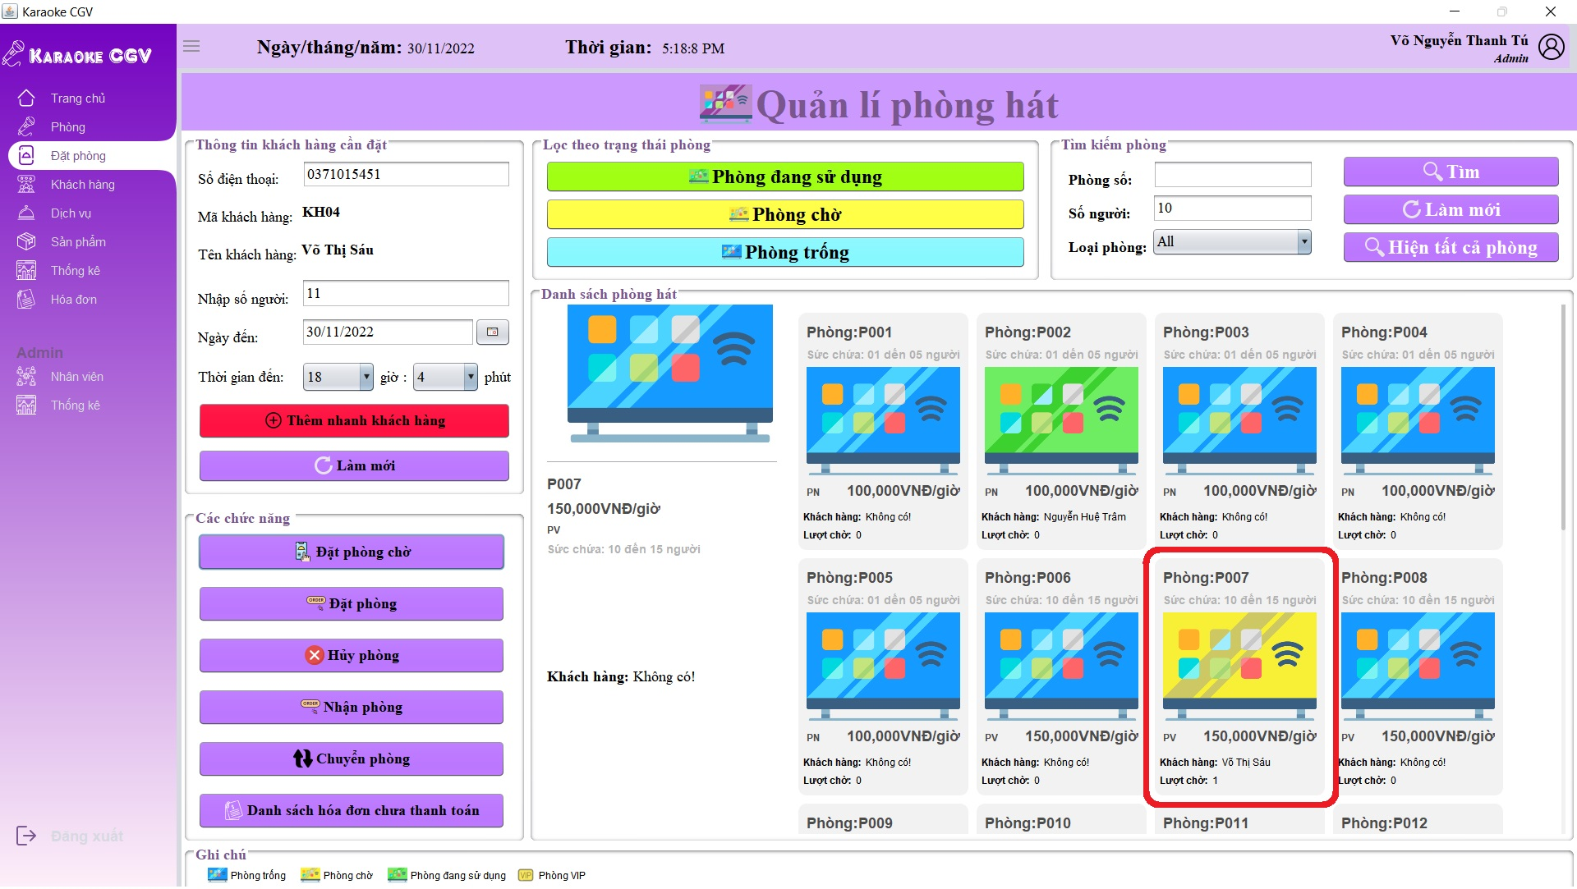

* + 1. **Nhận phòng:**

**Bước 1: Nhấn nút “Phòng chờ” để lọc ra phòng chờ:**

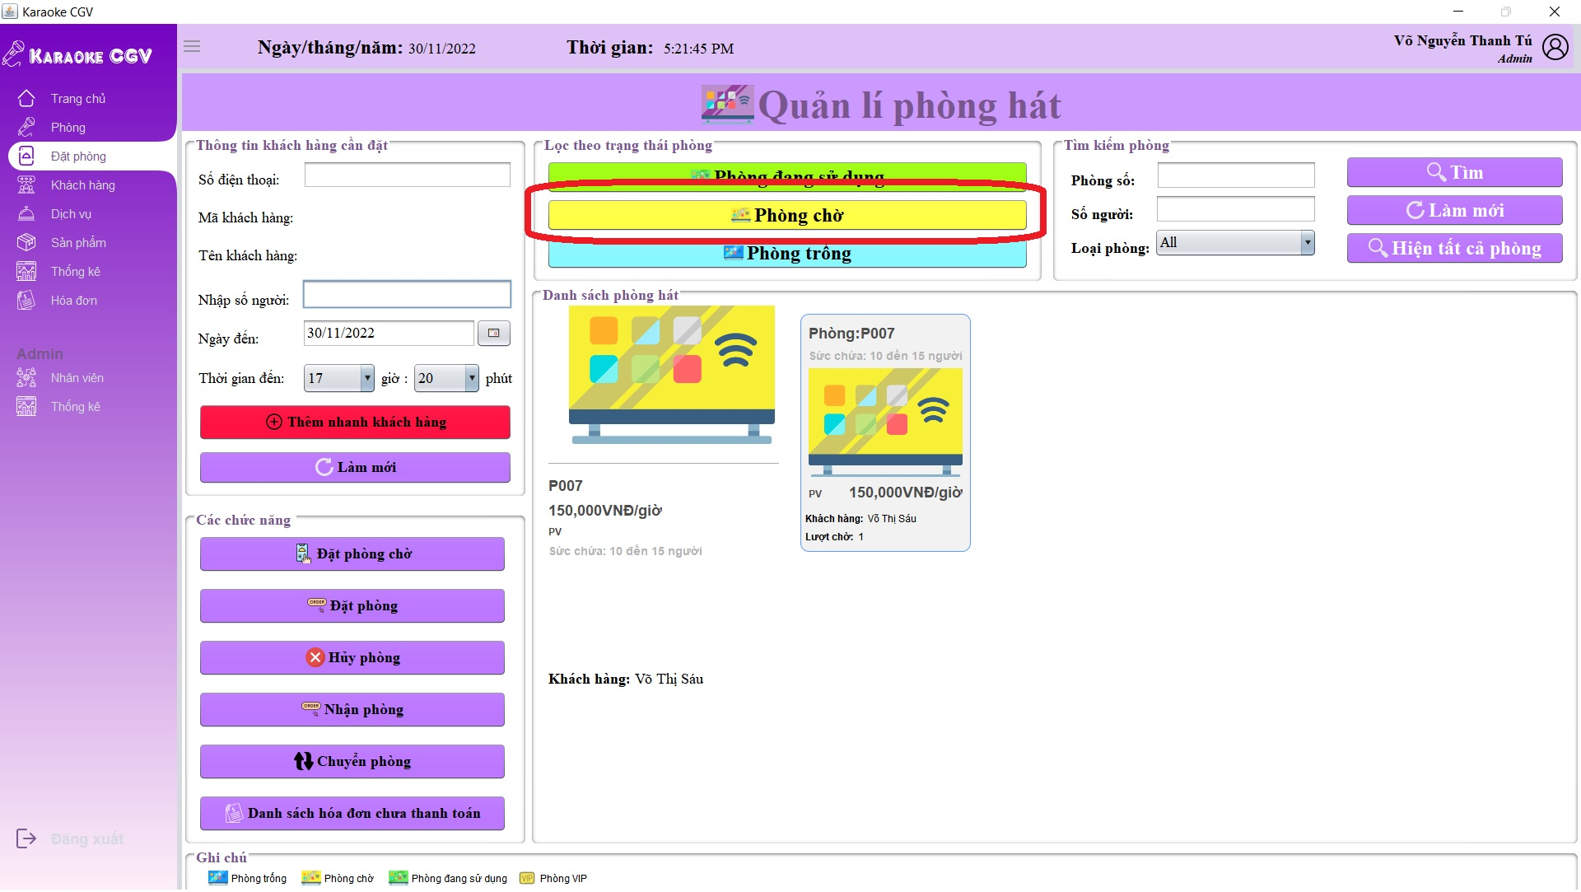

**Bước 2: Nhập số điện thoại để kiểm tra thông tin khách hàng đã đặt phòng chờ:**

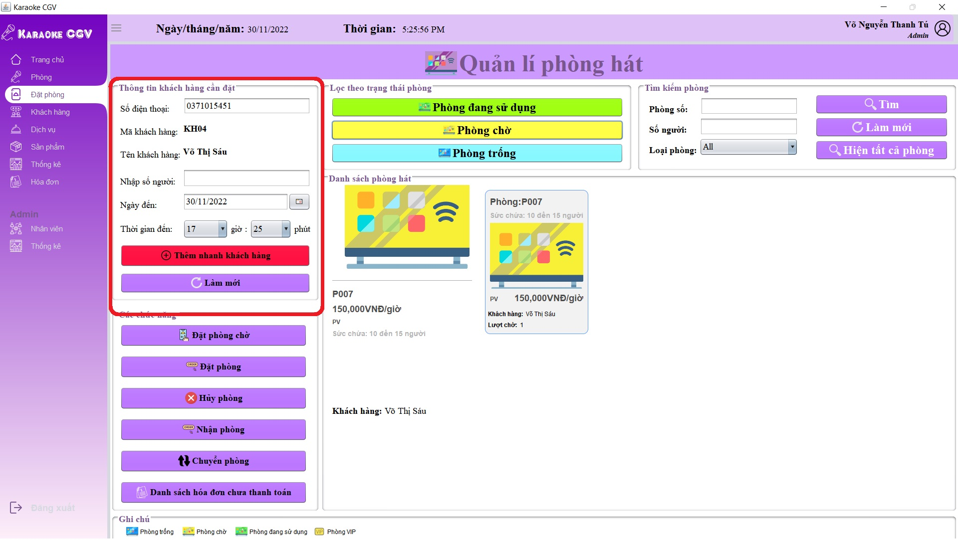

**Bước 3: Chọn phòng cần nhận phòng:**

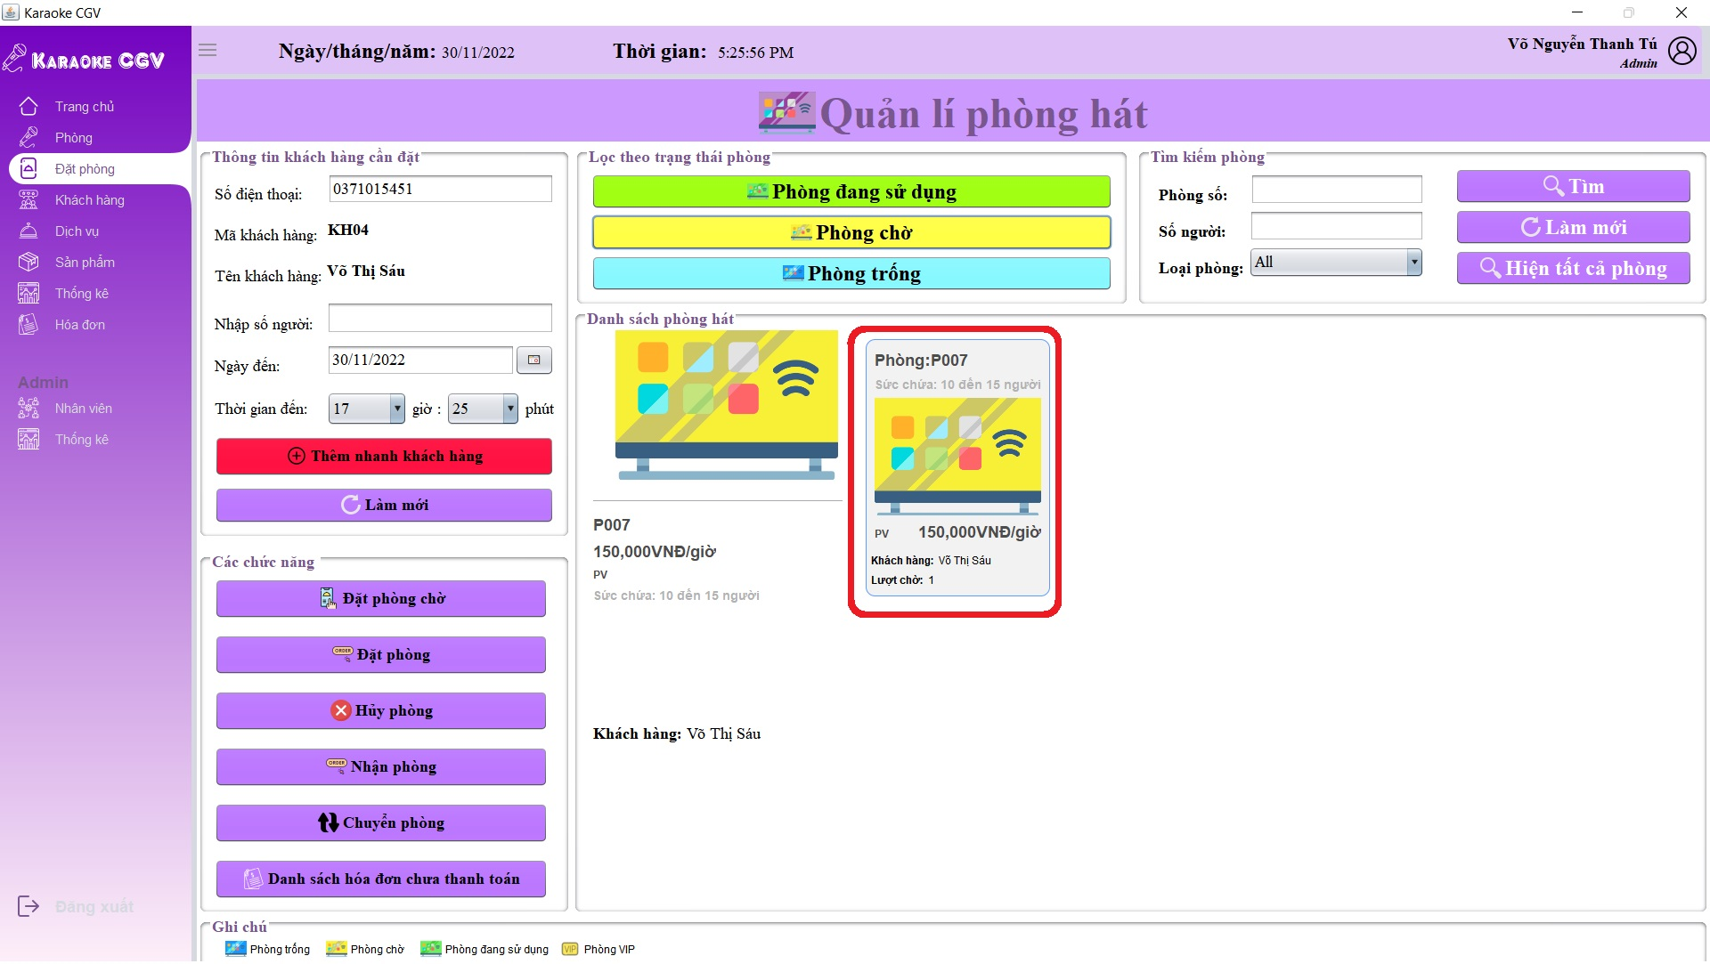

**Bước 4: Nhấn nút “Nhận phòng”:**

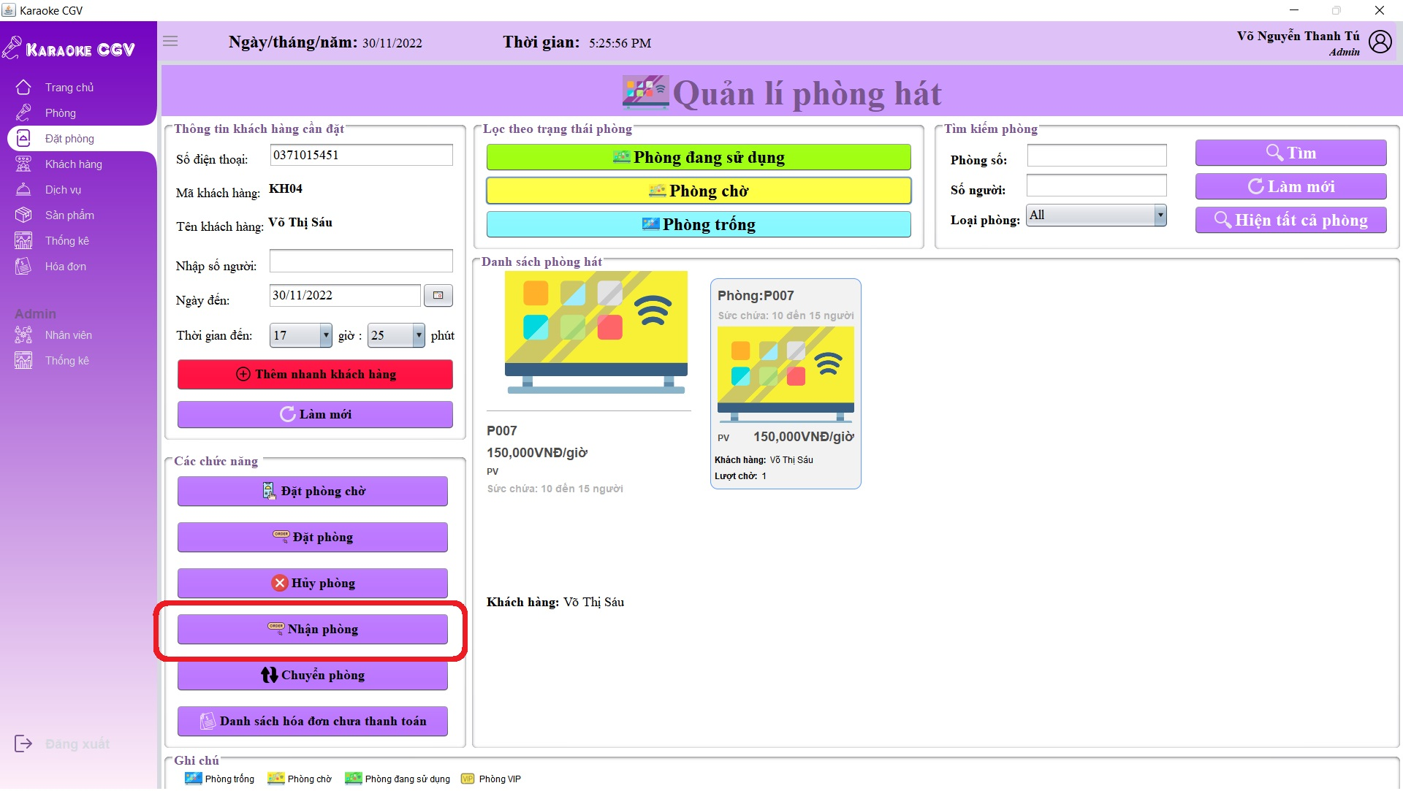

**Bước 5: Hiển thị thông báo “nhận phòng thành công”:**

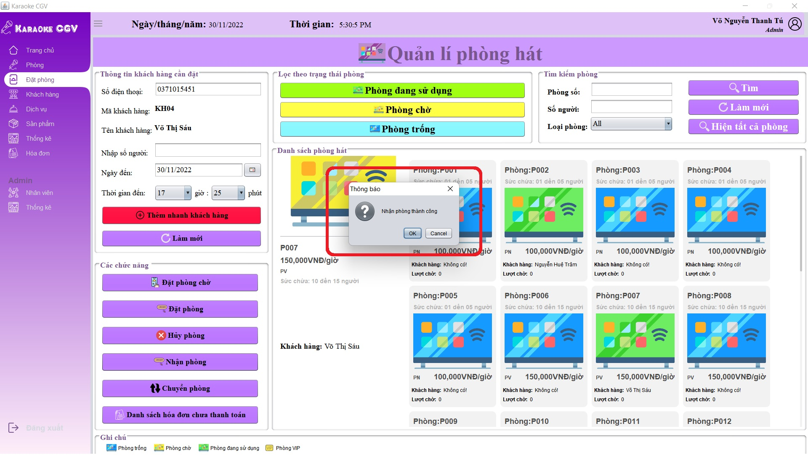

**Bước 6: Sau đó hệ thống sẽ tự động hiển thị Frame thông tin phòng với thông tin khách hàng đã đặt và bắt đầu tính giờ, sau đó cập nhật lại phòng đã đặt thành “ Phòng đáng sử dụng” :**

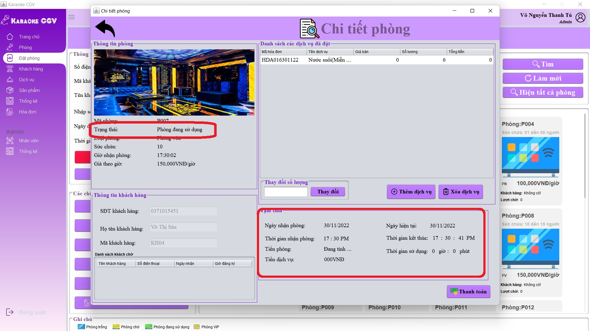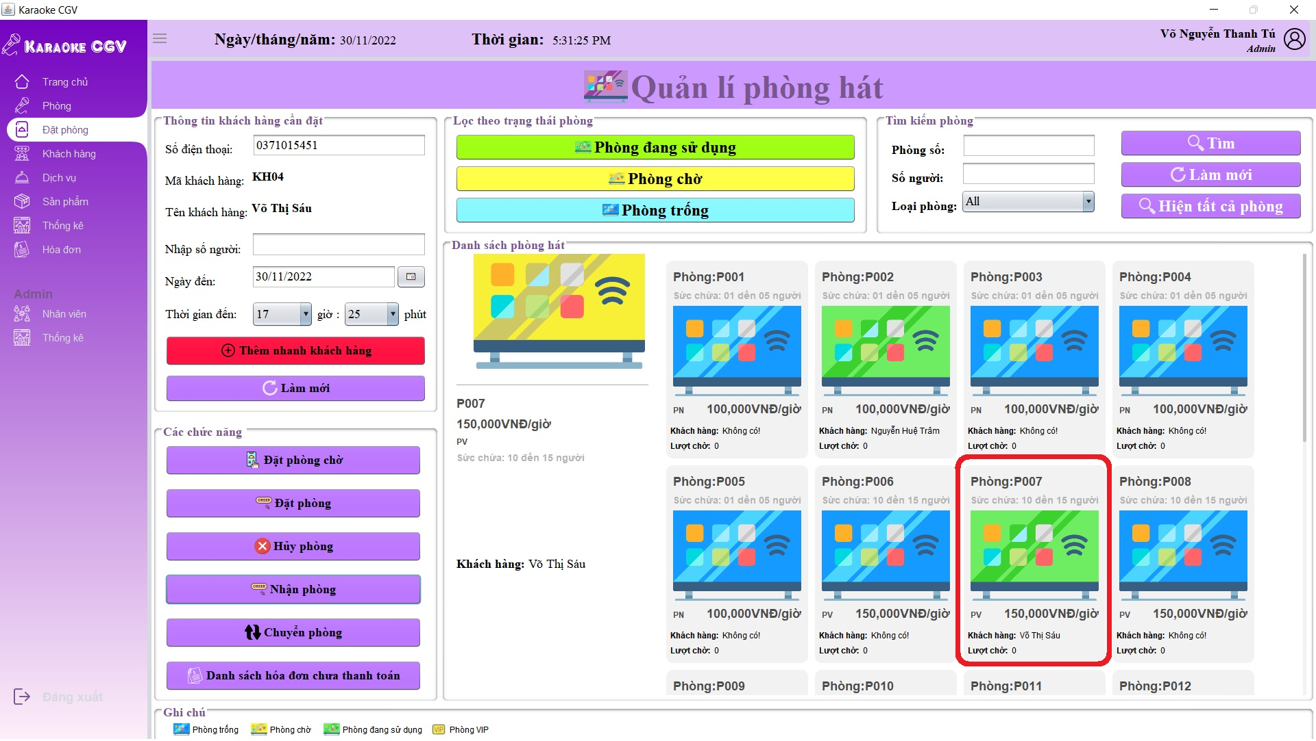

* + 1. **Hủy phòng(Phòng chờ và phòng đang sử dụng tương tự nhau):**

**Bước 1: Chọn phòng cần hủy:**

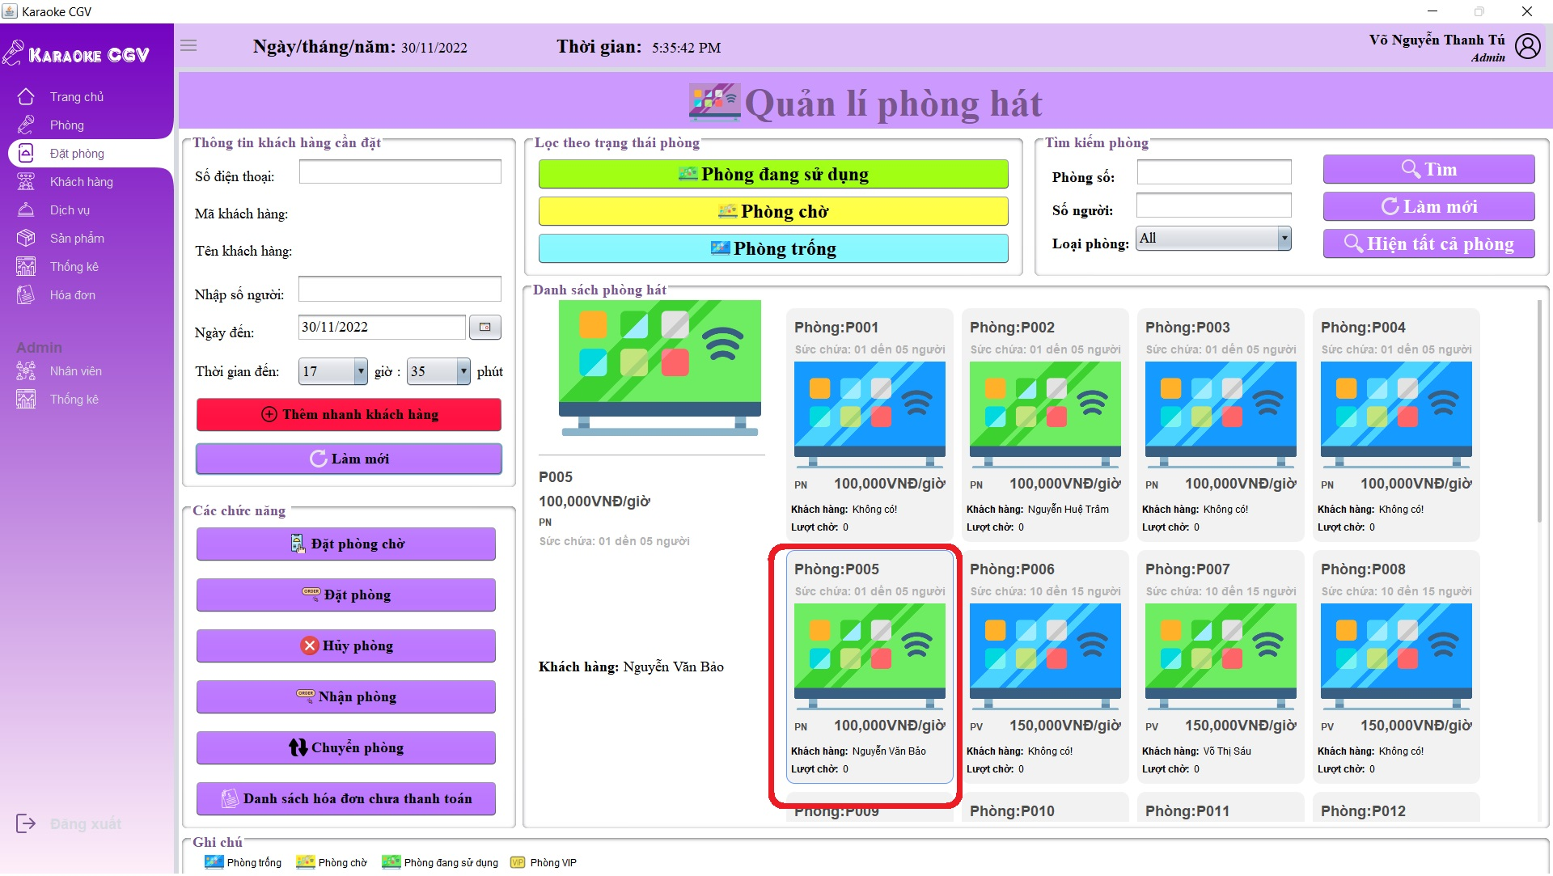

**Bước 2: Nhấn nút “Hủy phòng”:**

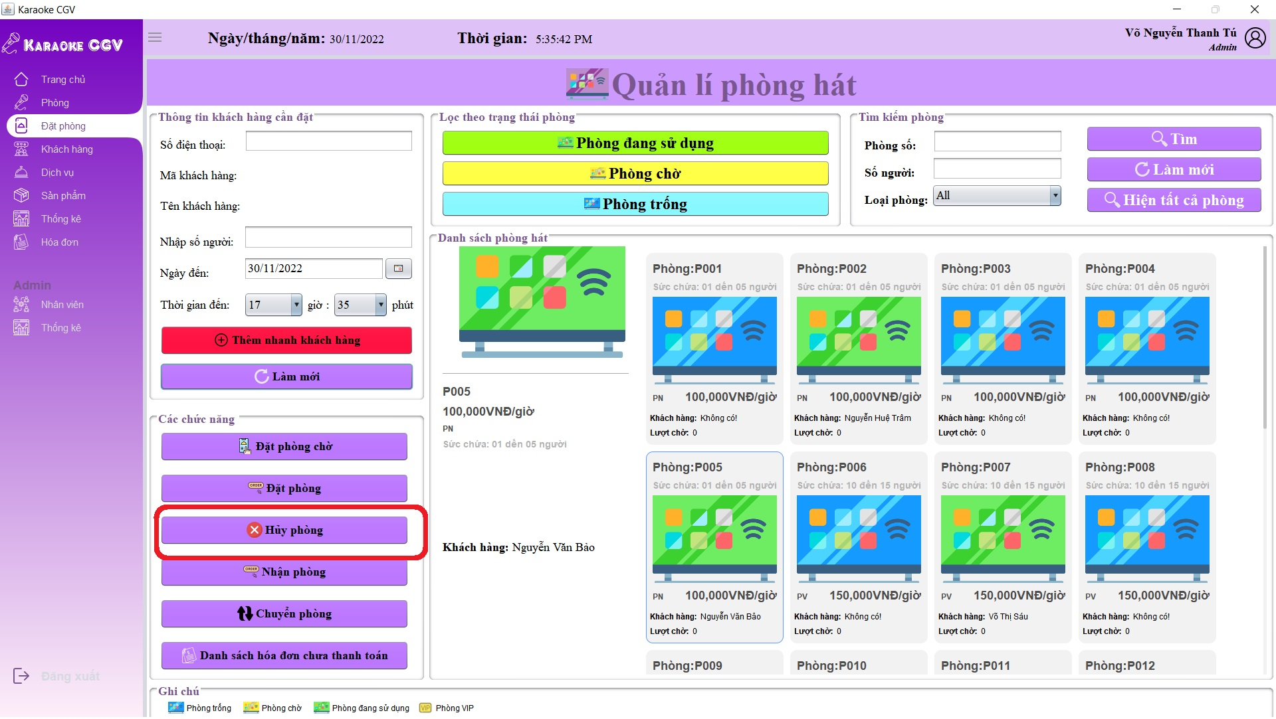

**Bước 3: Hiển thị thông báo “Phòng P005 đang sử dụng bạn có muốn chắc chắn hủy phòng này”:**

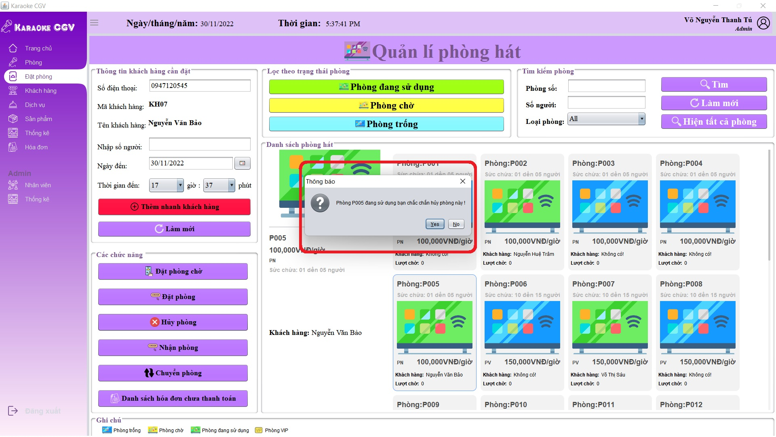

**Bước 4: Hiển thị thông báo “Phòng 005 được hủy thành công(Hóa đơn HD017301122 đã được xóa” và cập nhật lại trạng thái phòng đã hủy từ phòng đang sử dụng thành phòng trống:**

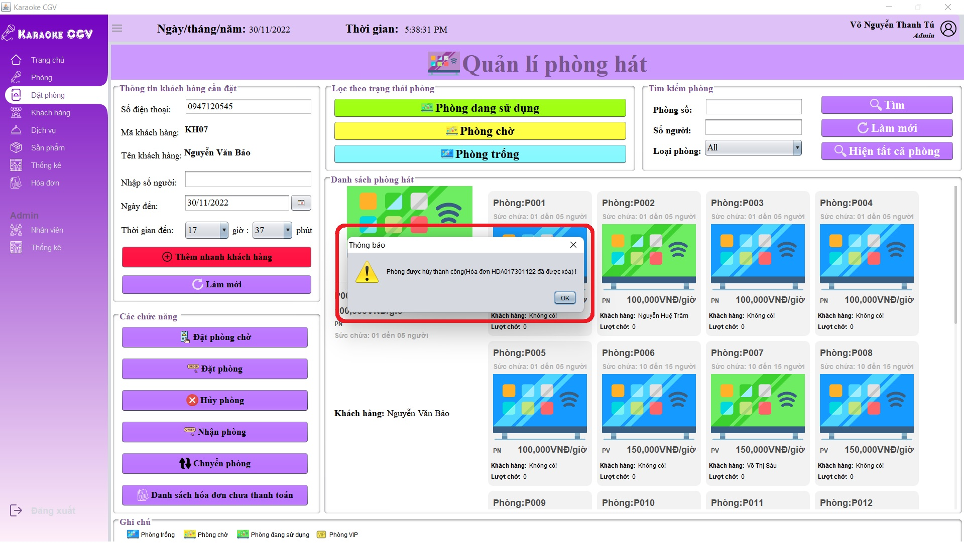

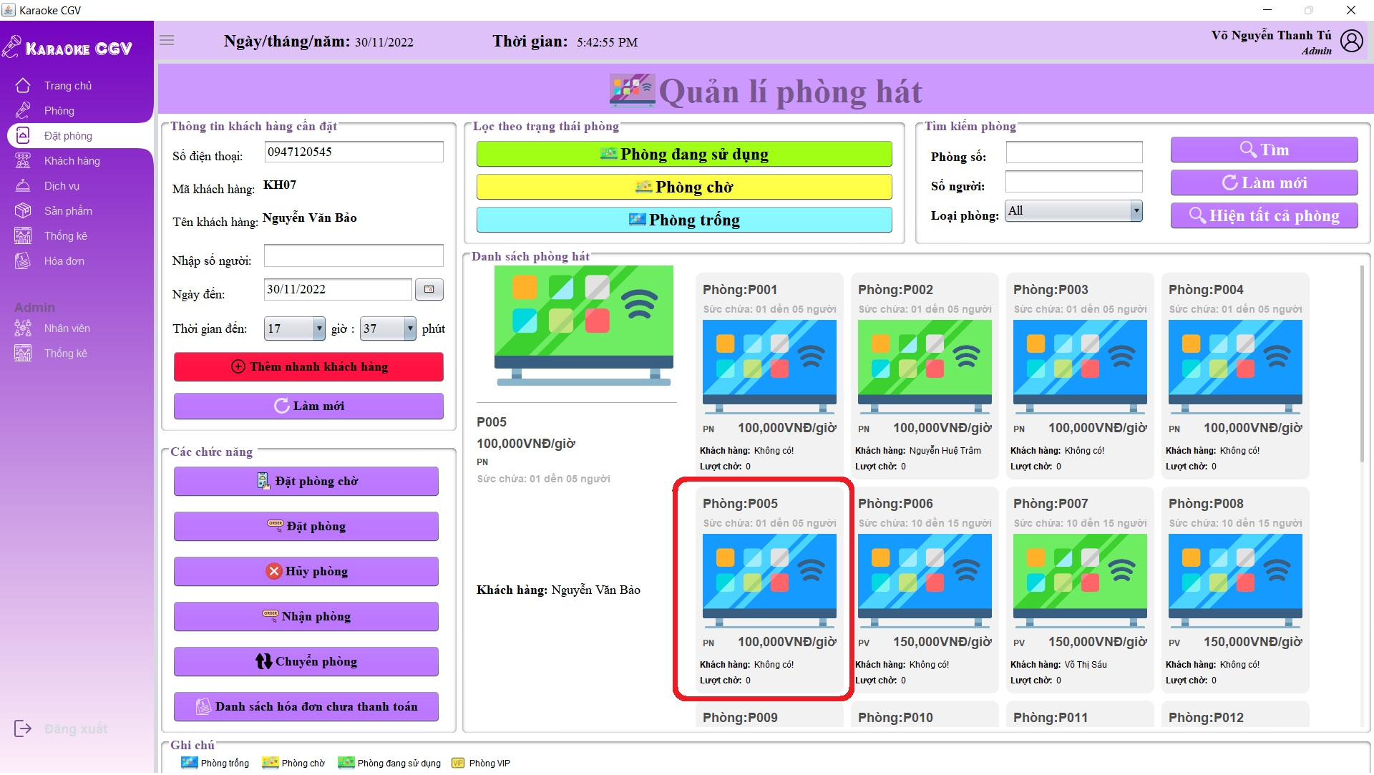

* + 1. **Chuyển phòng:**

**Bước 1: Chọn phòng cần chuyển( VD:Chọn phòng P009):**

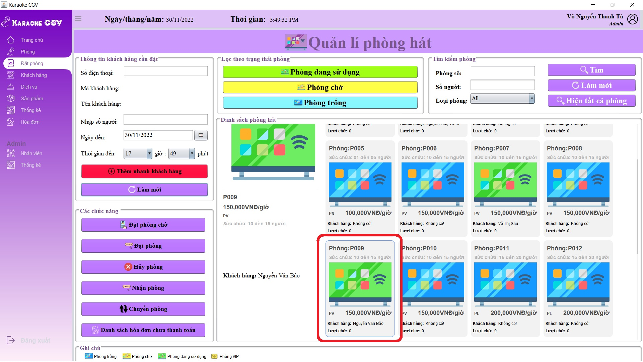

**Bước 2: Nhấn nút chuyển phòng:**

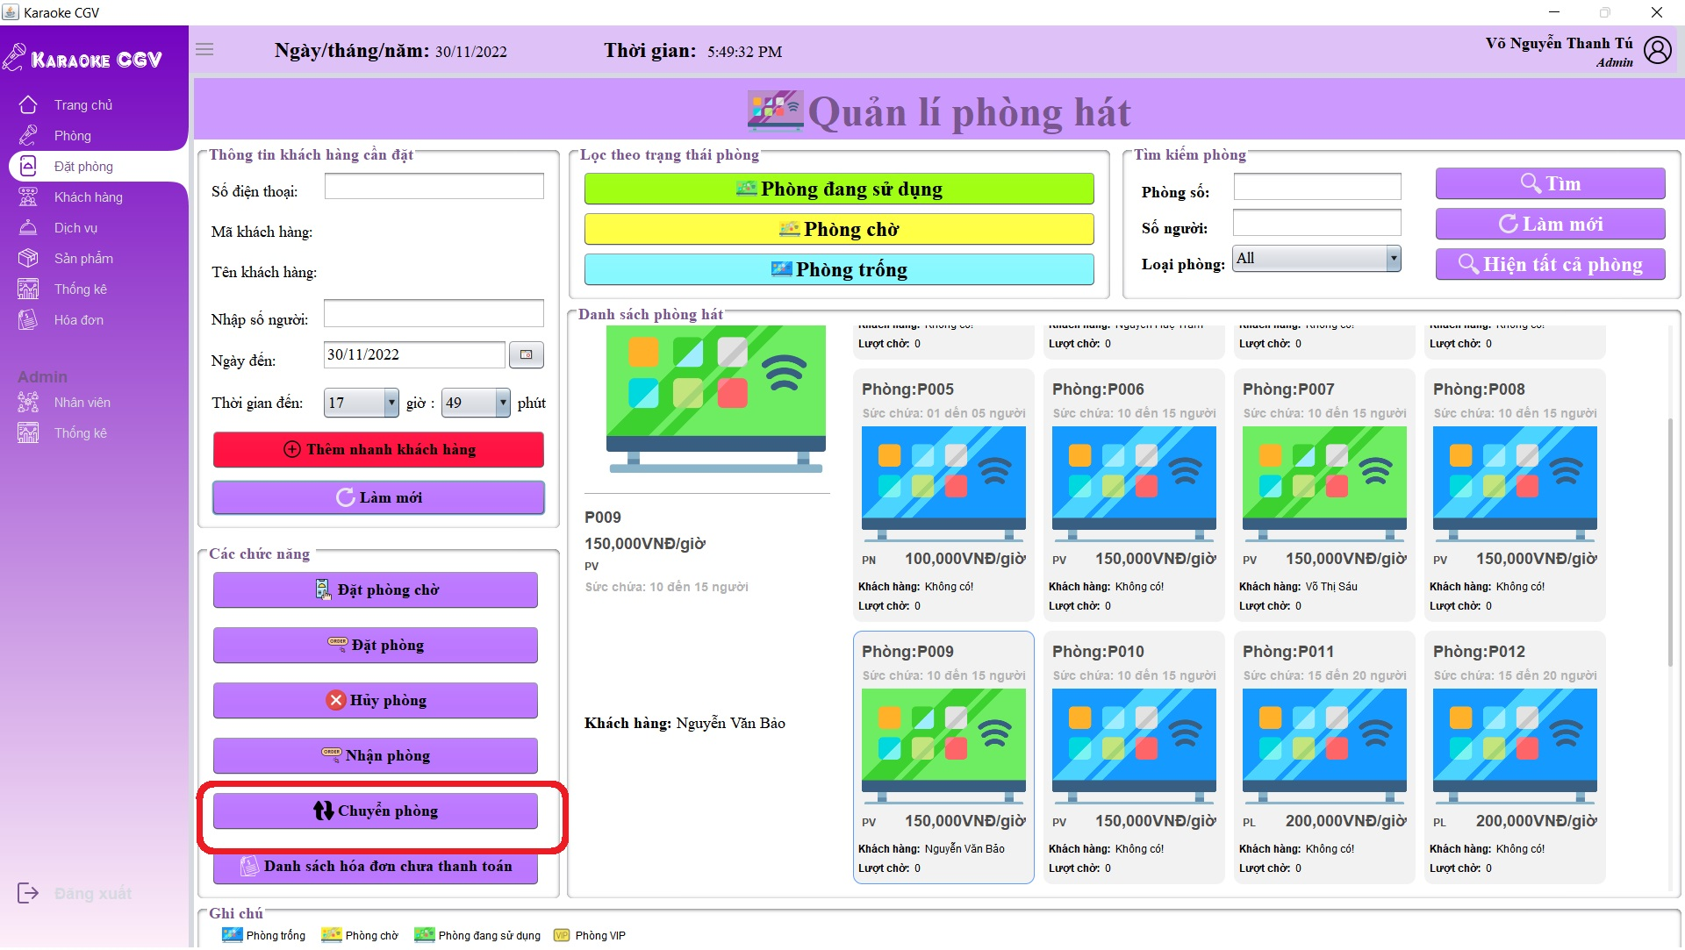

**Bước 3: Hiển thị thông báo “Phòng P009 đang được sử dụng bạn chắc chắn muốn chuyển phòng này”:**

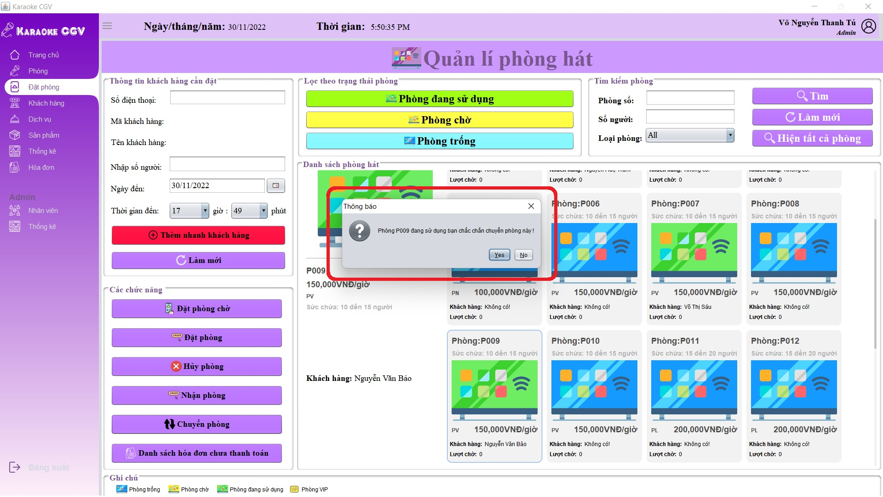

**Bước 4 :Hiển thị Frame để chọn phòng cần chuyển trong JCombobox(Chỉ hiển thị các phòng trống ):**

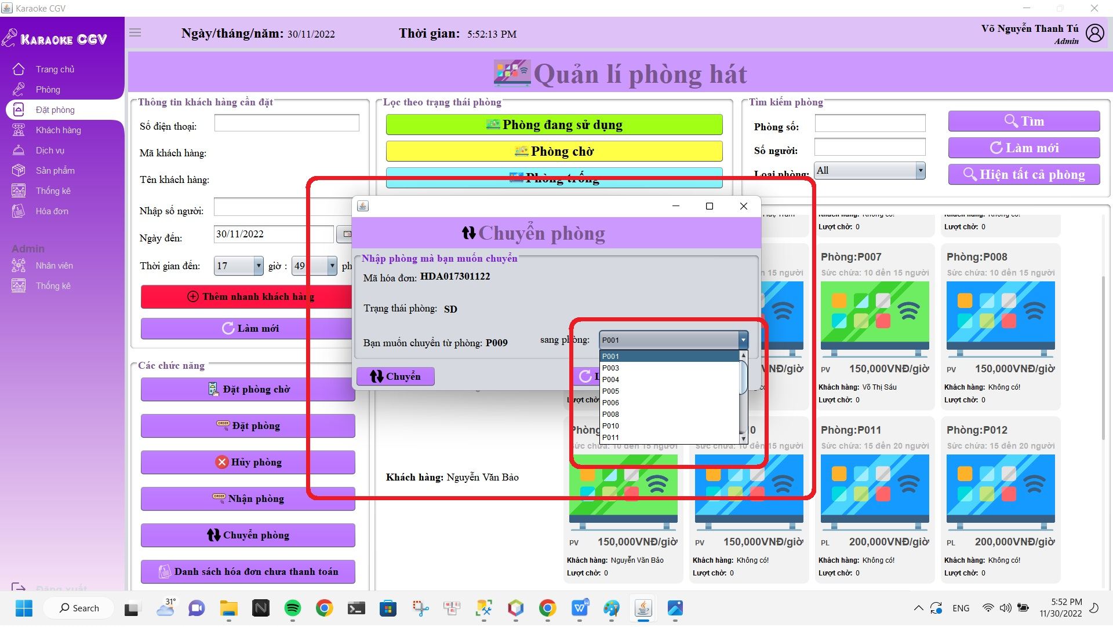

**Bước 5: Sau khi chọn phòng cần chuyển xong(VD: Chọn phòng P006 để chuyển) nhấn nút “Chuyển” , sau đó sẽ hiển thị thông báo chuyển phòng thành công**

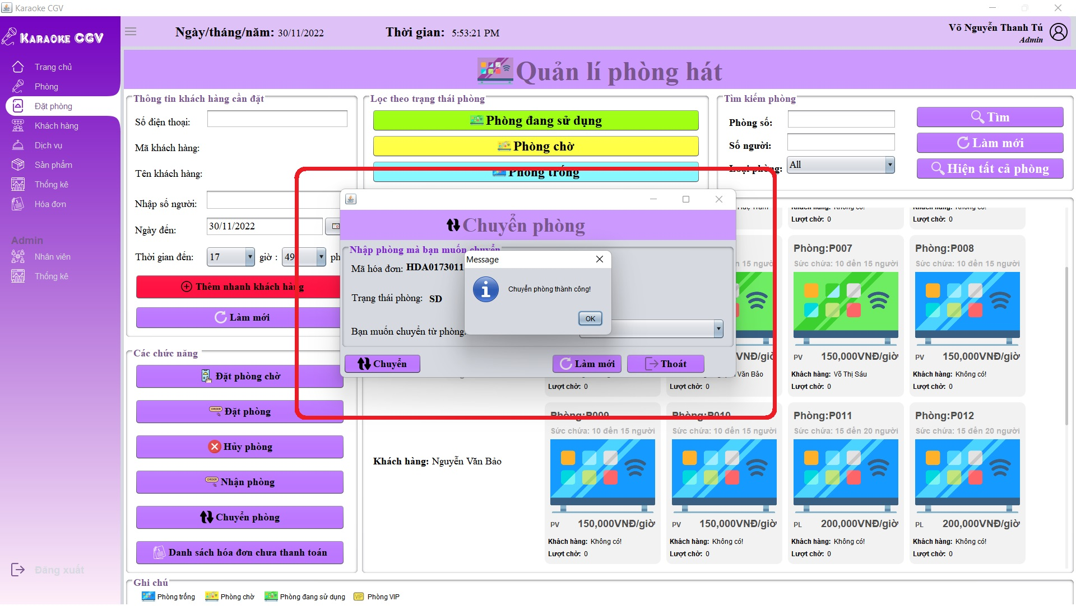

**Bước 6:Hệ thống sẽ cập nhật lại phòng P009 thành “phòng trống” và phòng P006 thành “phòng đang sử dụng”**

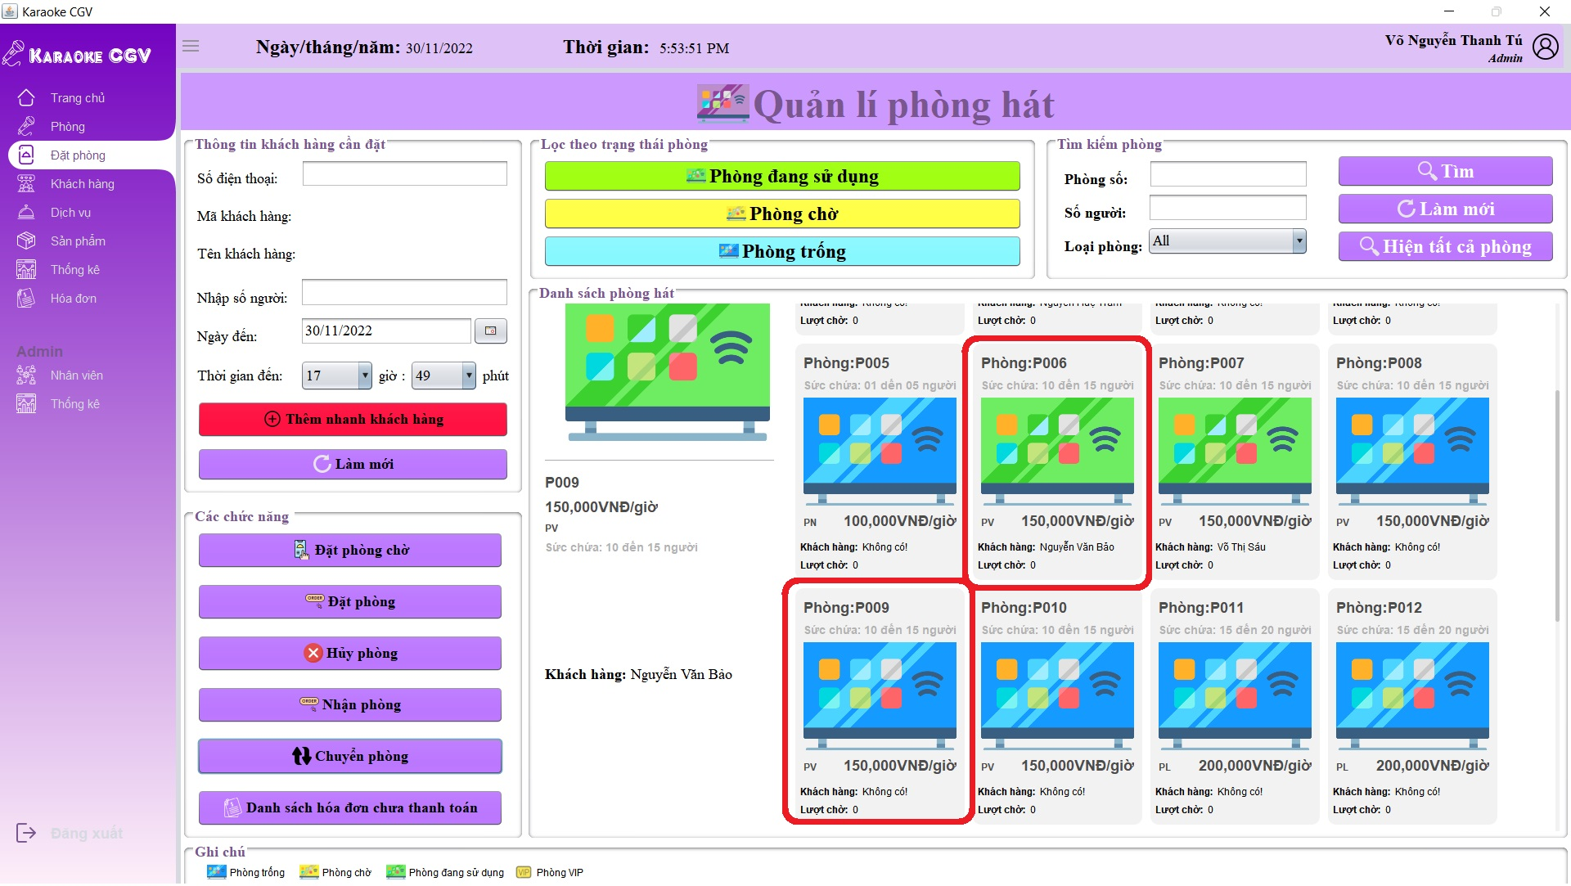

* + 1. **Dịch vụ:**

**Bước 1: Chọn phòng đang ở trạng thái đang sử dụng:**

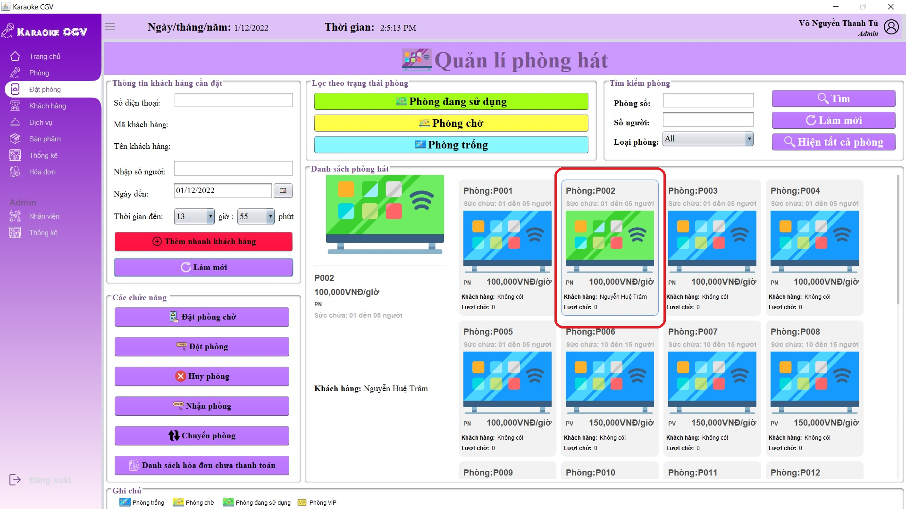

1. **Thêm dịch vụ:**

**Bước 2: Nhấn vào nút “thêm dịch vụ”:**

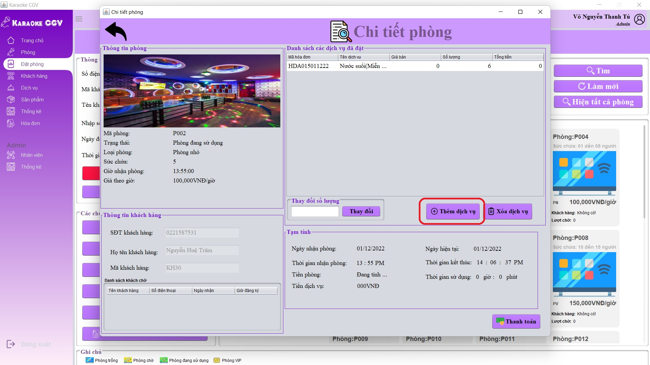

**Bước 3: Chọn dịch vụ trong bảng (có thể lọc theo loại dịch vụ trong Combobox):**

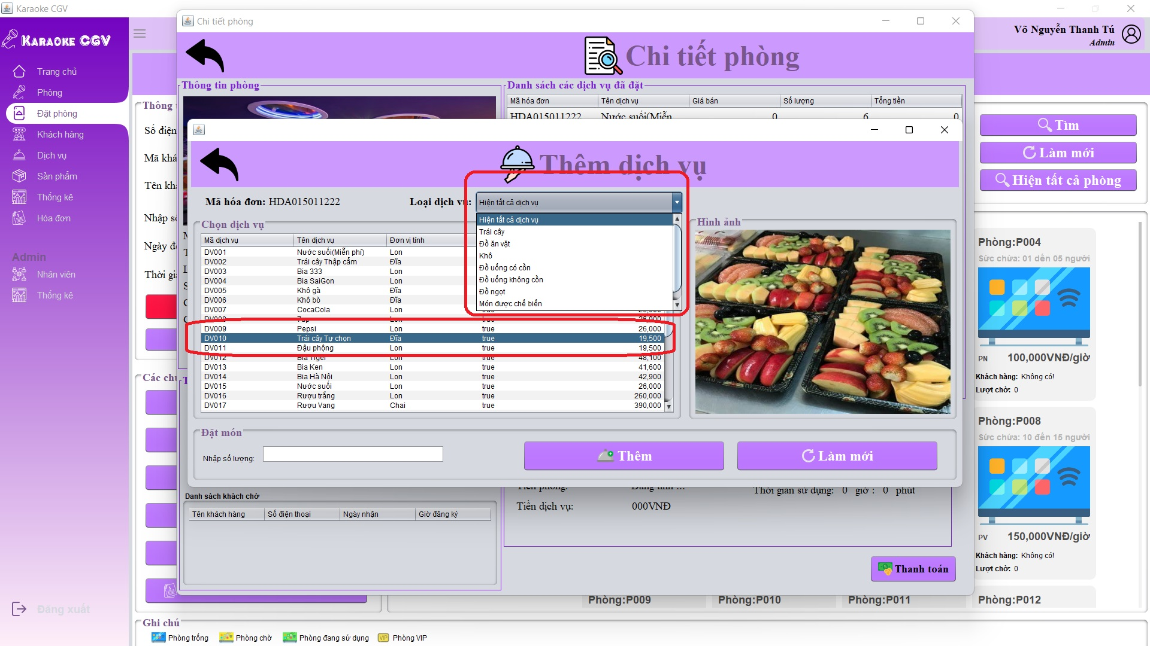

**Bước 4: Nhập số lượng dịch vụ:**

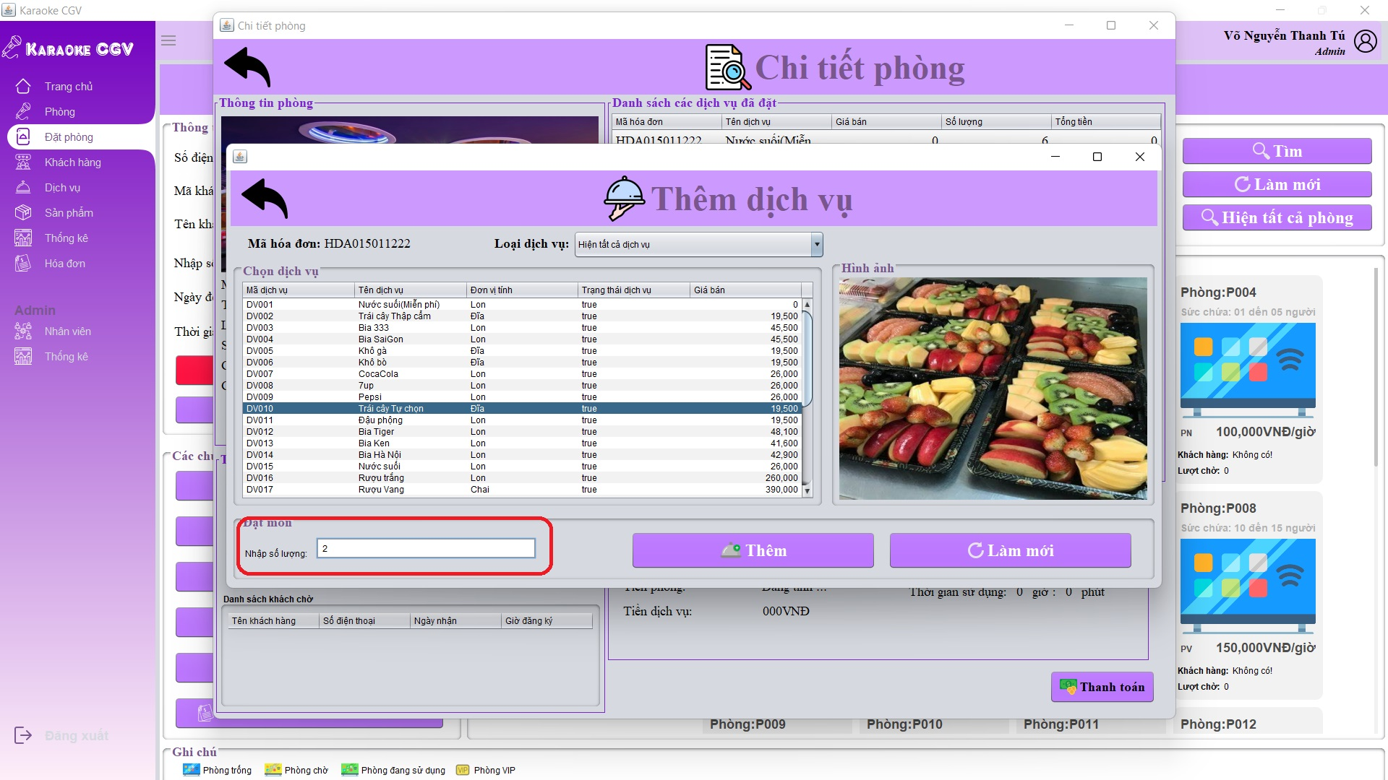

**Bước 5: Nhấn nút “thêm”:**

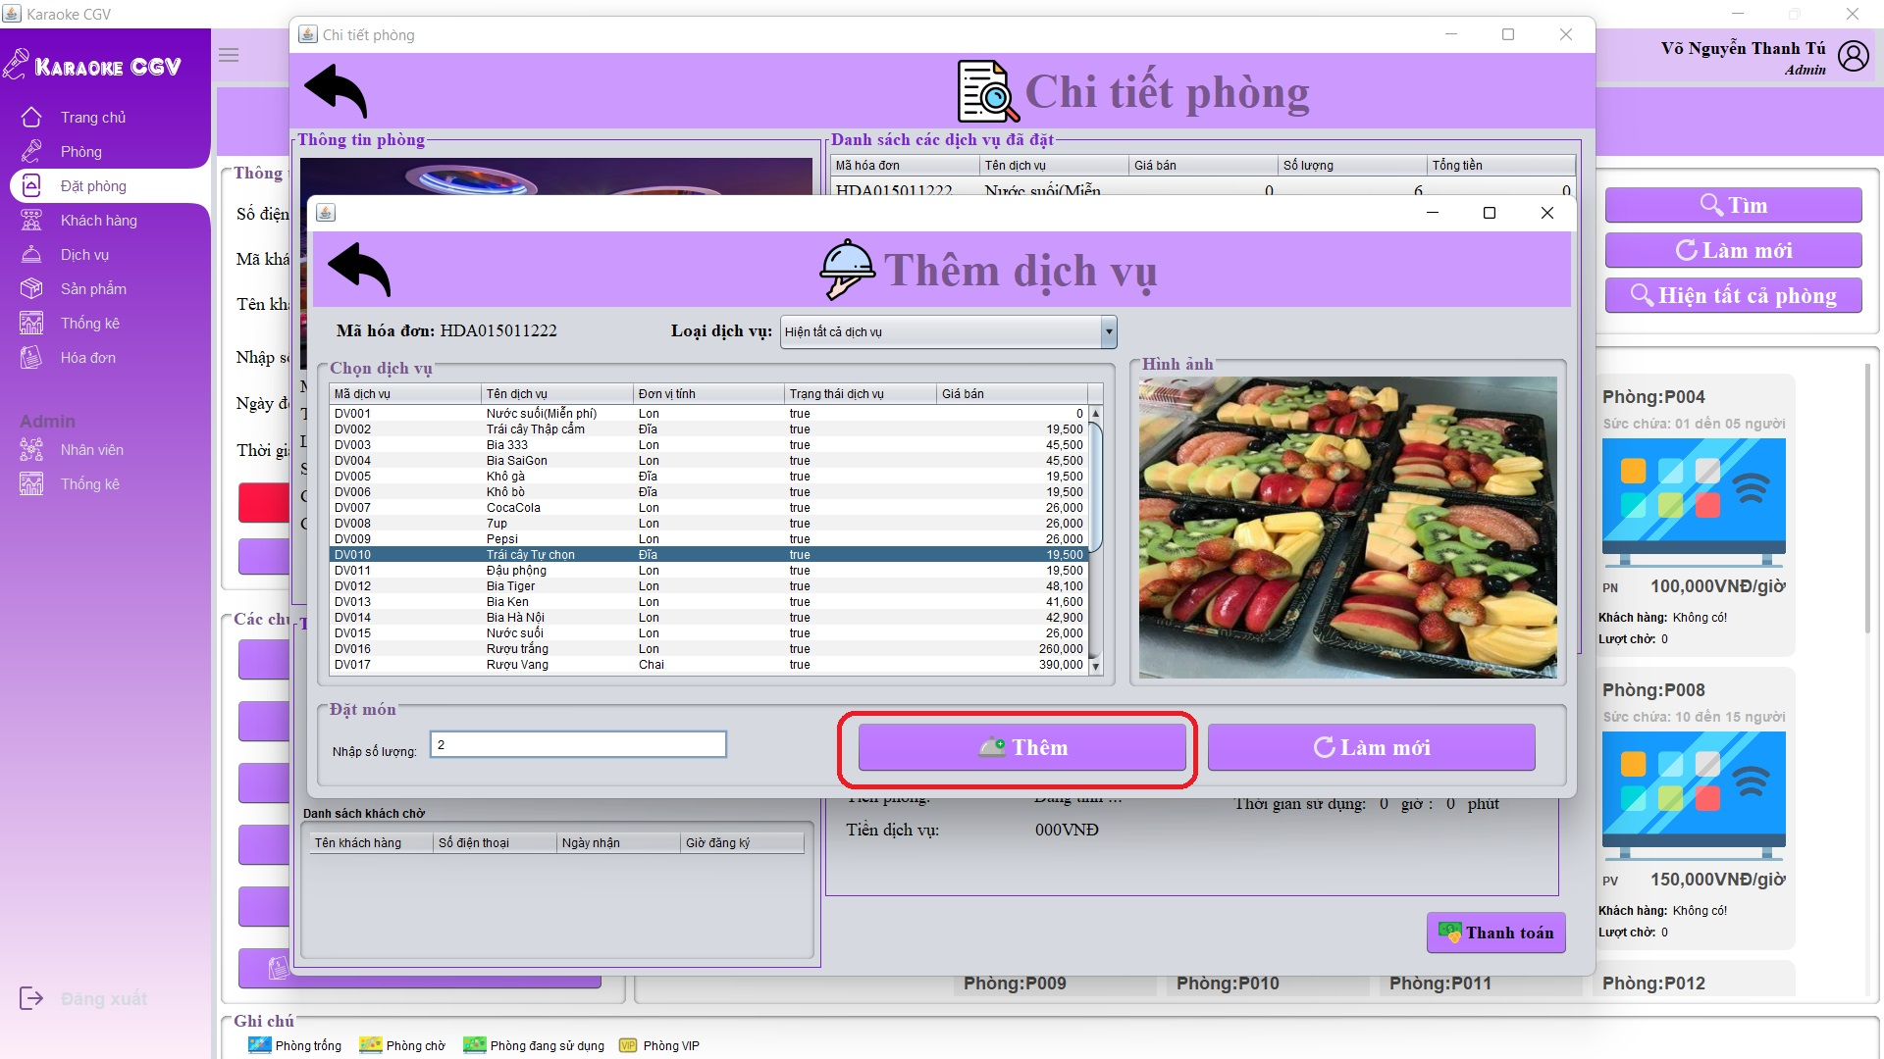

**Bước 6: Hiển thị thông báo “Thêm thành công”;**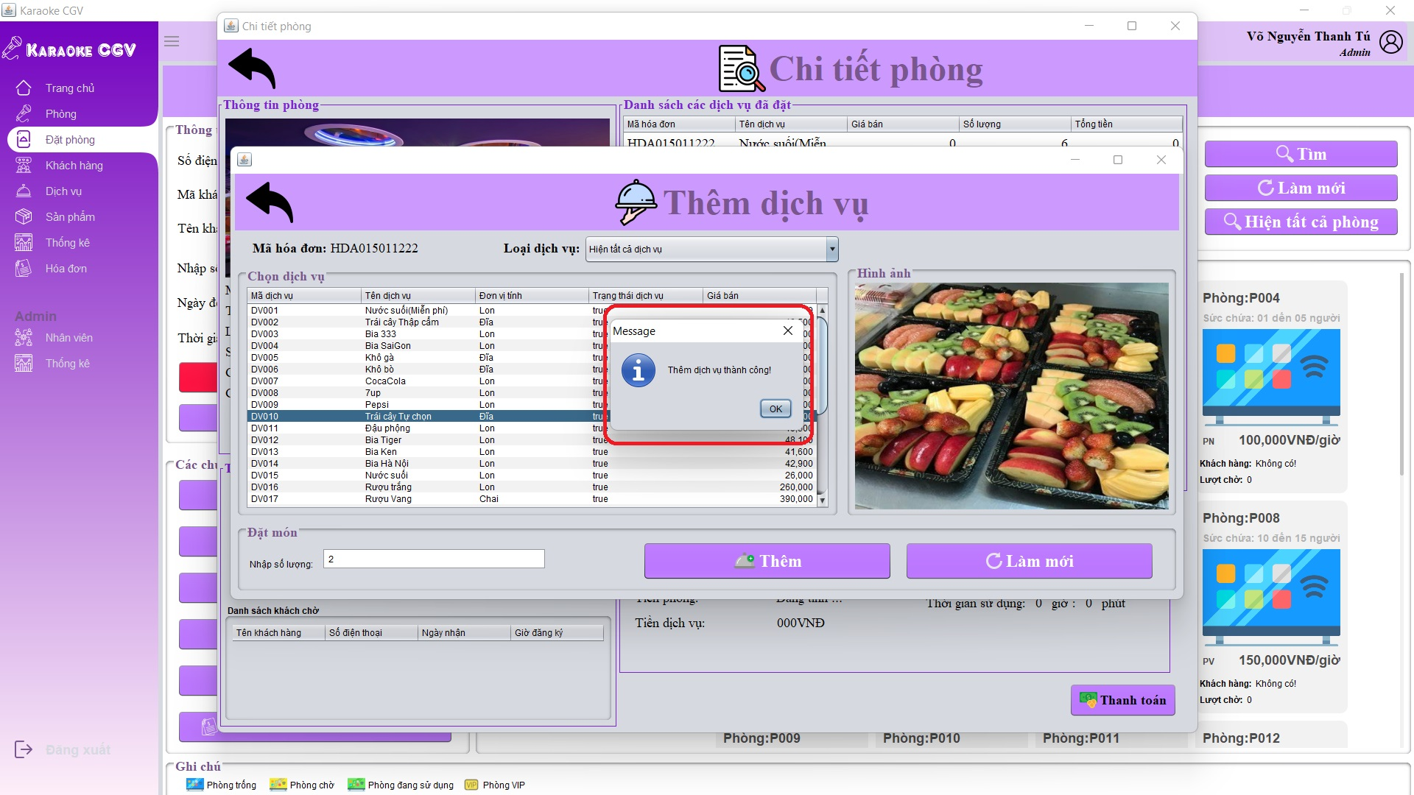

**Bước 7: Cập nhật lại dịch vụ trong bảng:**

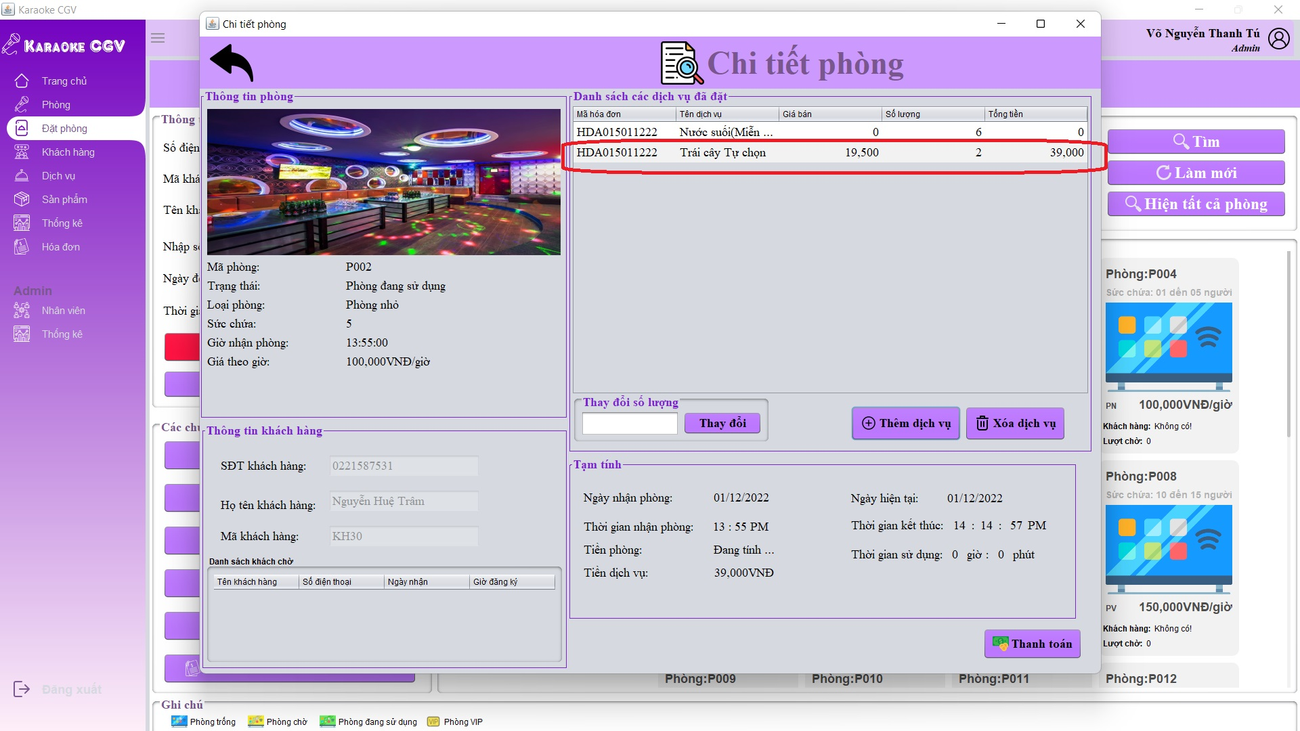

1. **Thay đổi số lượng dịch vụ:**

**Bước 2: Chọn dịch vụ trong bảng:**

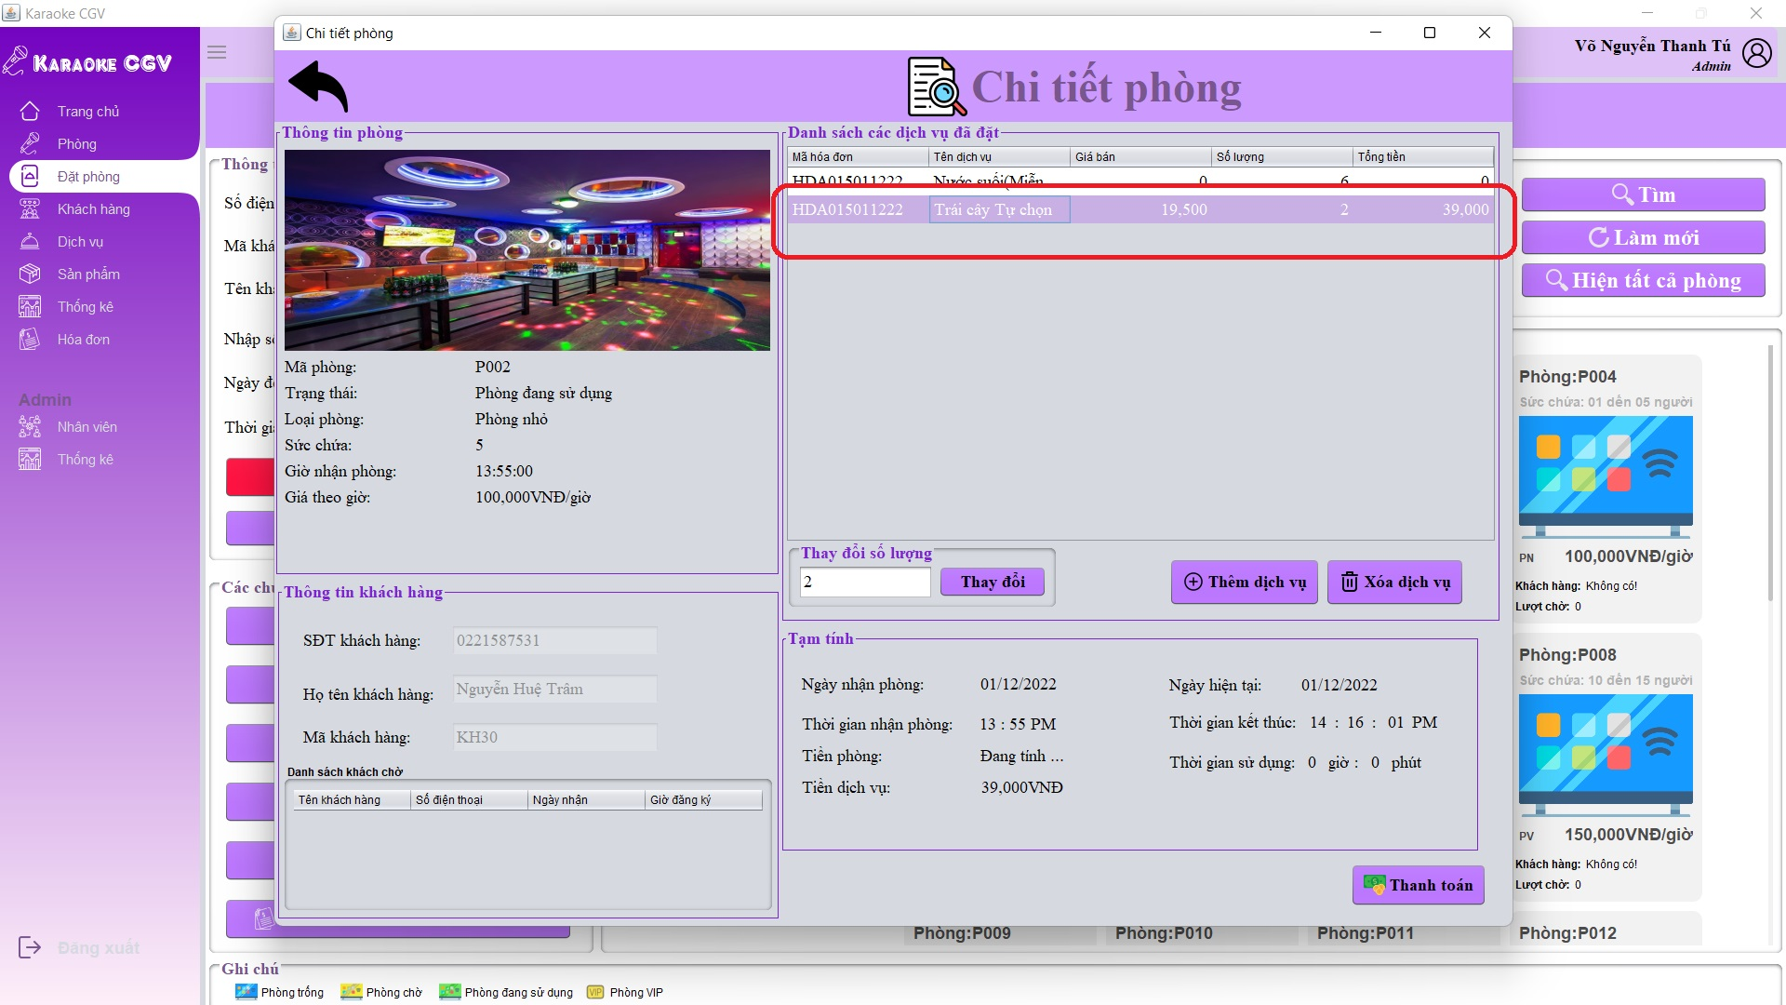

**Bước 3: Nhập số lượng dịch vụ cần thay đổi:**

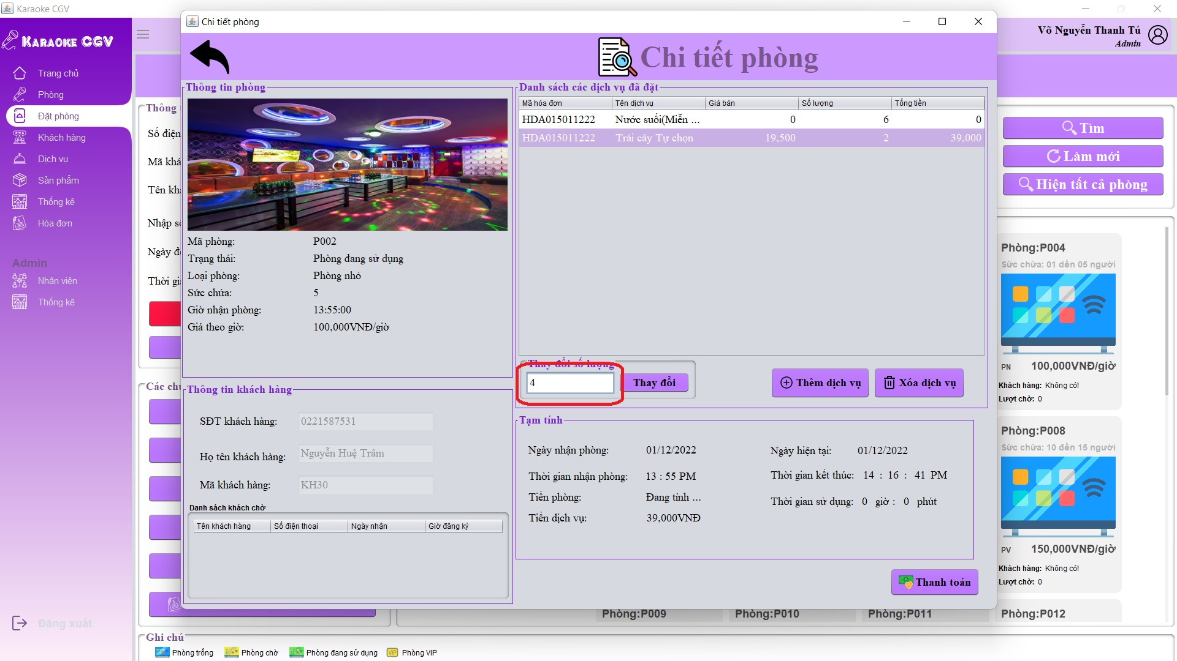

**Bước 4: Nhấn nút “thay đổi”:**

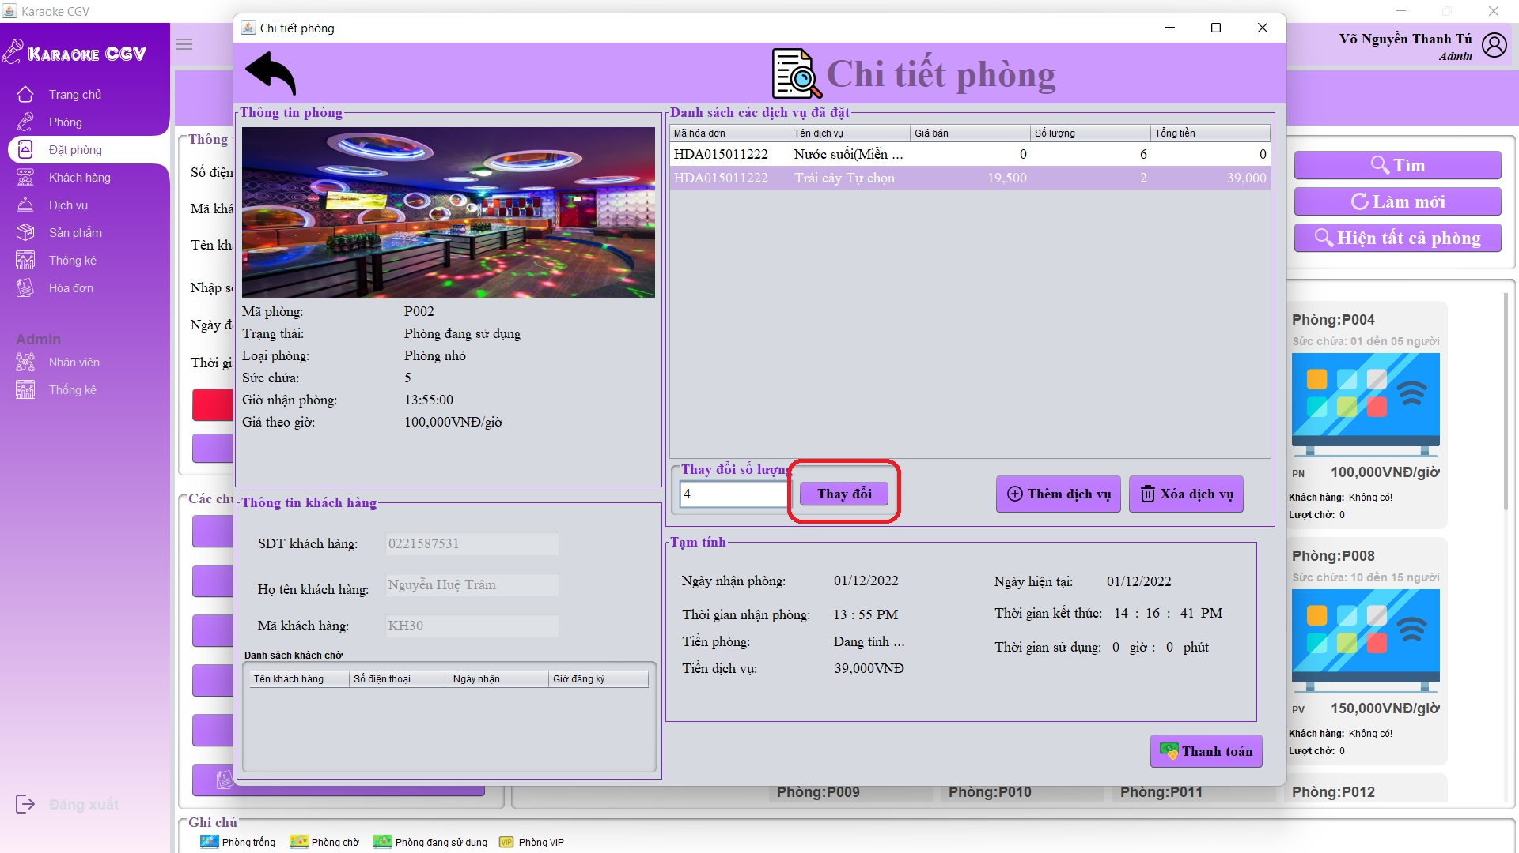

**Bước 5: Hiển thị thông báo “Sửa thành công”;**

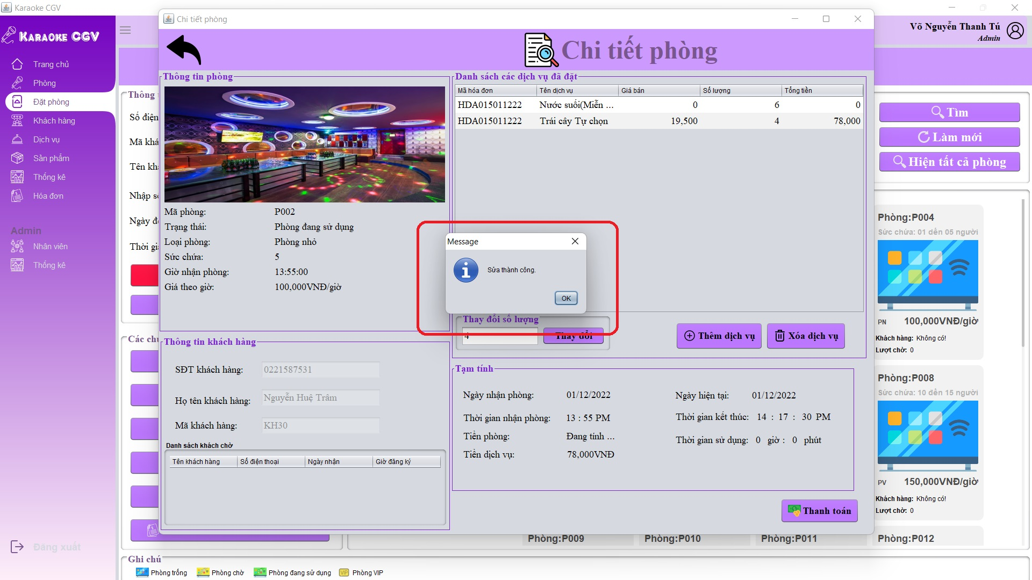

**Bước 6: Cập nhật lại dịch vụ trong bảng:**

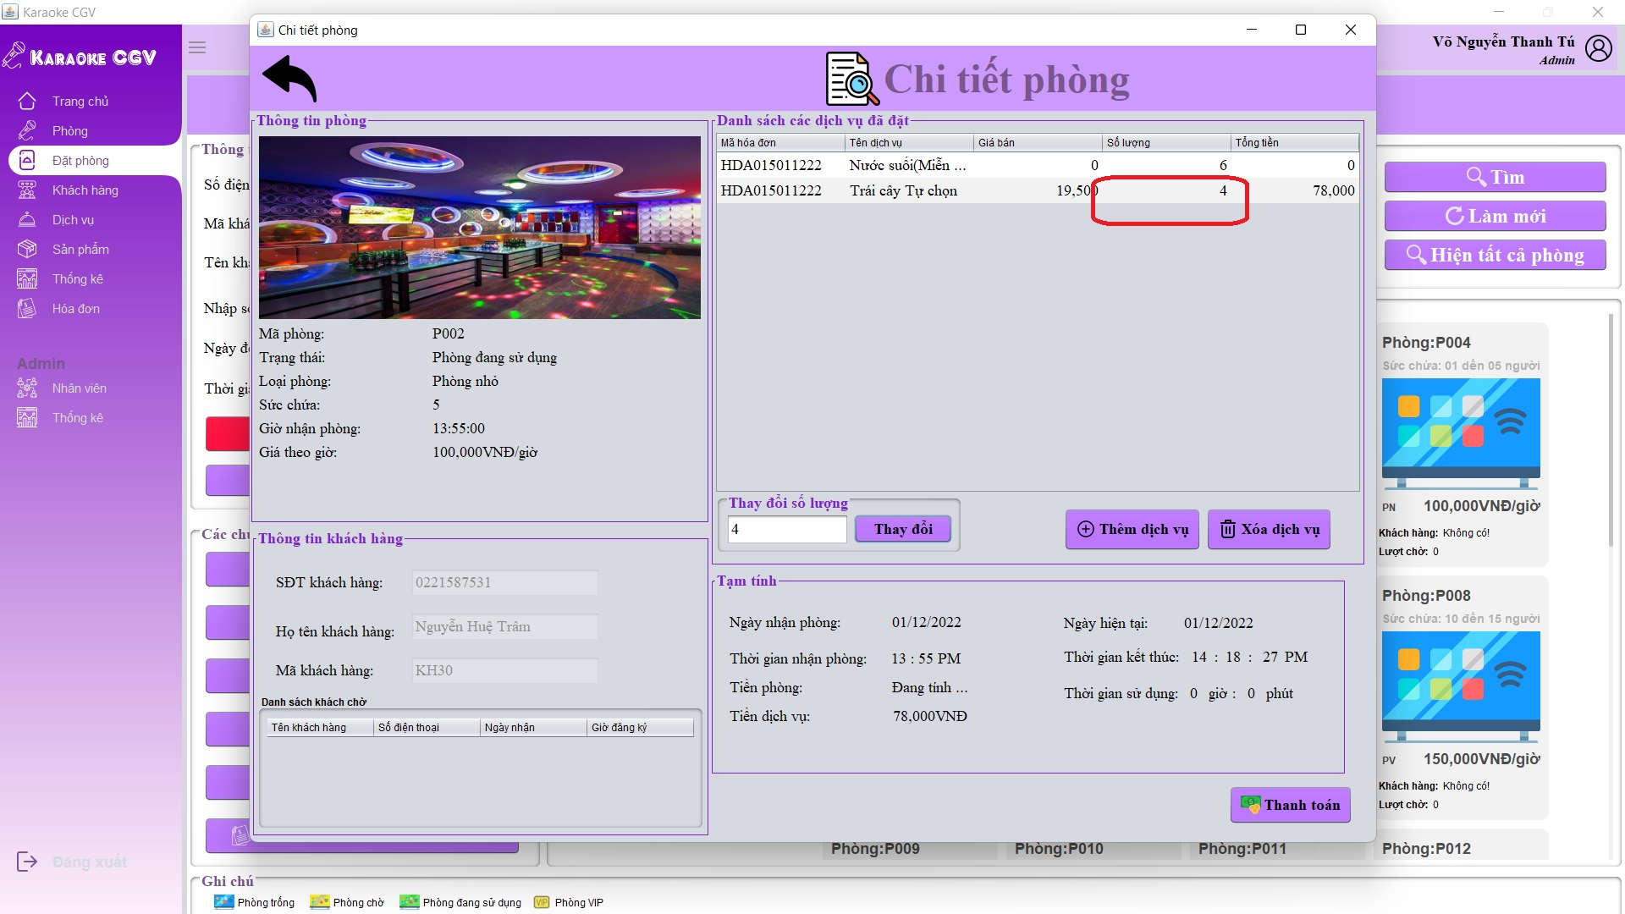

1. **Xóa dịch vụ:**

**Bước 2: Chọn dịch vụ trong bảng:**

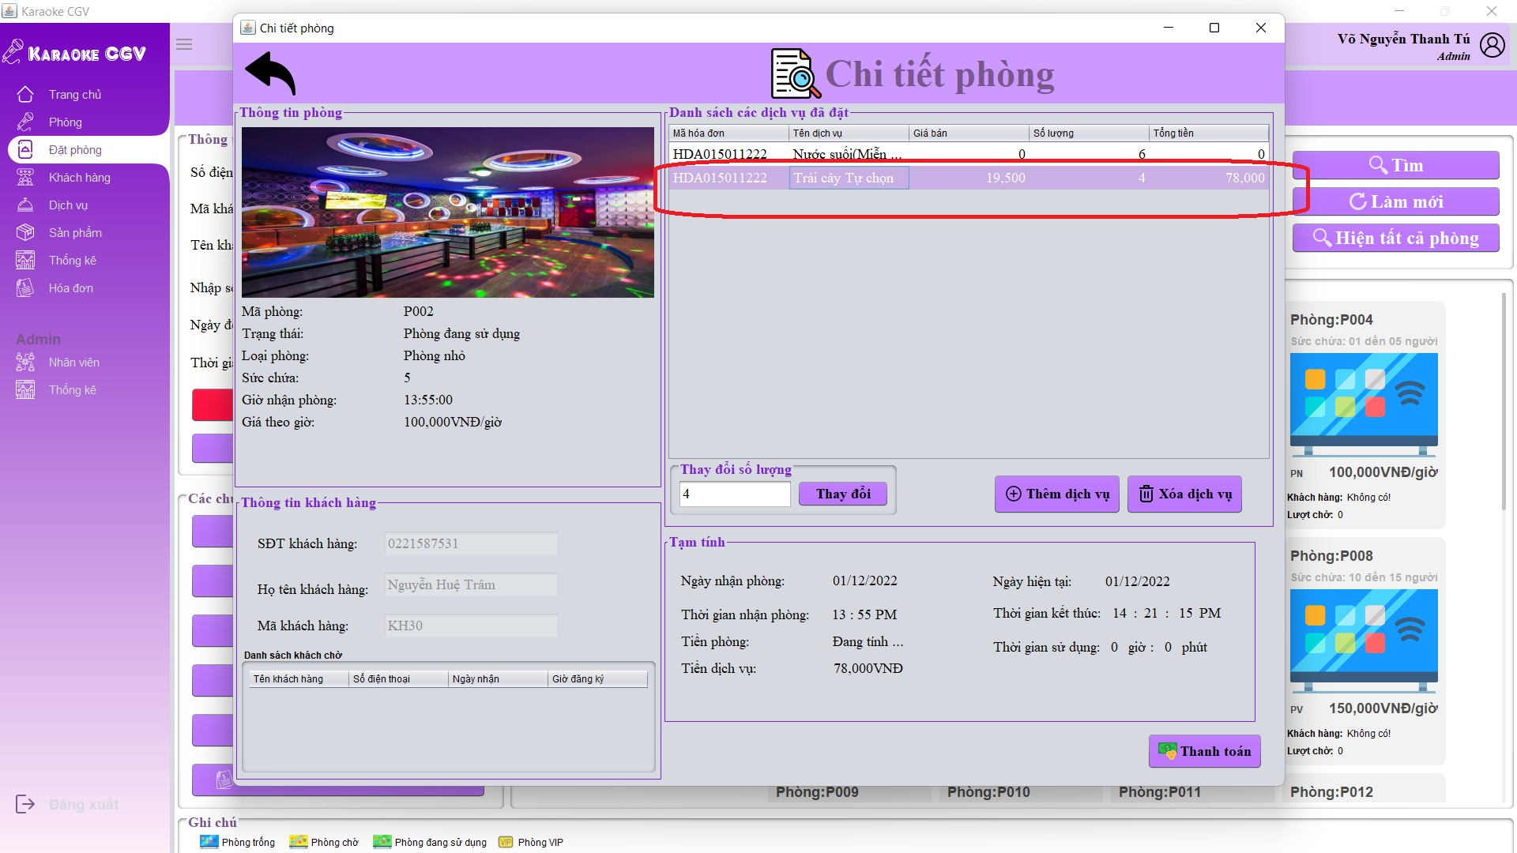

**Bước 3: Nhấn nút xóa:**

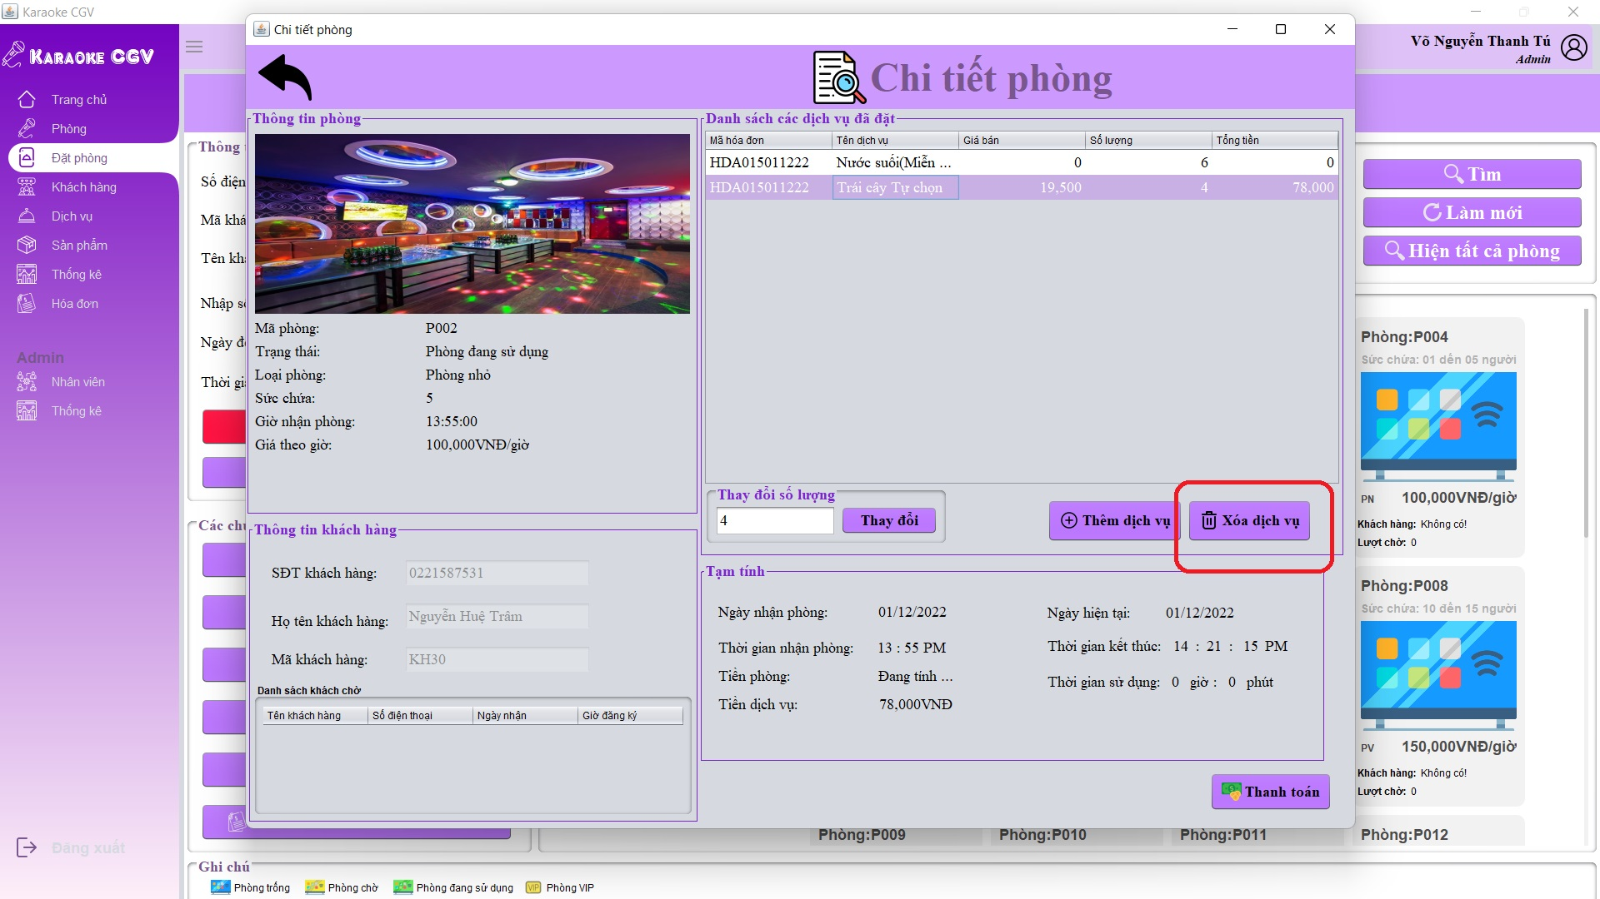

**Bước 4: Hiển thị thông báo “xóa thành công”;**

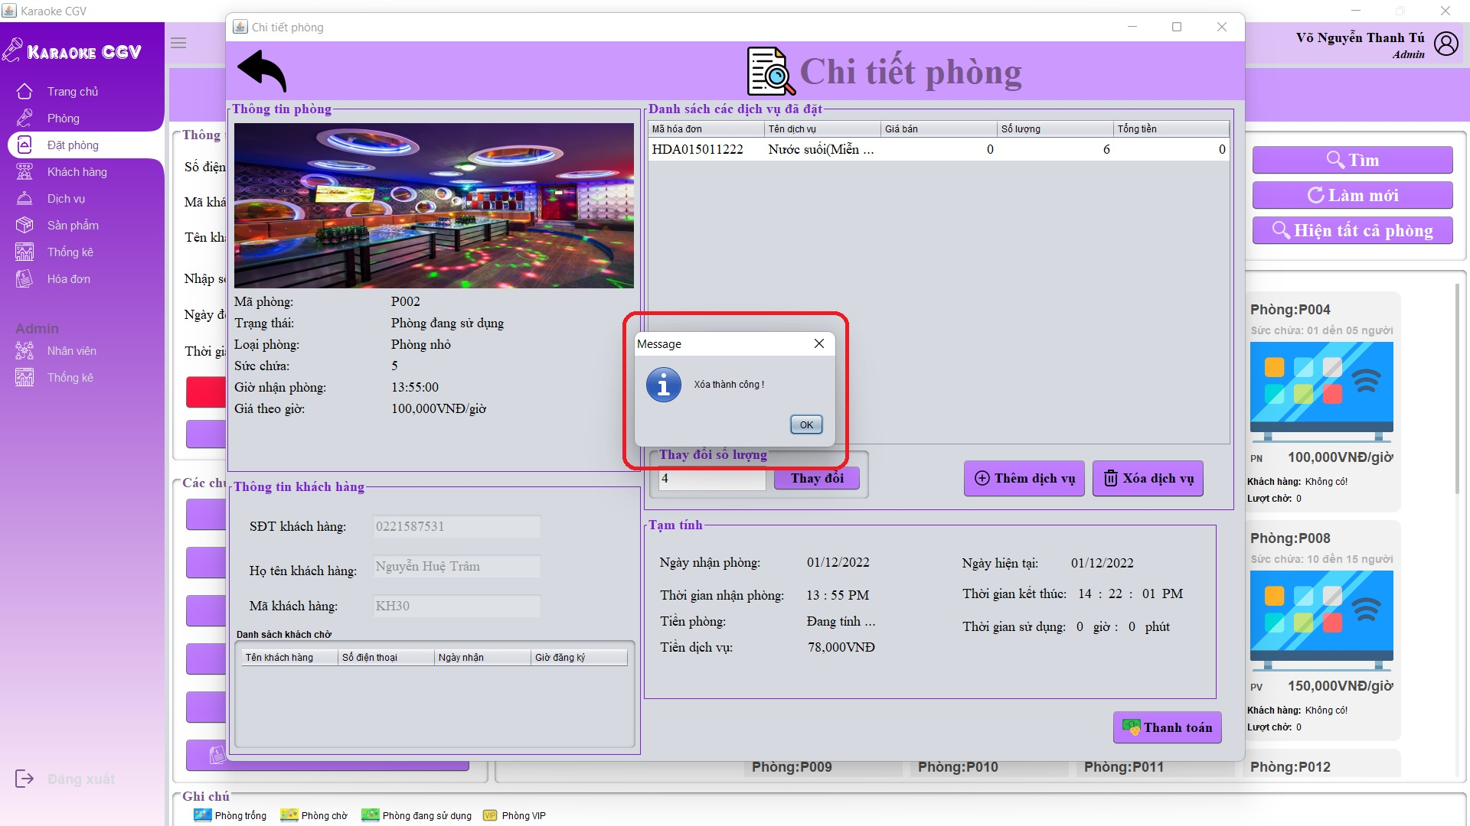

**Bước 5: Cập nhật lại dịch vụ trong bảng:**

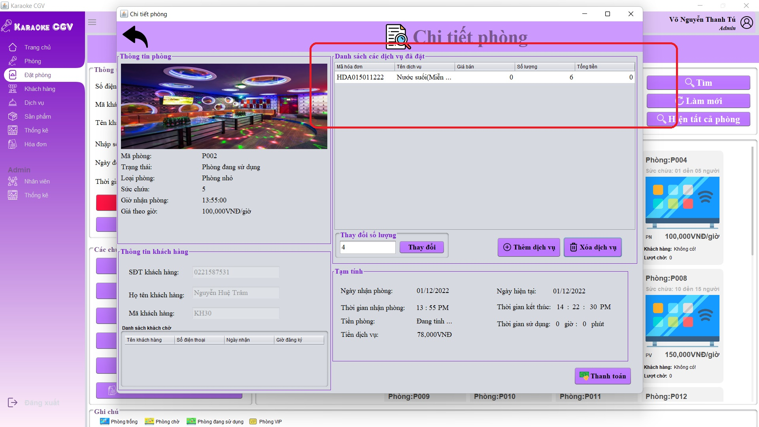

* + 1. **Thanh toán:**

**Cách 1: Chọn phòng ở trạng thái “Đang sử dụng”:**

**Bước 1: Chọn phòng ở trạng thái “Đang sử dụng”:**

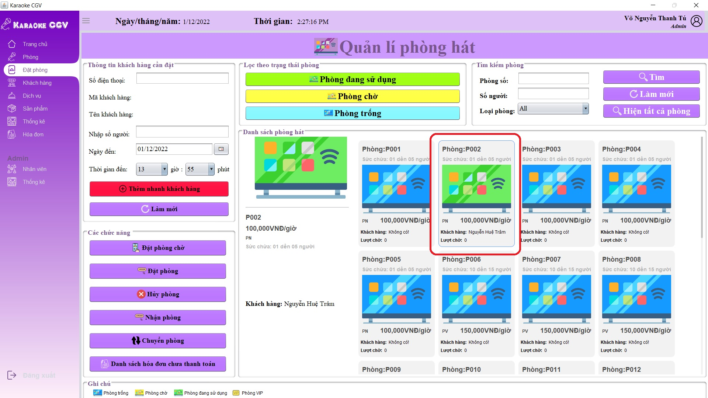

**Bước 2: Nhấn nút “Thanh Toán”:**

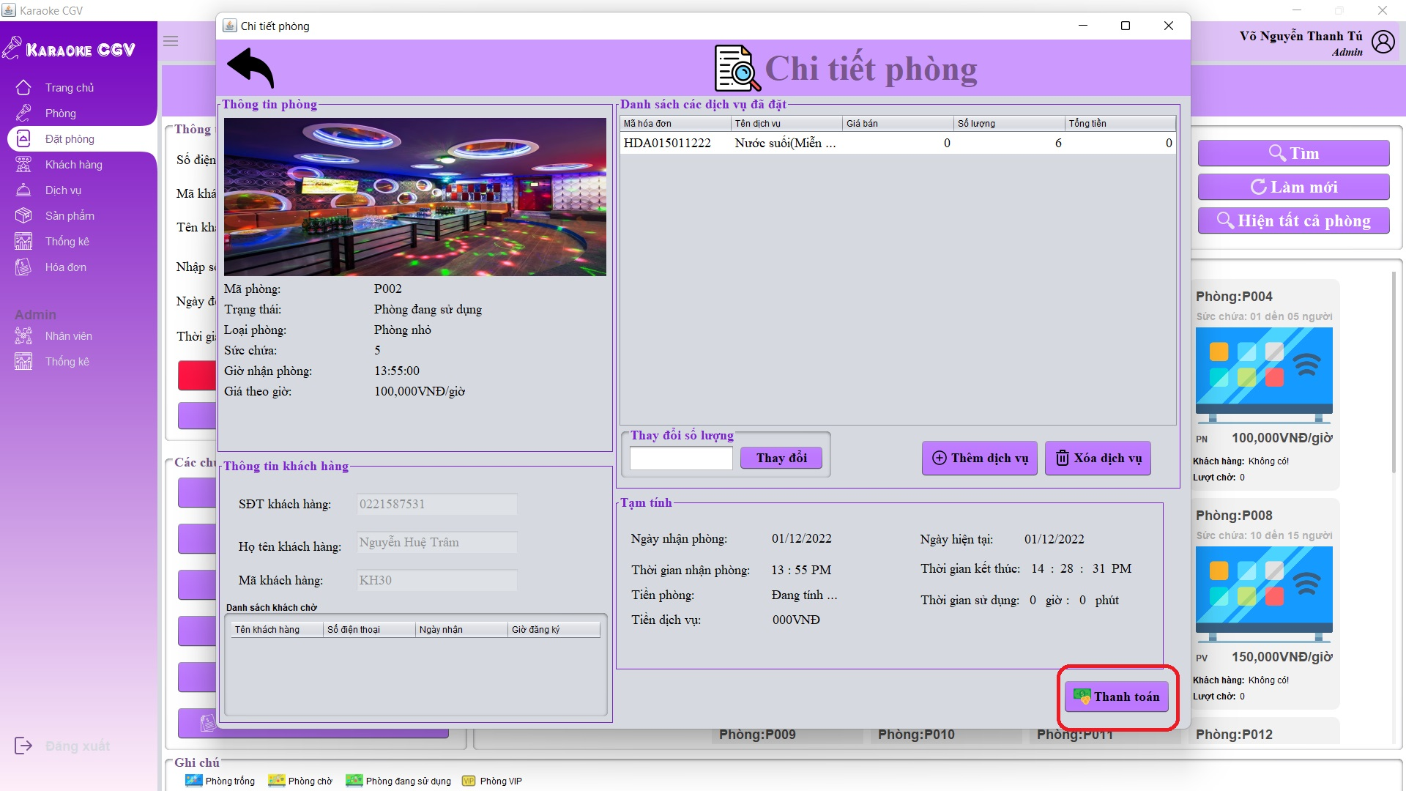

**Bước 3: Chọn mã giảm giá(Có thể bỏ qua):**

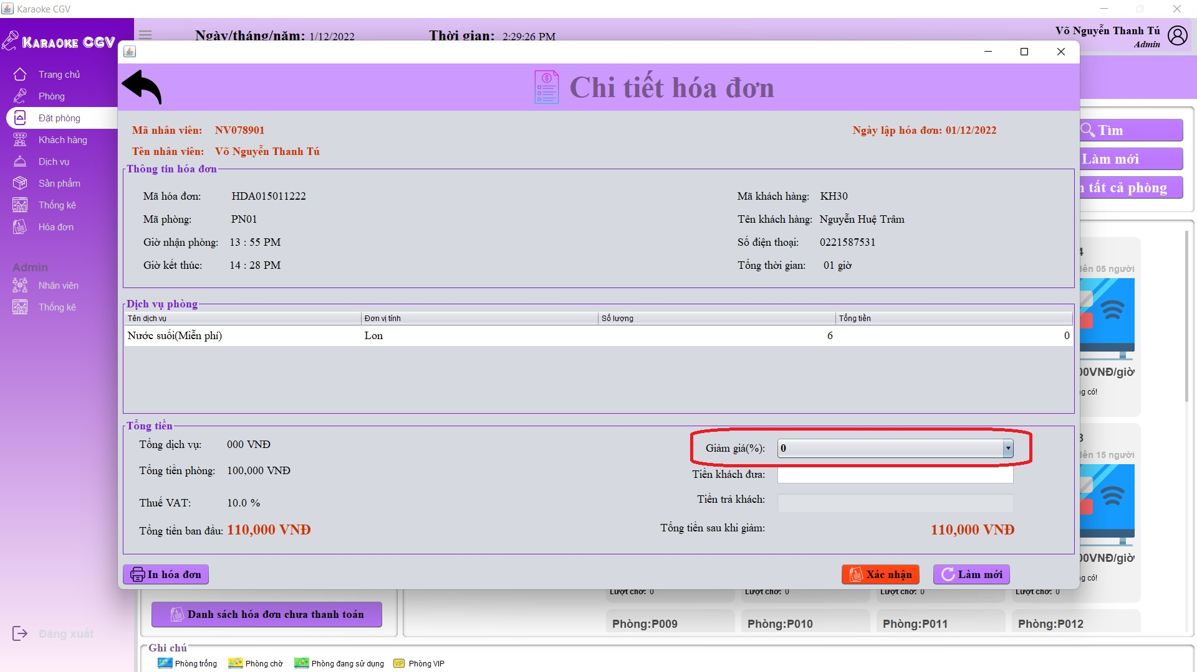

**Bước 4: Nhập số tiền khách đưa, sau đó nhấn xác nhận:**

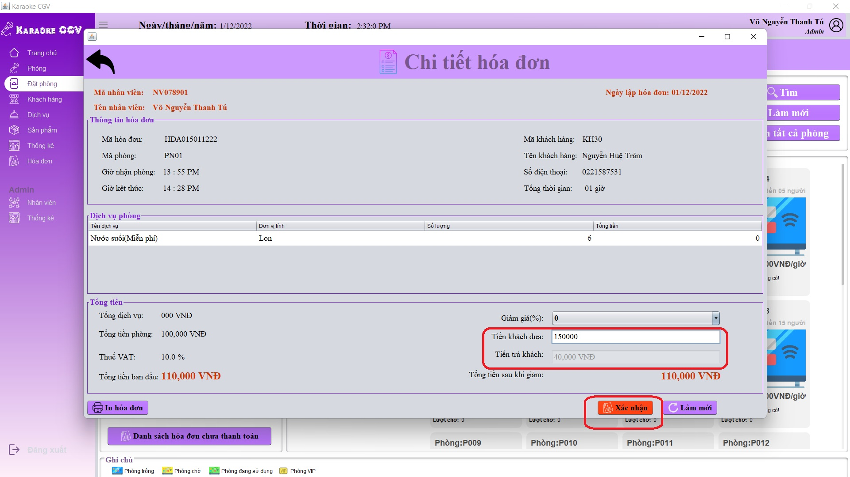

**Bước 5: Nhấn “Yes” để xác nhận :**

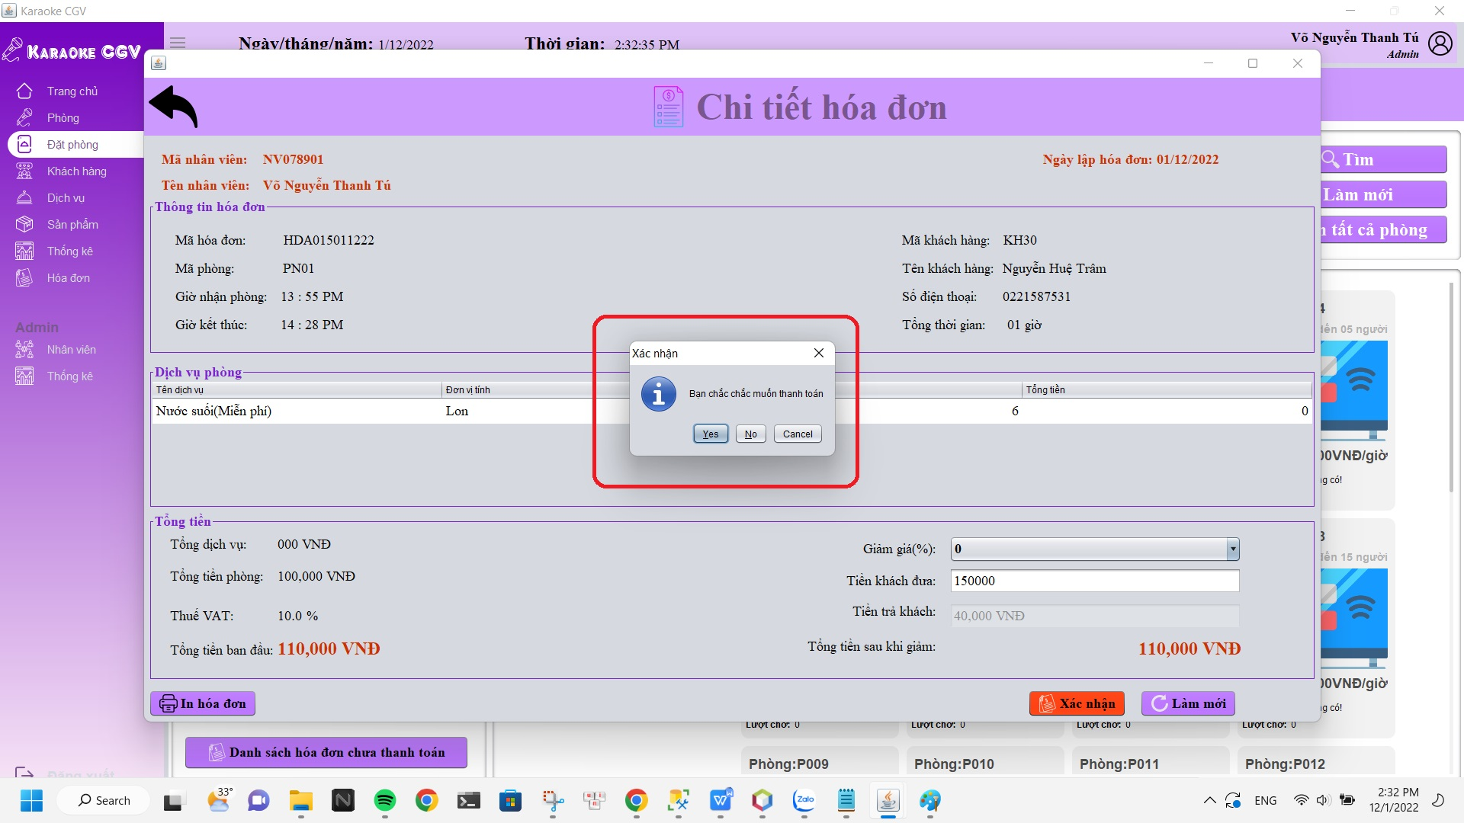

**Bước 6: Hiển thị thông báo “thanh toán thành công”:**

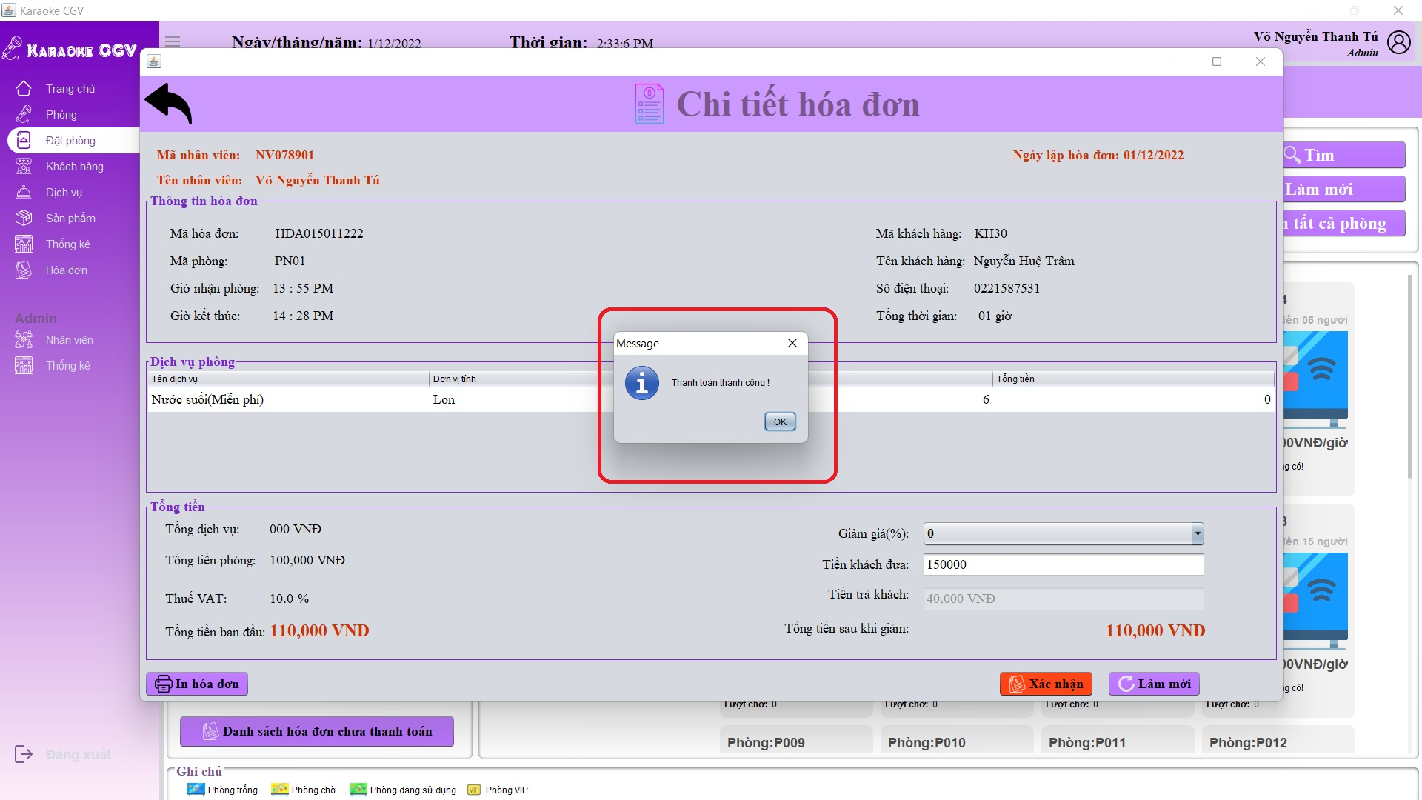

**Bước 7: Cập nhật trạng thái lại phòng đã thanh toán thành phòng trống:**

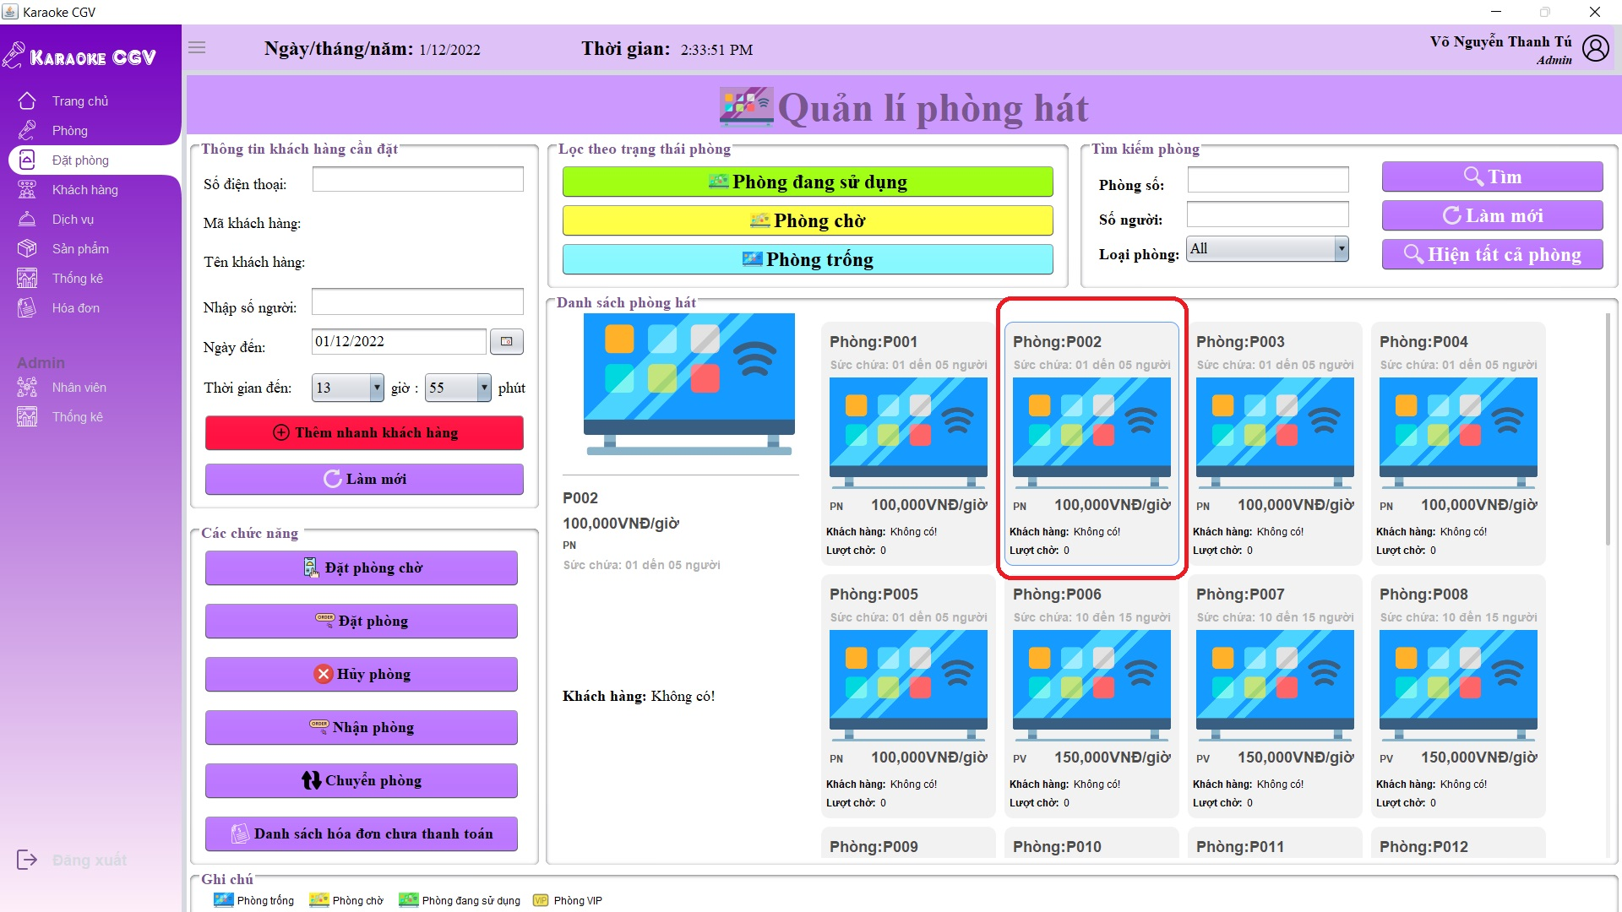

**Cách 2: Nhấn nút danh sách hóa đơn chưa thanh toán:**

**Bước 1: Nhấn nút “ danh sách hóa đơn chưa thanh toán”:**

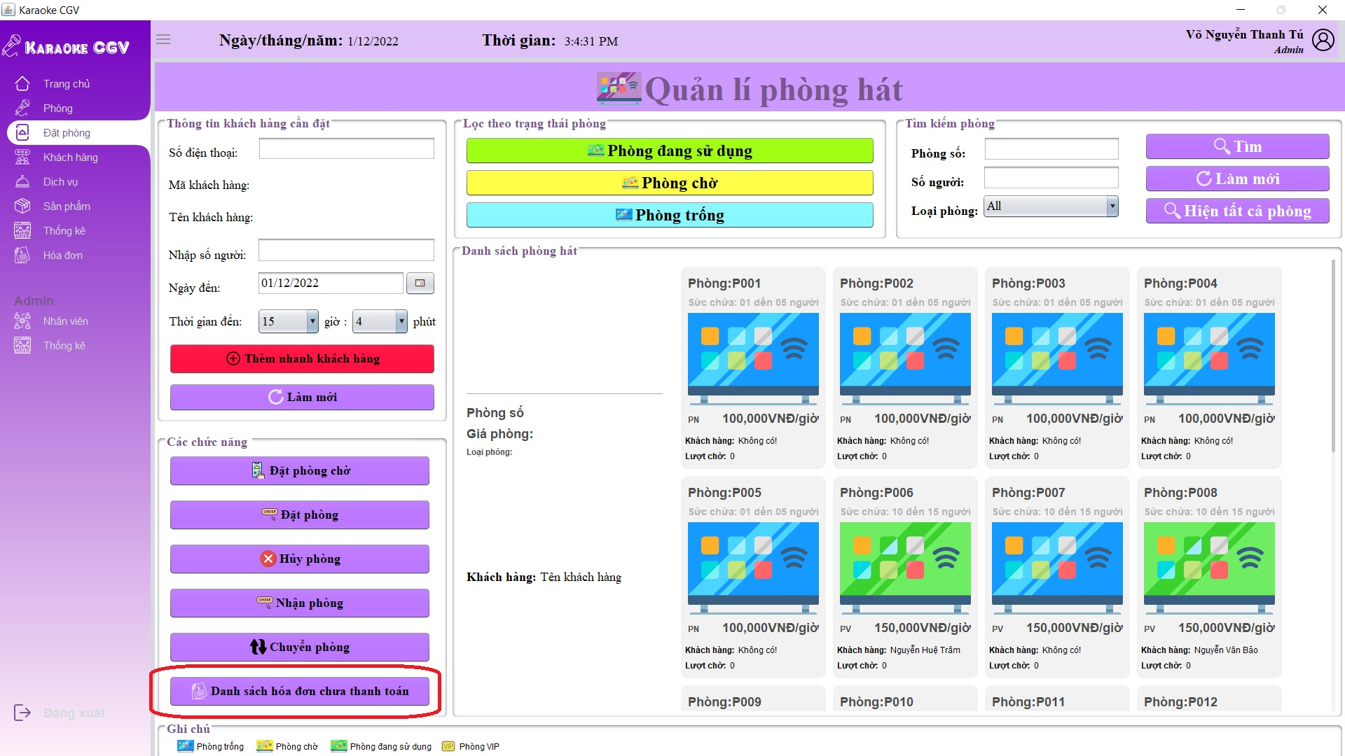

**Bước 2: Chọn hóa đơn cần thanh toán trong bảng và click vào ô vuông của cột đầu tiên mà mình đã chọn:**

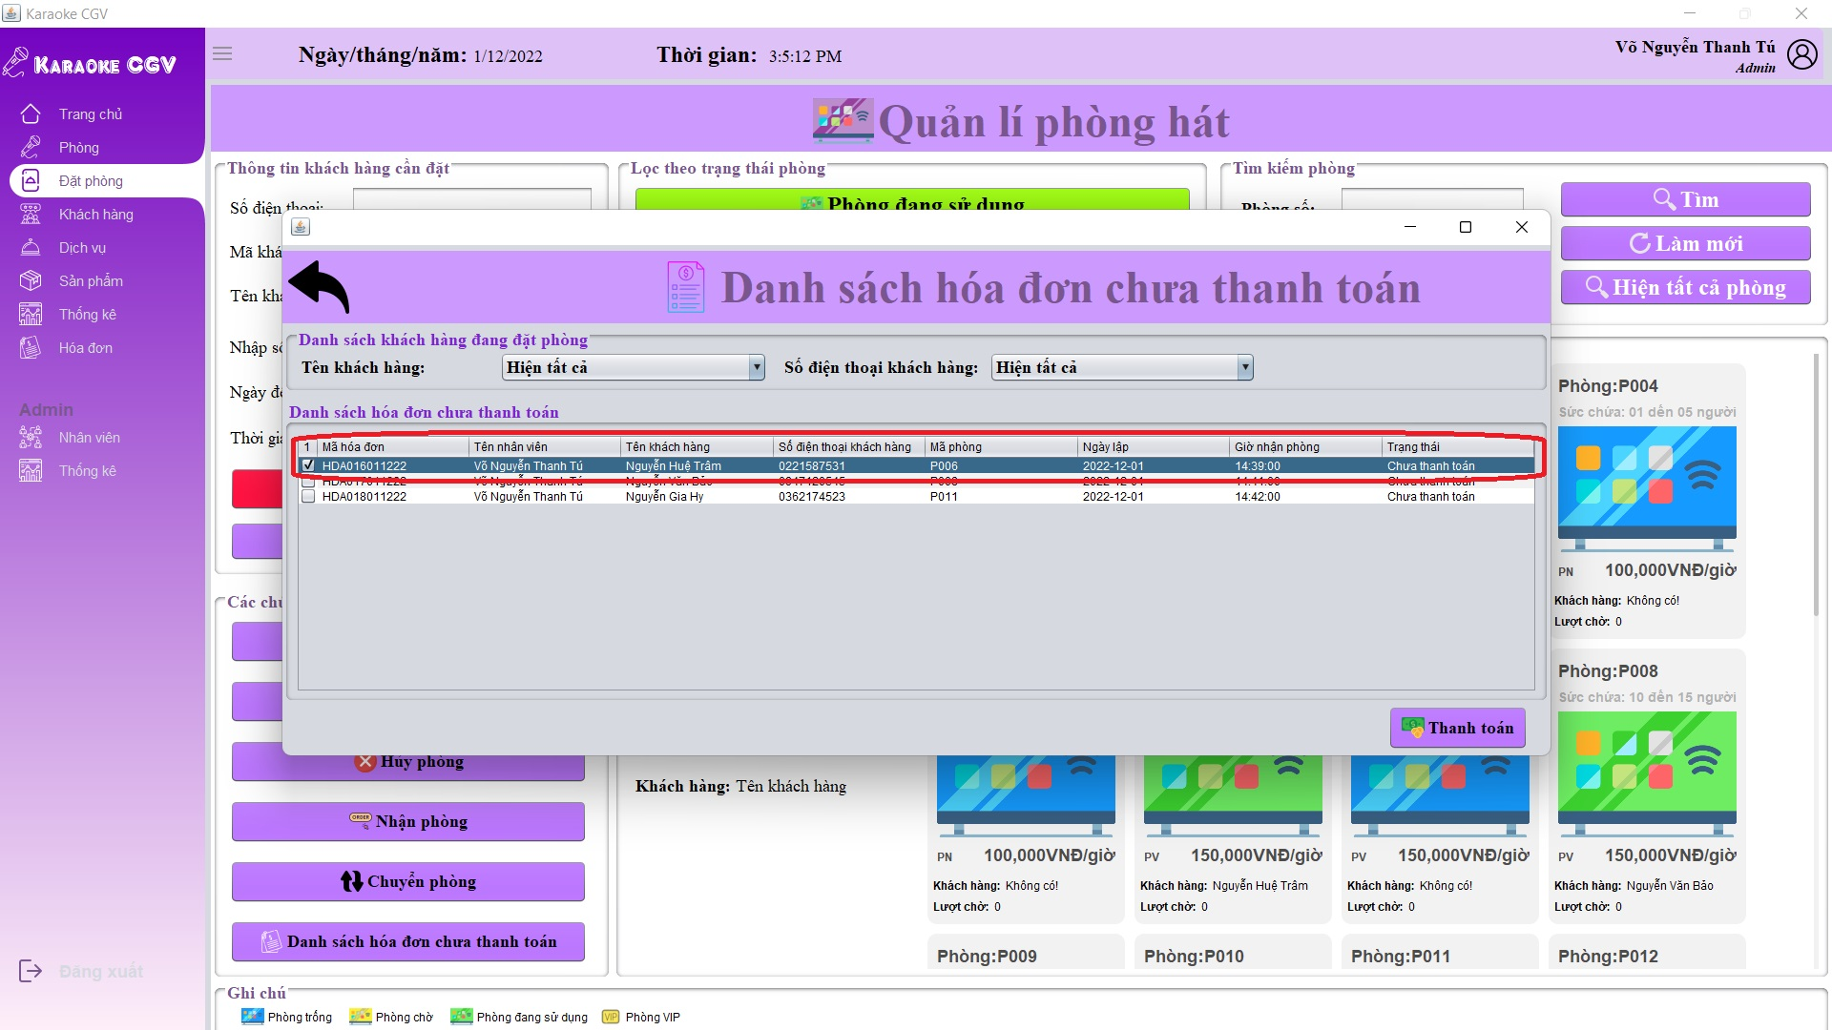

**Bước 3: Nhấn nút “Thanh toán”:**

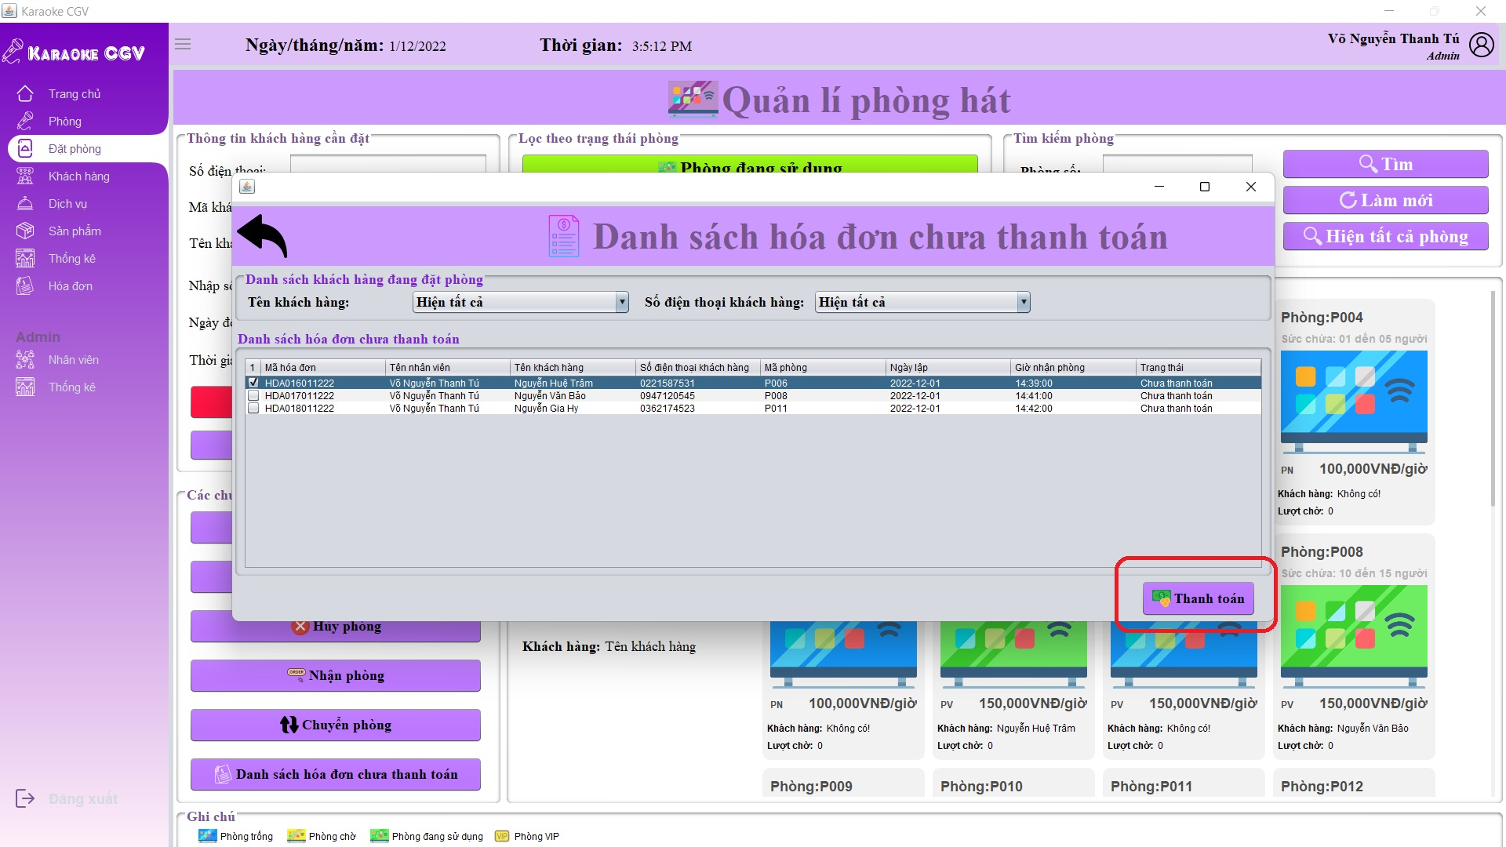

**Bước 4: Tương tự như các bước 3,4,5,6,7 của cách 1**

* + 1. **In hóa đơn:**

**Bước 1: Chọn phòng ở trạng thái đang sử dụng:**

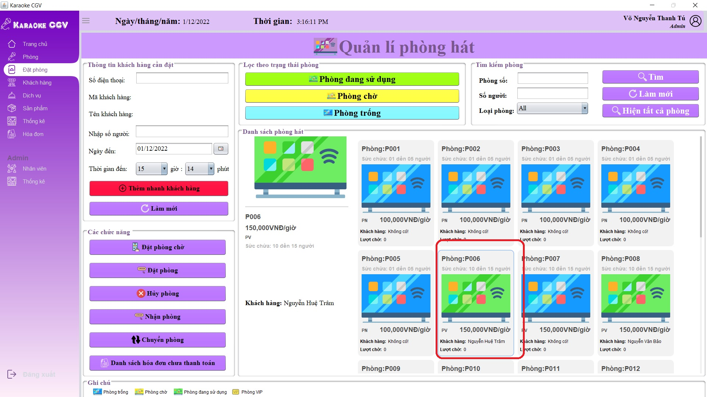

**Bước 2: Nhấn nút “Thanh toán”:**

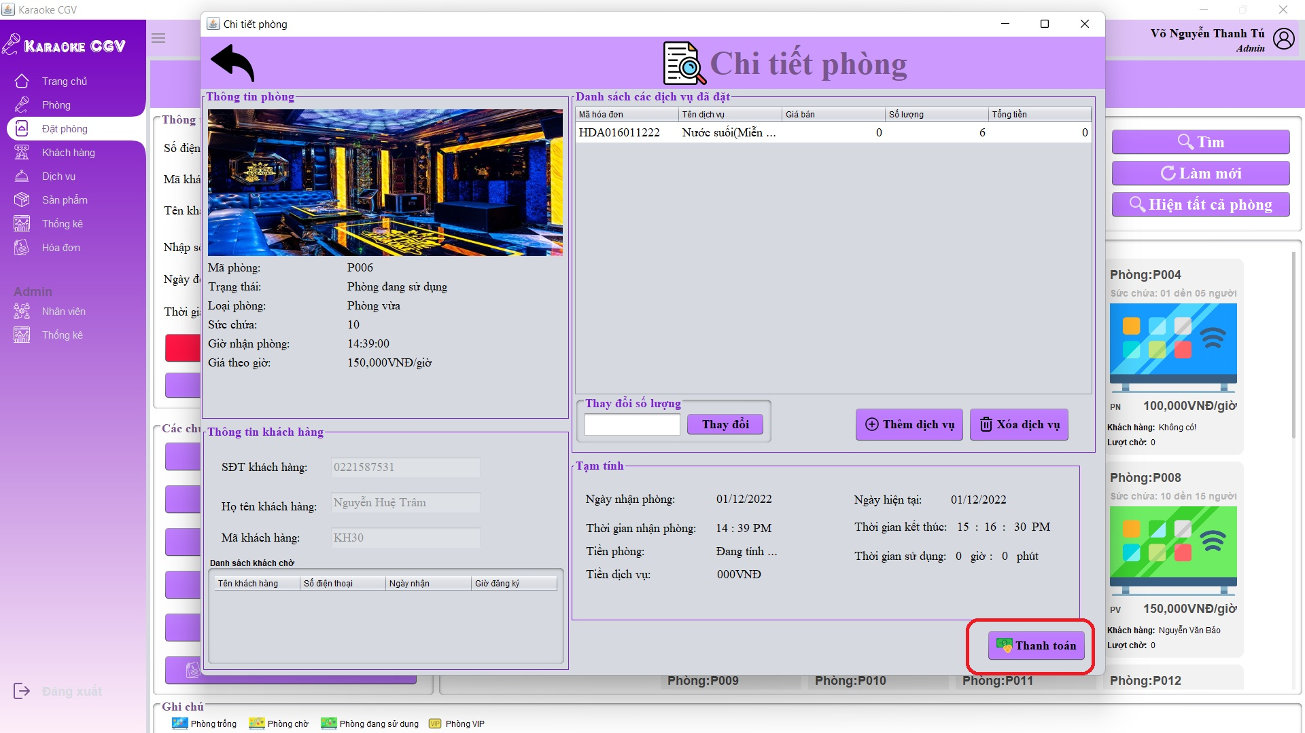

**Bước 3:Sau khi nhập tiền khách đưa thì, nhấn nút “In hóa đơn”:**

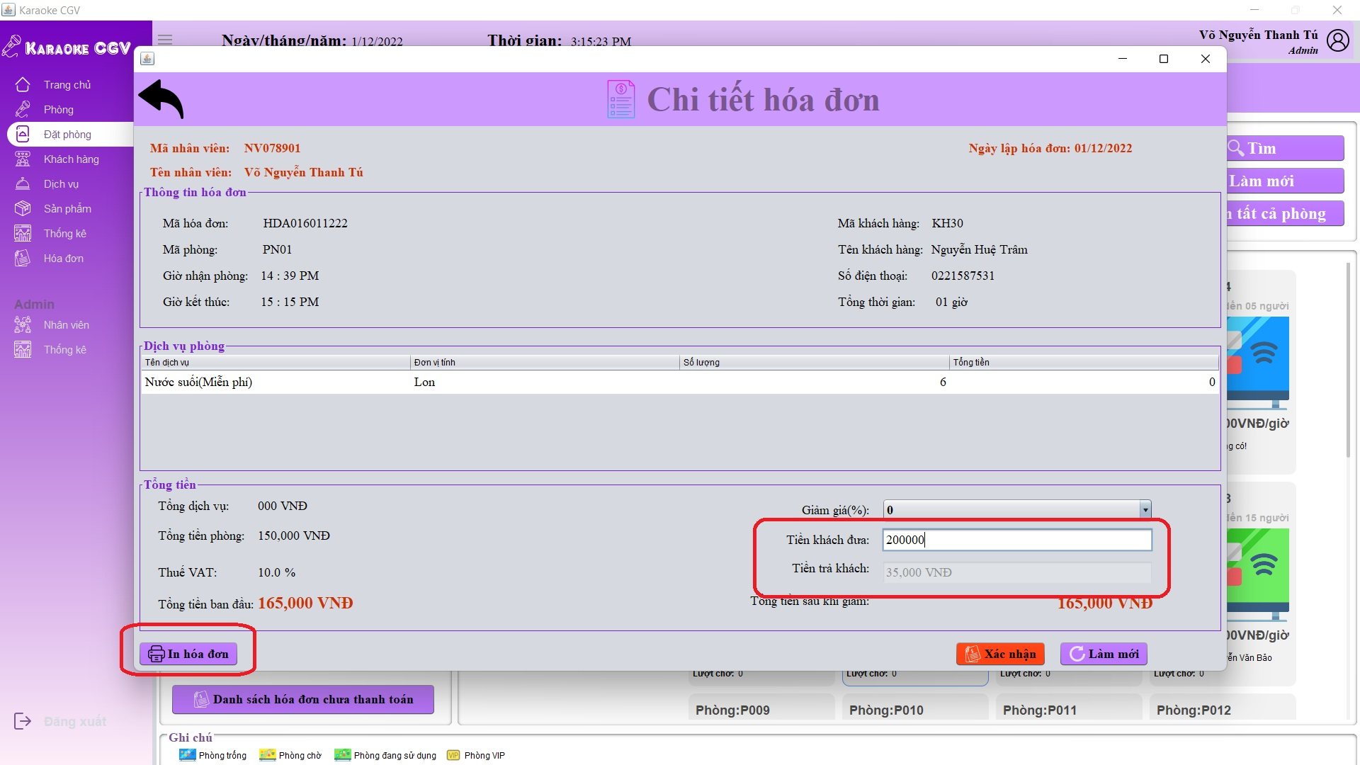

* + 1. **Xem chi tiết phòng:**

1. **Phòng trống:**

**Bước 1 : Click 2 lần vào phòng trống mà mình cần xem:**

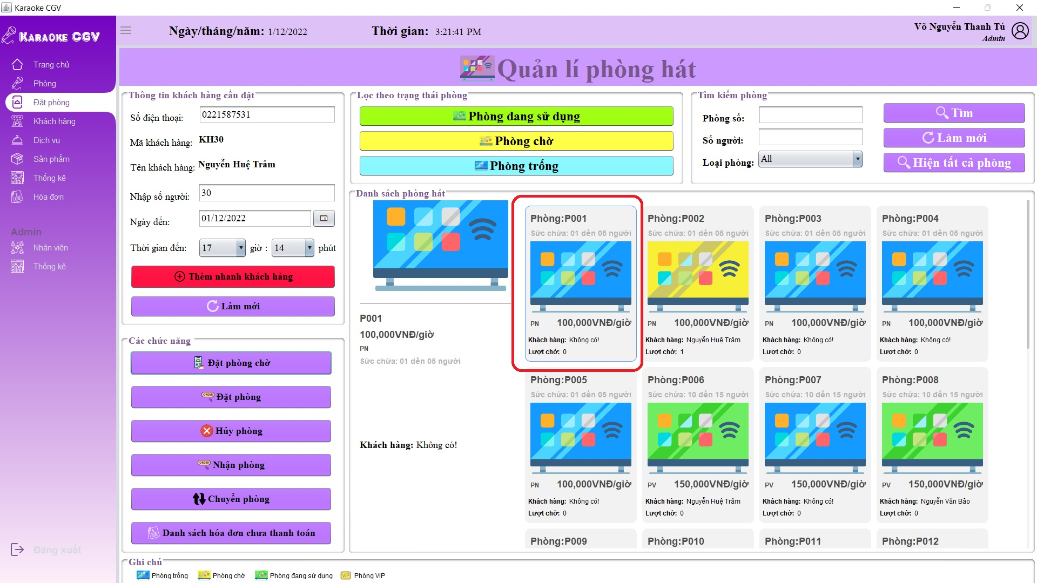

**Bước 2: Hệ thống sẽ hiển thị Frame về phòng trống mà mình đã click(Phòng trống thì 1 số thông tin khách hàng sẽ được để trống, các nút về dịch vụ và nút thanh toán sẽ được ẩn đi, trạng thái phòng sẽ là phòng trống):**

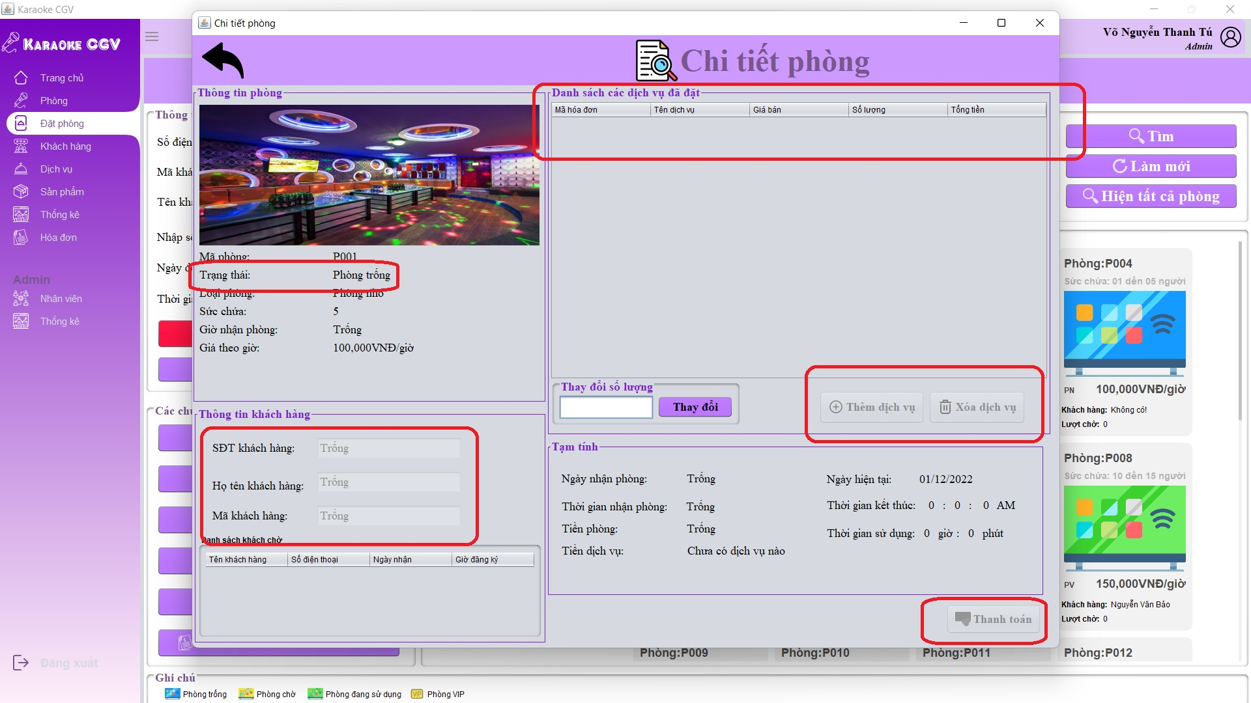

1. **Phòng chờ:**

**Bước 1: Click 2 lần vào phòng chờ mà mình cần xem:**

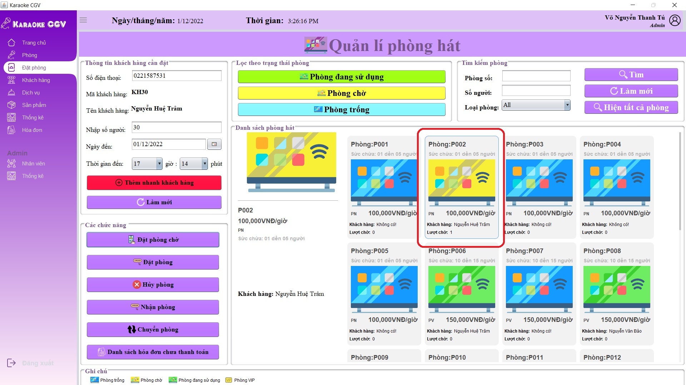

**Bước 2: Hệ thống sẽ hiển thị Frame về phòng chờ mà mình đã click(Phòng chờ thì thông tin khách hàng sẽ được thêm vào, các nút về dịch vụ và nút thanh toán sẽ được ẩn đi, trạng thái phòng sẽ là phòng chờ):**

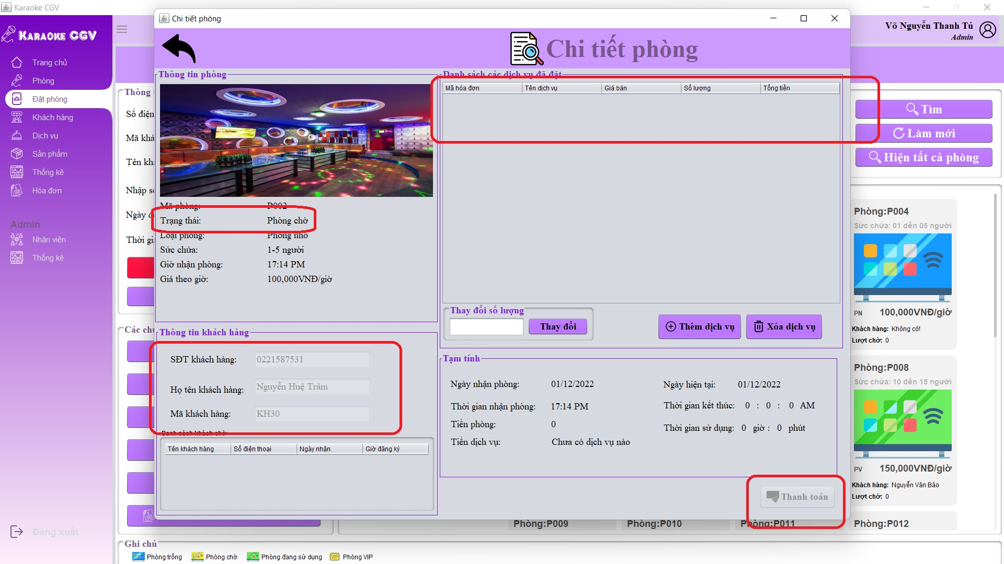

1. **Phòng đang sử dụng:**

**Bước 1 : Click 2 lần vào phòng sử dụng mà mình cần xem:**

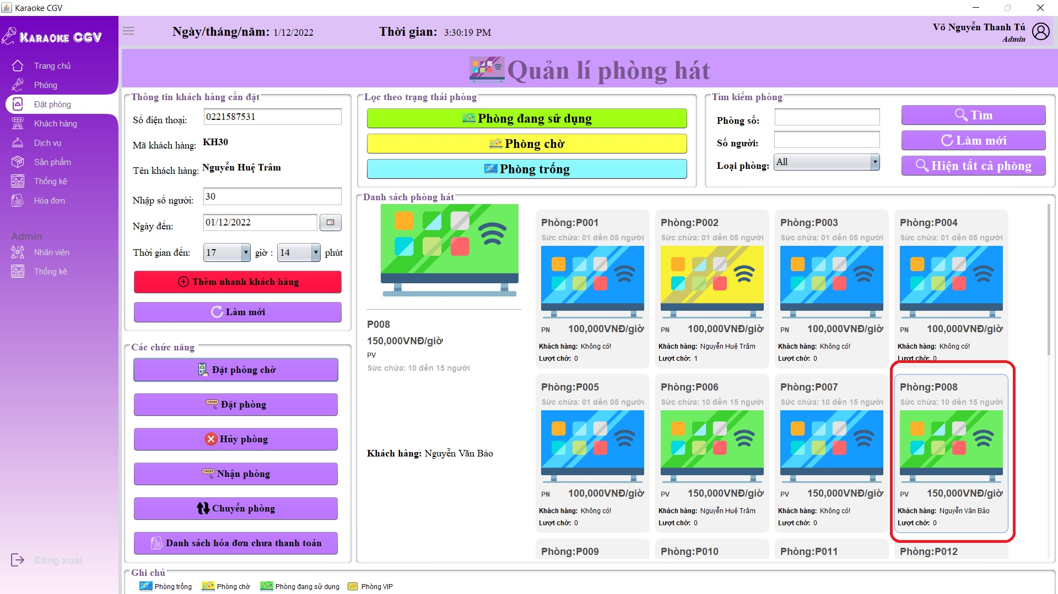

**Bước 2: Hệ thống sẽ hiển thị Frame về phòng đang sử dụng mà mình đã click(Phòng chờ thì thông tin khách hàng sẽ được thêm vào,trạng thái phòng sẽ là đang sử dụng):**

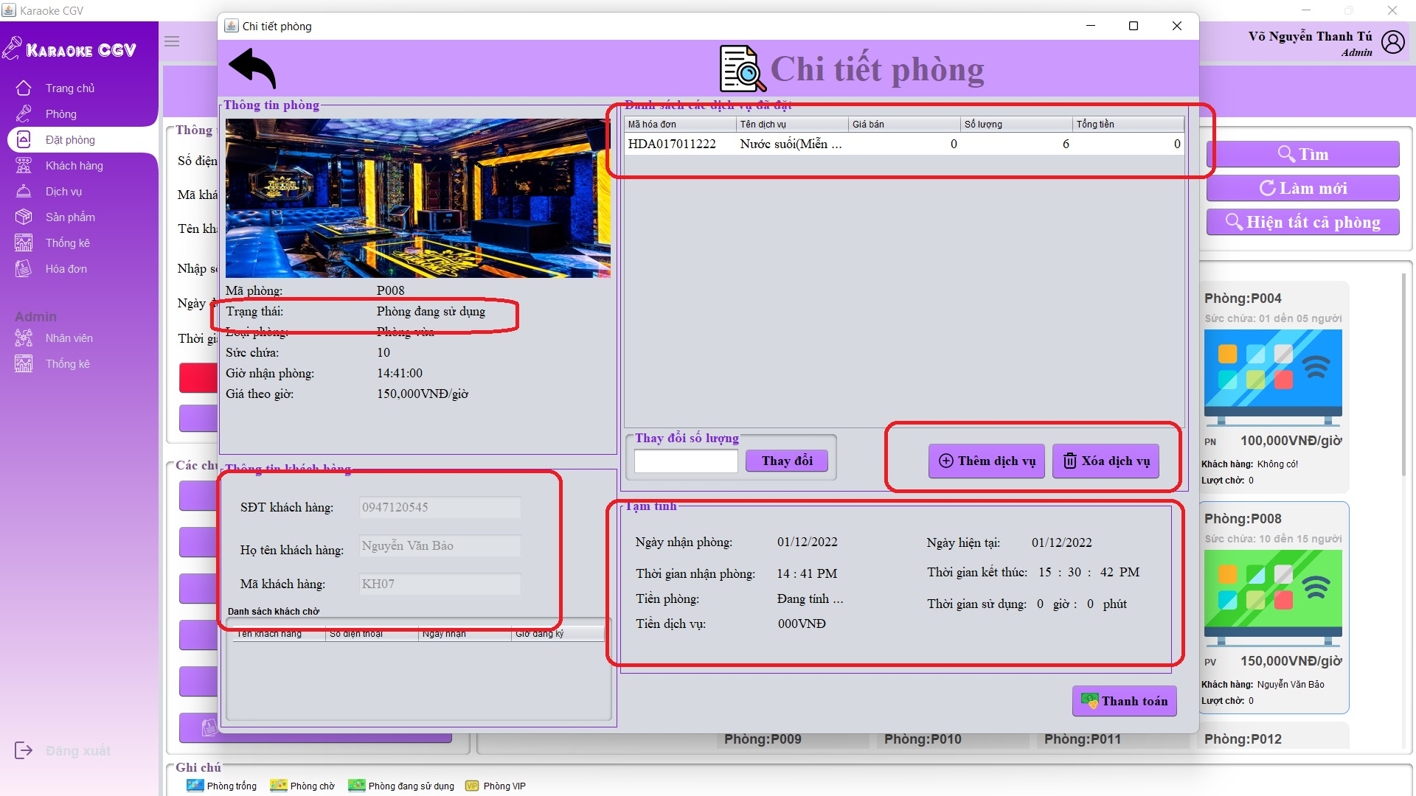

* + 1. **Đặt phòng chờ ( Một phòng có thể đặt được nhiều lịch, VD: ngày đặt 6/12/2022 , thì các ngày trước ngày 6 vẫn có thể đặt được):**

**Bước 1: Nhập số điện thoại khách hàng và nhấn “Enter” để kiểm tra thông tin khách hàng, sau đó nhập số lượng người và chọn ngày đến và thời gian đến( VD: Ngày đến: 06/12/2022, thời gian đến: 17:14 pm ):**

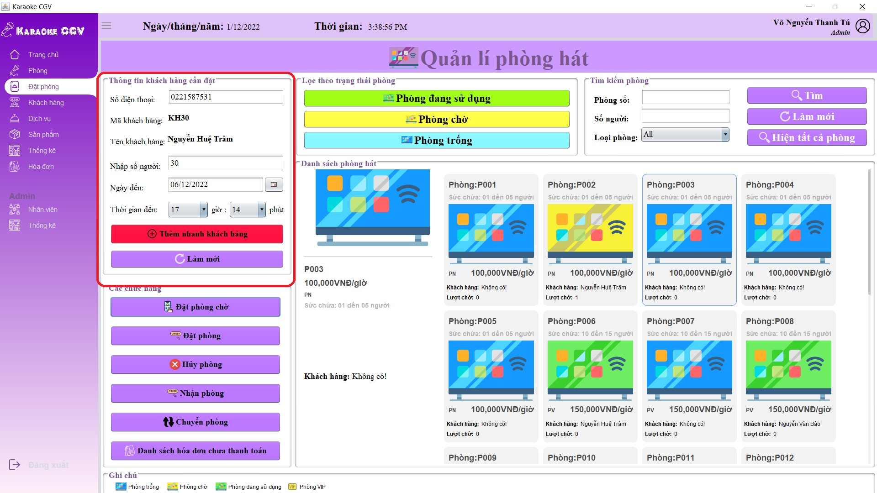

**Bước 2: Chọn phòng cần đặt và nhấn nút “đặt phòng chờ”:**

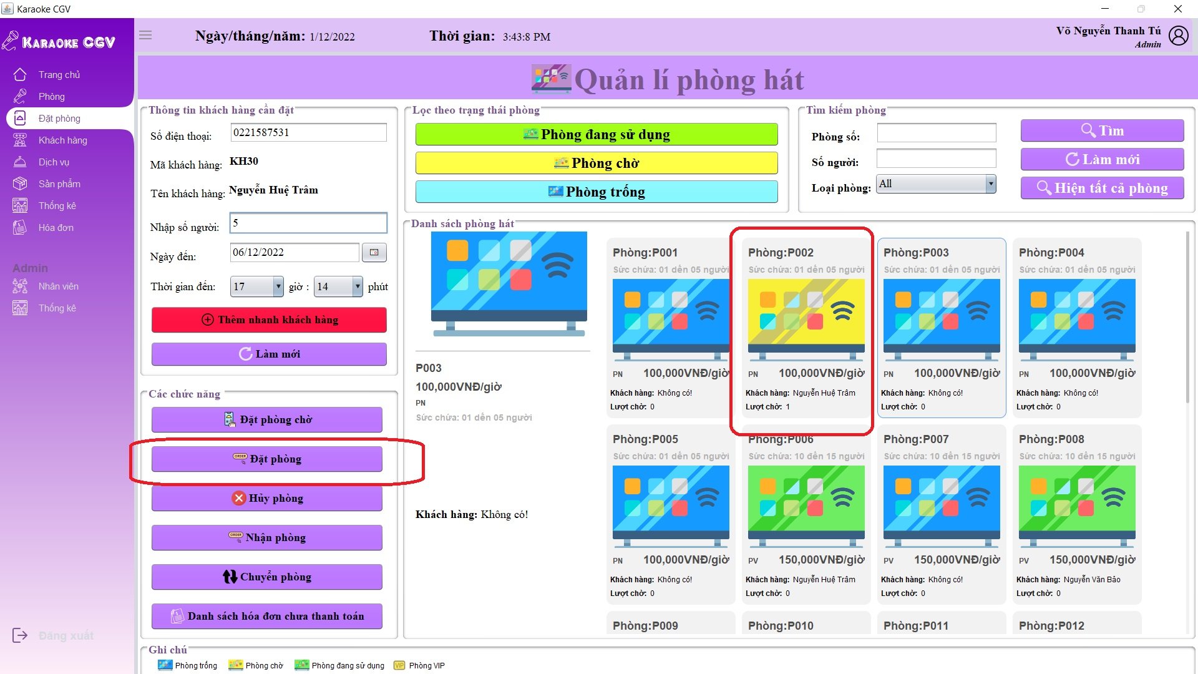

**Bước 3: Sau khi hiển thị thông báo đặt phòng thành công, hệ thống sẽ hiển Frame chi tiết phòng, và thông tin khách hàng đặt ngày 06/12/2022 sẽ được thêm vào bảng “danh sách khách chờ”:**

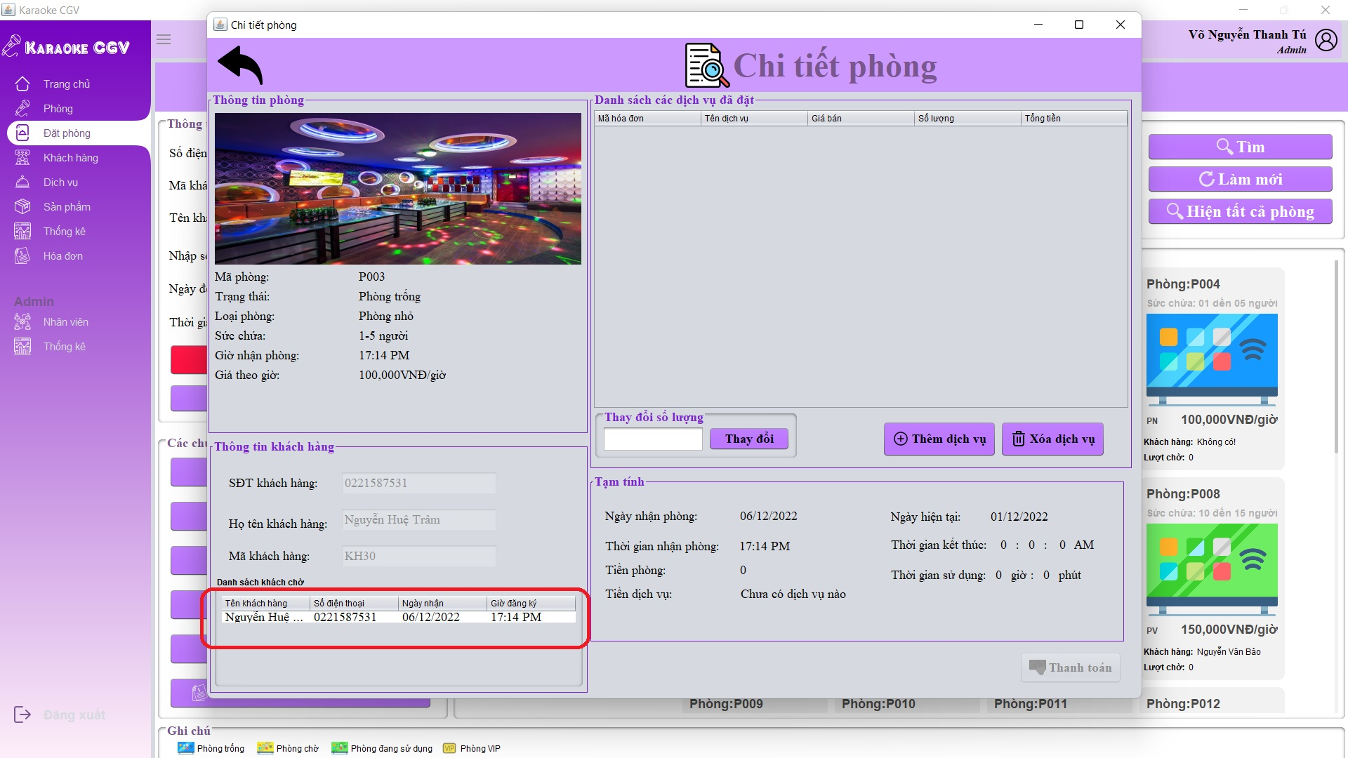

**Bước 4: Hệ thống sẽ cập nhật danh sách sẽ hiển thị phòng có 1 lượt chờ:**

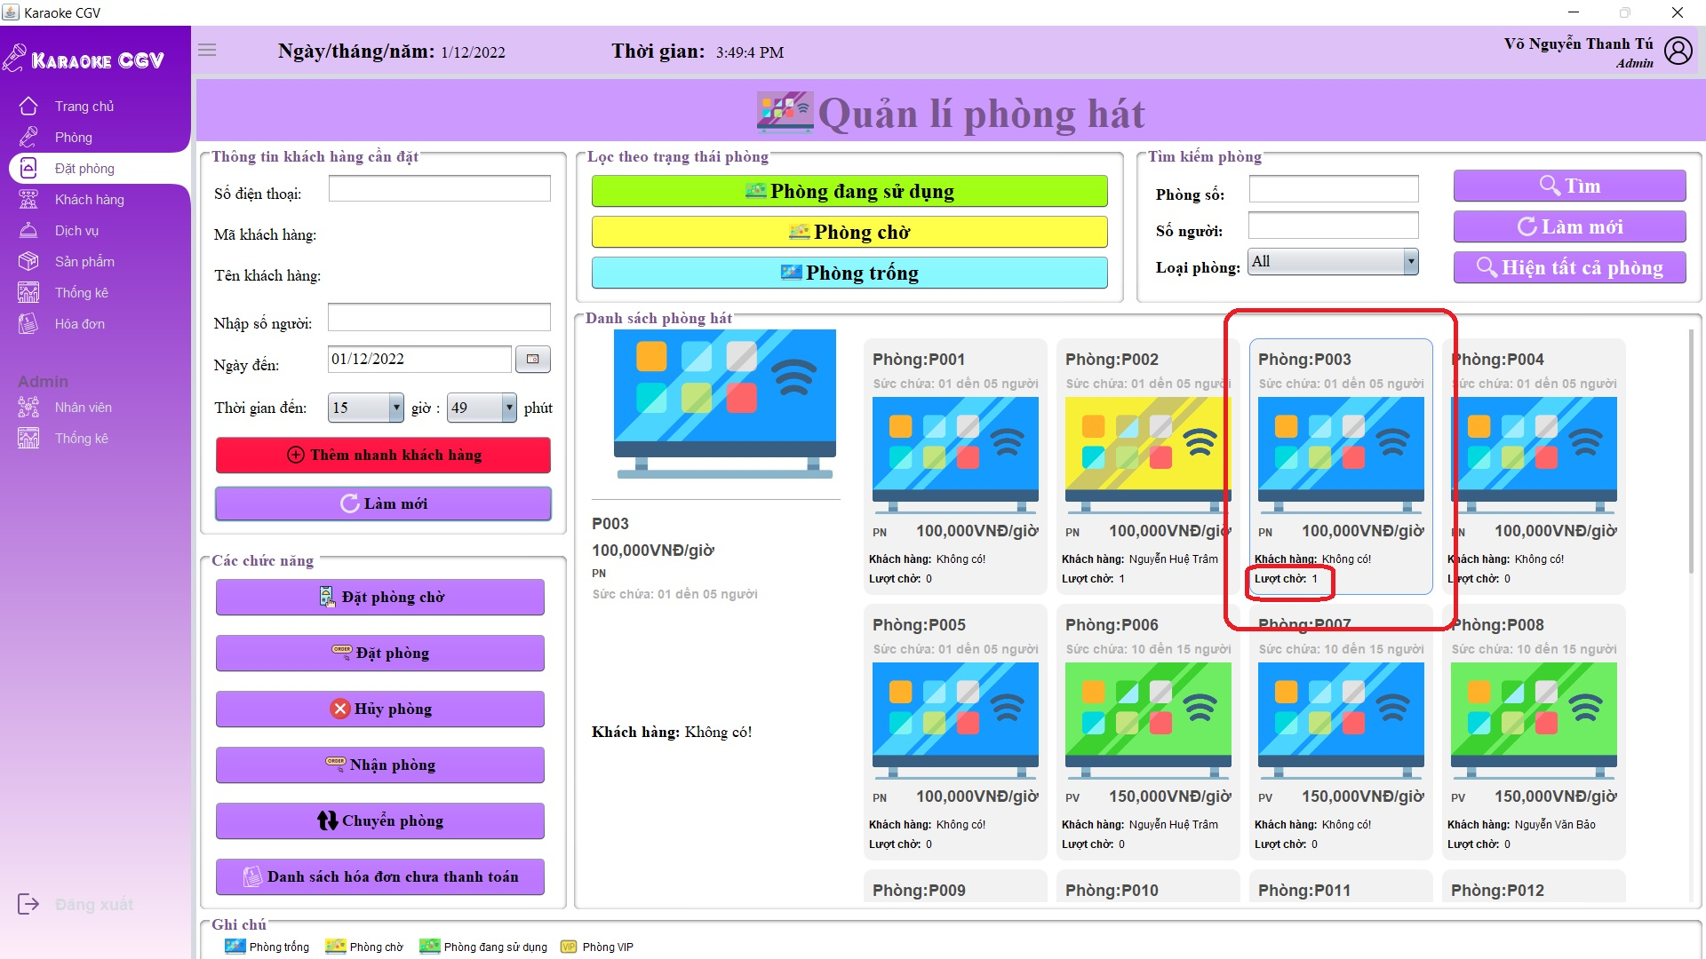

**Bước 4: Tiếp tục đặt thêm ngày 03/12/2022 để quan sát:**

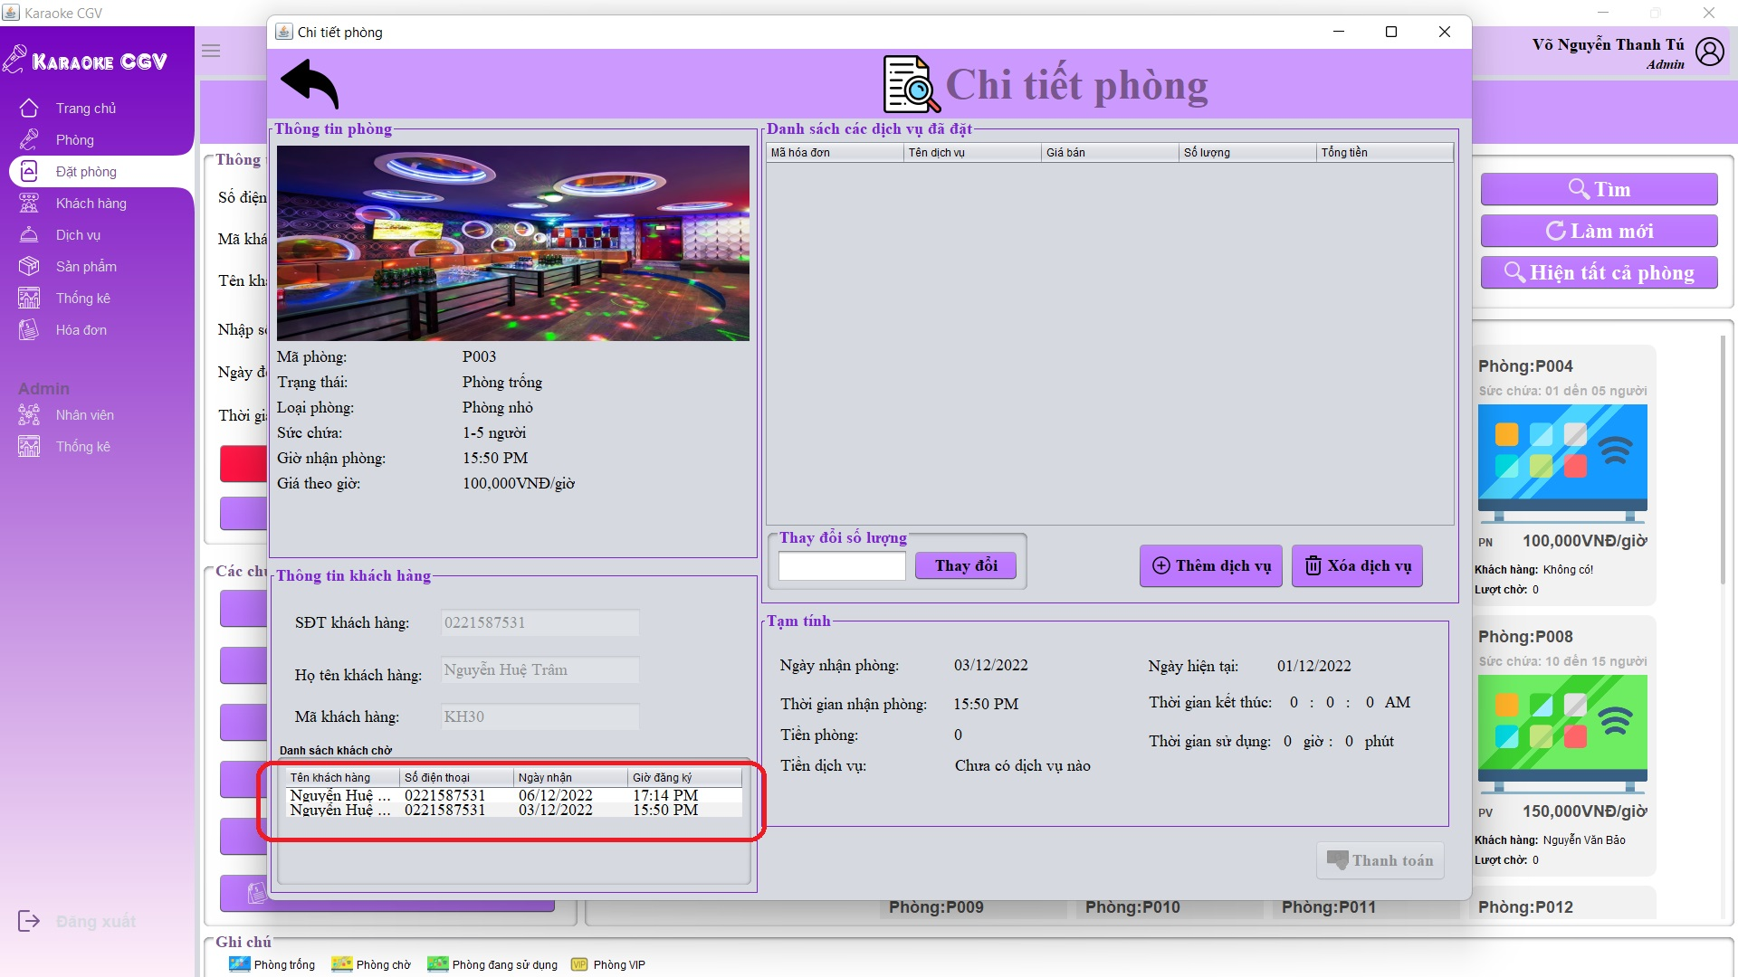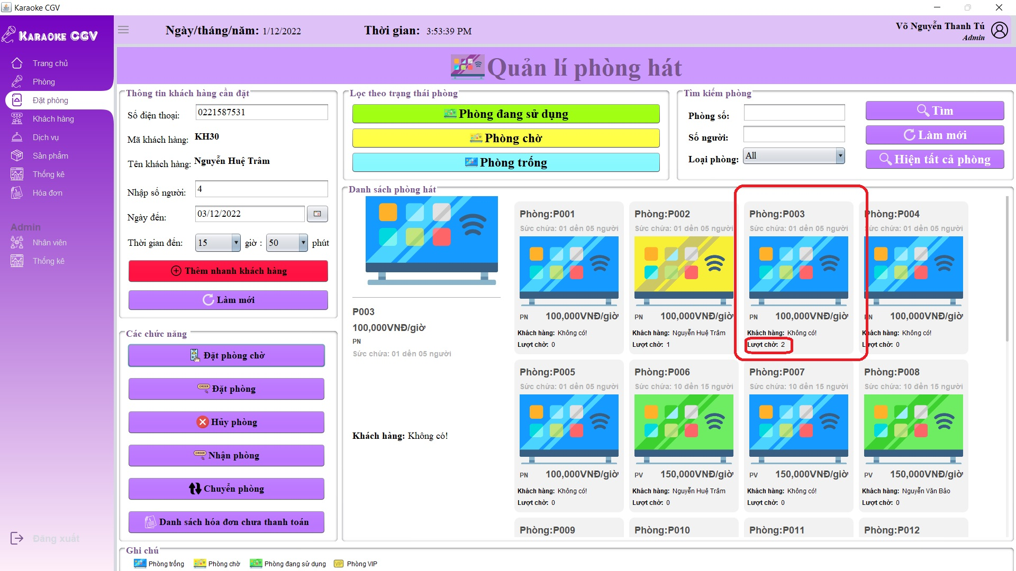

**Bước 5: Tiếp tục đặt thêm ngày hiện tại(ngày 01/12/2022) để quan sát, vì là ngày đặt phòng chờ là ngày hiện tại nên không cần thêm vào danh sách khách chờ và danh sách sẽ được cập nhật lại thành màu vàng(Phòng chờ):**

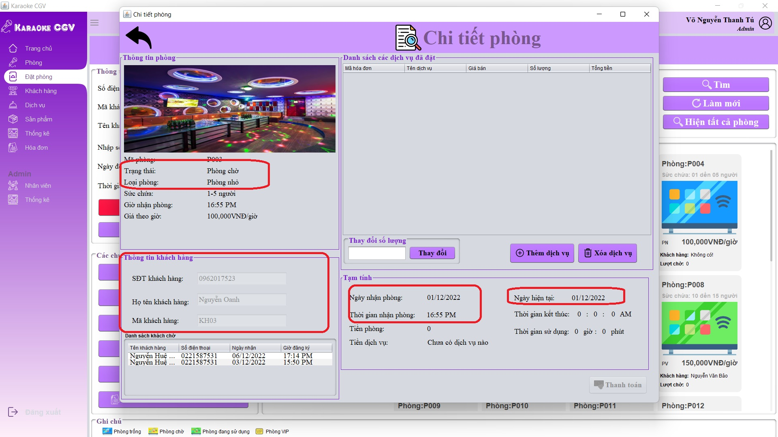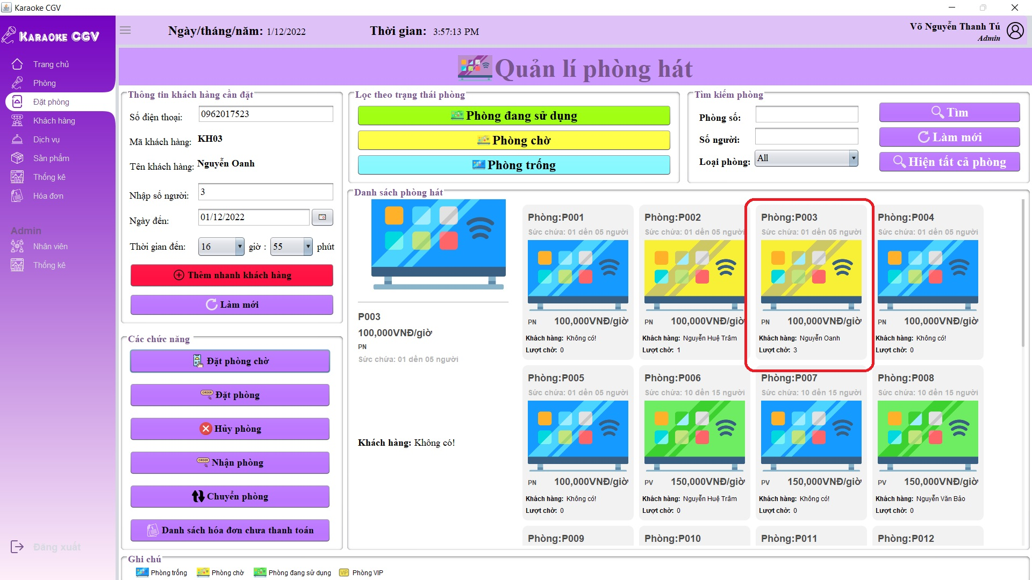

* + 1. **Thanh toán nhiều hóa đơn:**

**Bước 1: Nhấn nút “Danh sách hóa đơn chưa thanh toán”:**

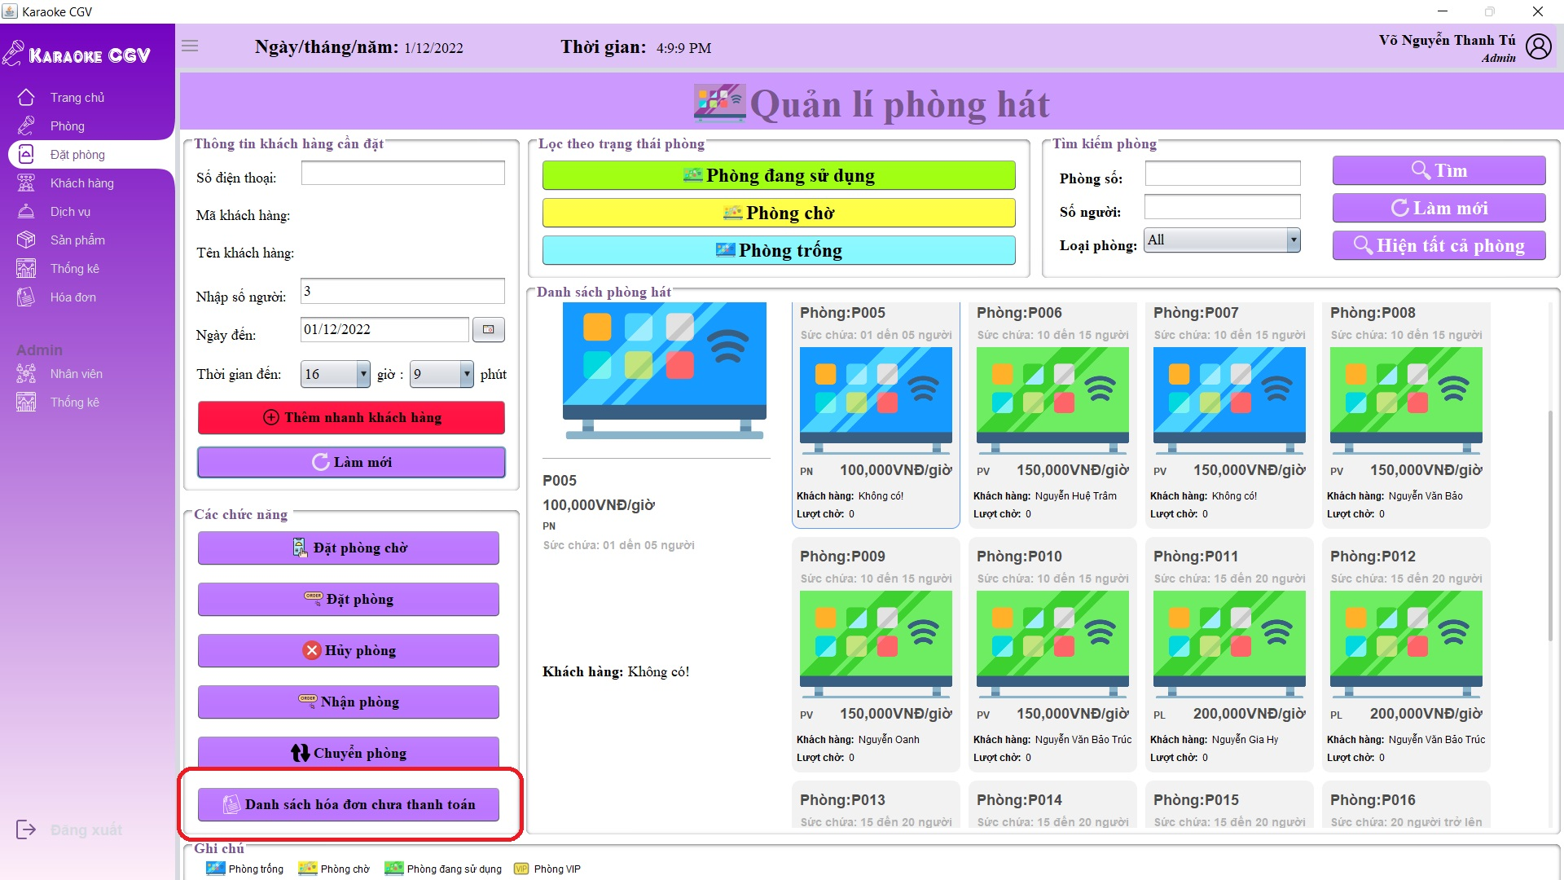

**Bước 2: Chọn lọc ra khách hàng cần thanh toán bằng cách sử dụng tên khách hàng hoặc số điện thoại trên Combobox(Combobox chỉ hiển thị các khách hàng đang đặt phòng)**

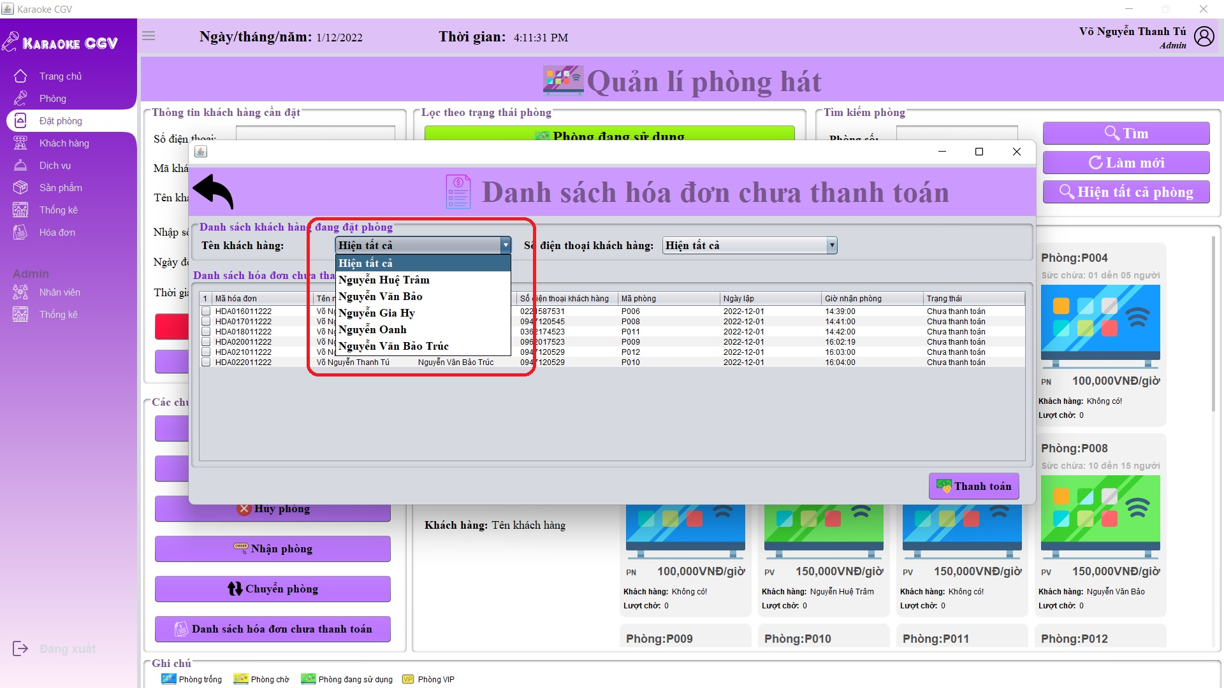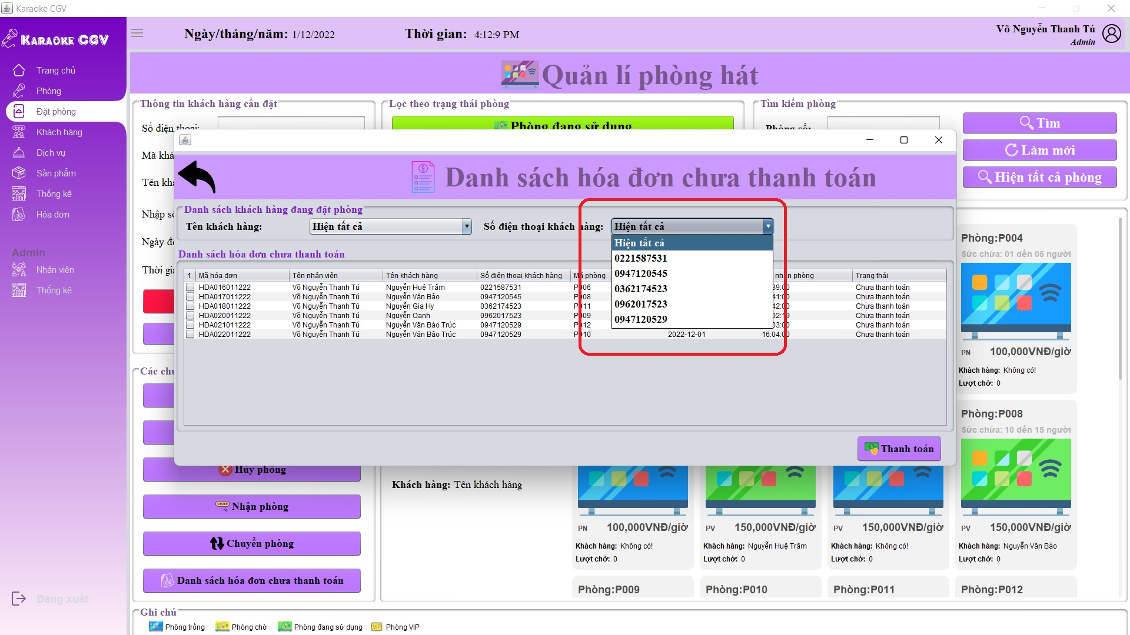

**Bước 3: Chọn các hóa đơn cần thanh toán trong bảng và click vào ô vuông của cột đầu tiên của bảng:**

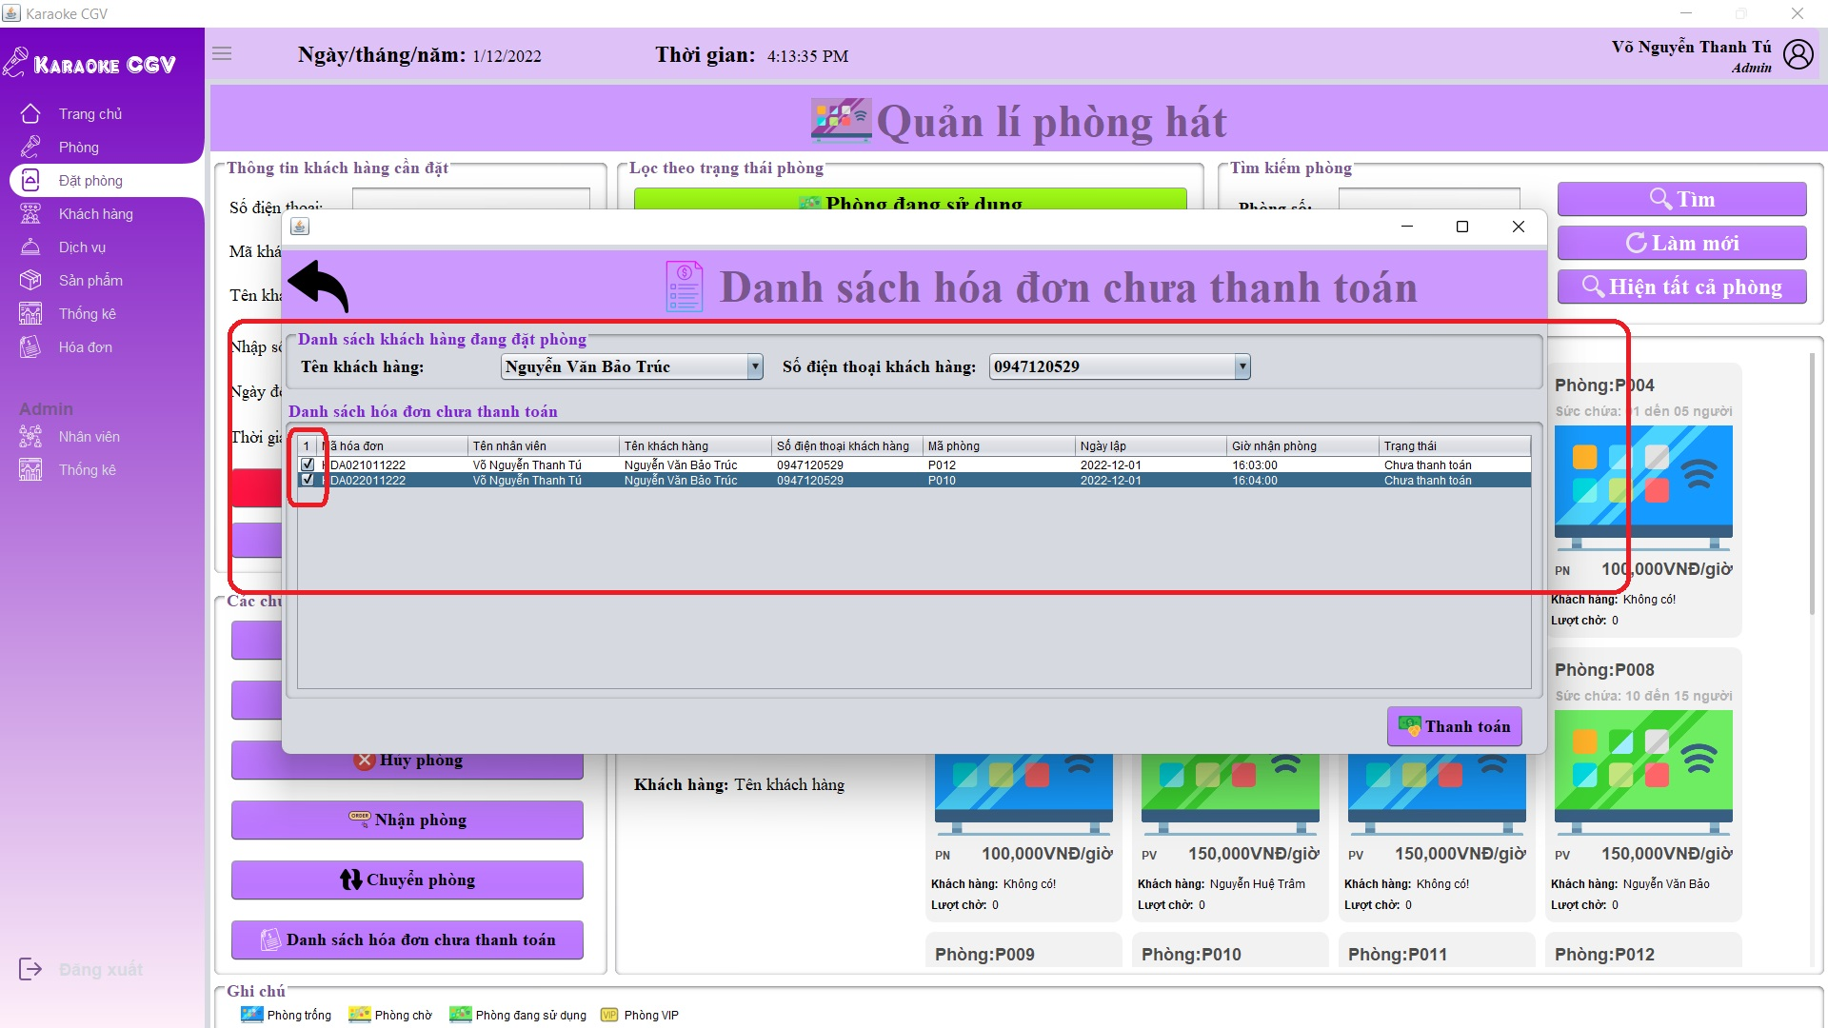

**Bước 4: Nhấn nút “Thanh toán”:**

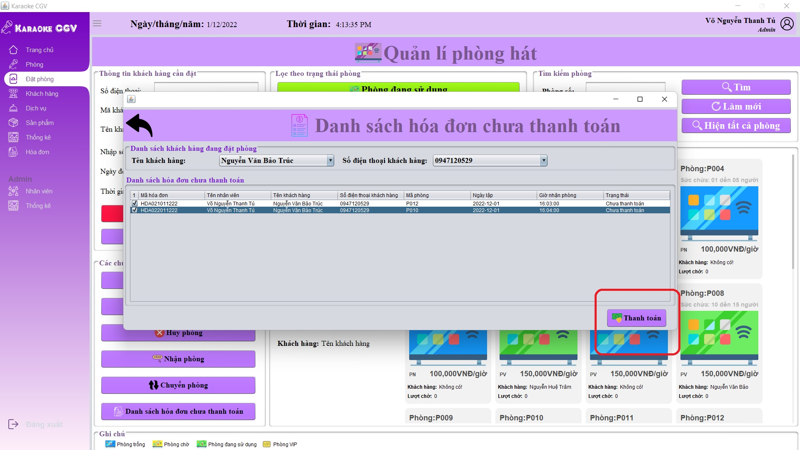

**Bước 5: Hệ thống hiển thị Frame chi tiết hóa đơn gồm thông tin về các hóa đơn(hóa đơn chưa thanh toán) mà ta đã chọn, sau đó nhập mã giảm giá(Có thể bỏ qua), tiếp tục nhập tiền khách đưa và nhấn nút xác nhận:**

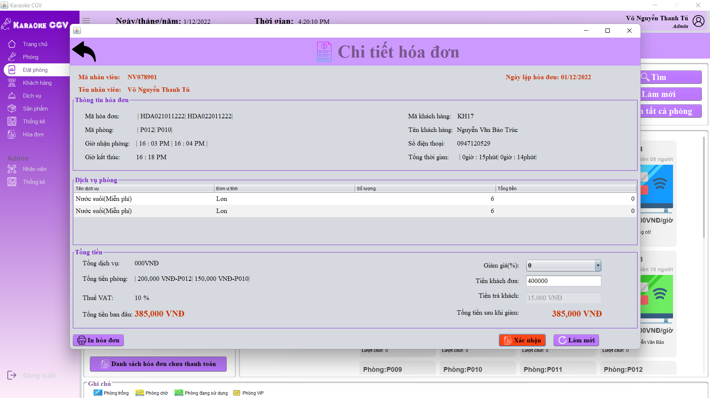

* + 1. **Thống kê doanh thu:**

1. **Doanh Thu:**

**Bước 1 : Chọn ngày cần thống kê(01/12/2022):**

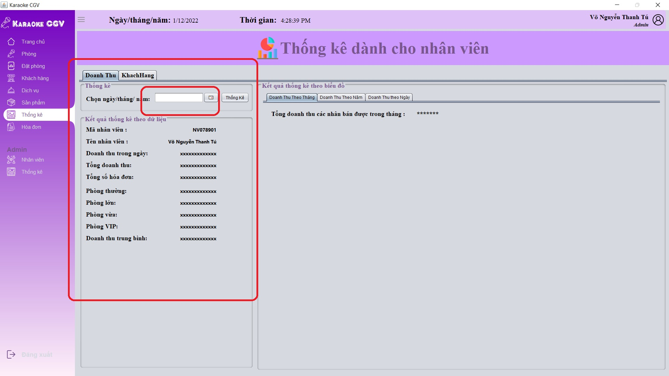

**Bước 2: Nhấn nút thống kê, sẽ hiển thị ra dữ liệu về doanh thu mà nhân viên đã làm được:**

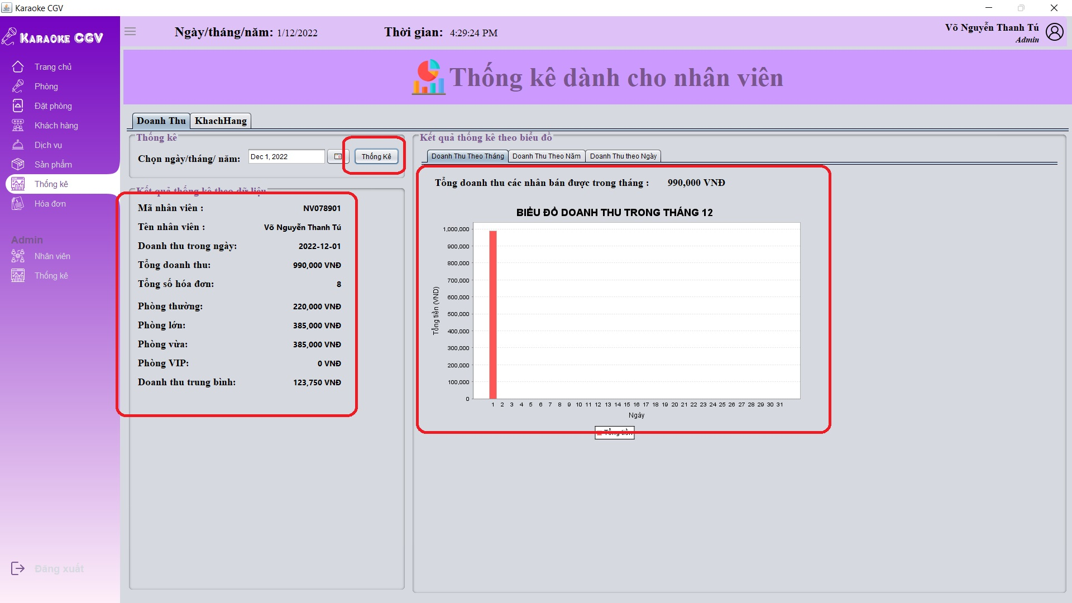

1. **Khách hàng:**

**Bước 1: Chọn ngày cần thống kê:**

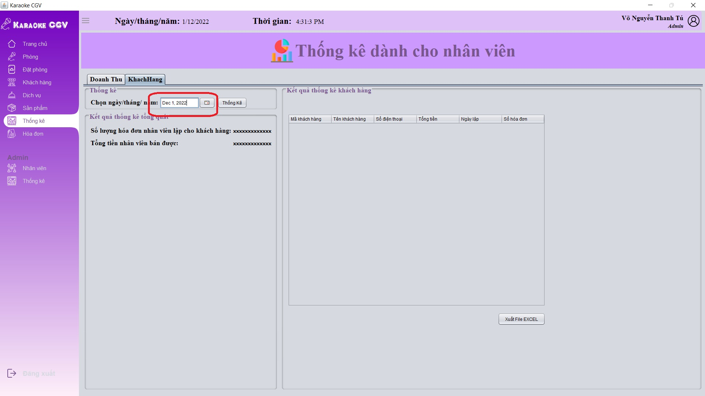

**Bước 2: Nhấn nút thống kê, sẽ hiển thị ra dữ liệu về khách mà nhân viên đã làm được và nhấn nút “Xuất Excel” để xuất ra file Excel:**

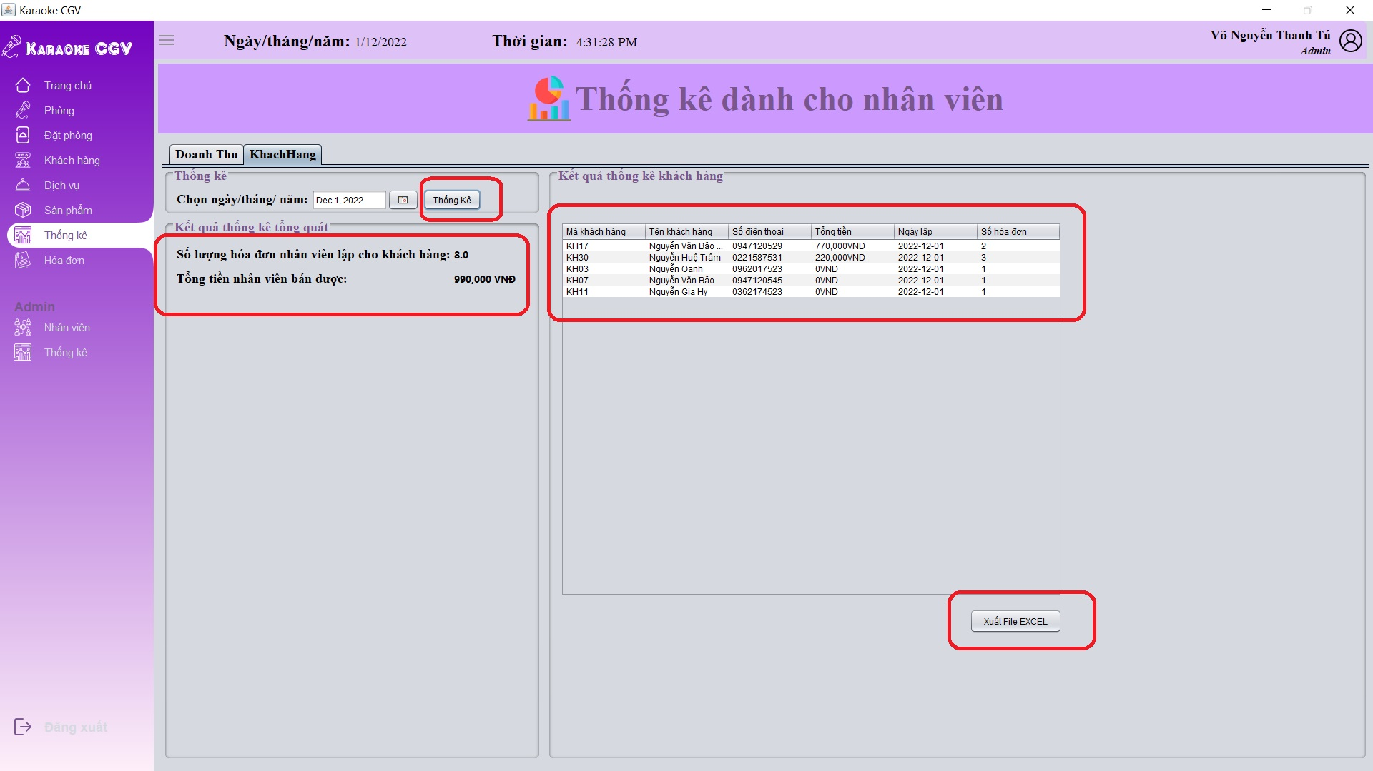

**3.1.13 Đăng nhập:**

**Bước 1 : Nhập UserName, passWord:**

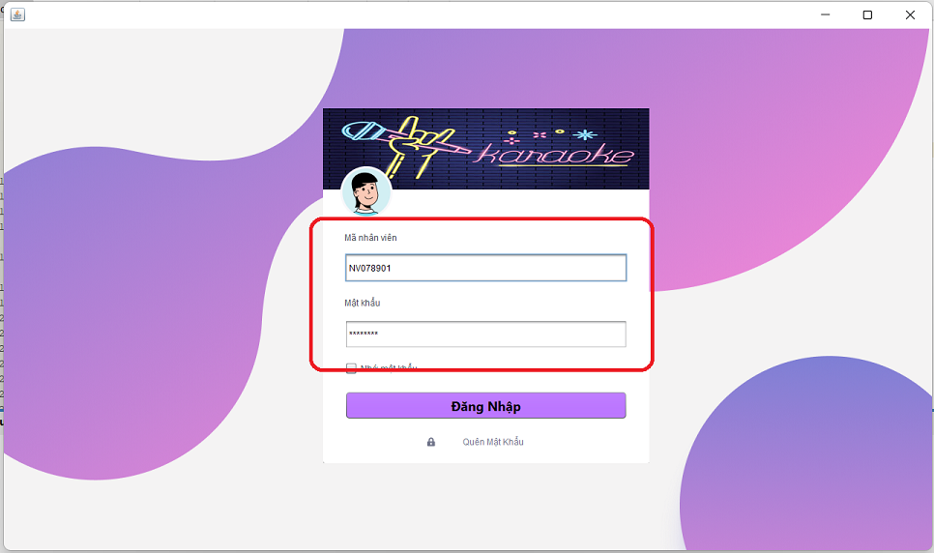

**Bước 2 : Nhấn nút “Đăng nhập”:**

**3.1.14 Đăng xuất:**

**Bước 1: Nhấn nút “đăng xuất”:**

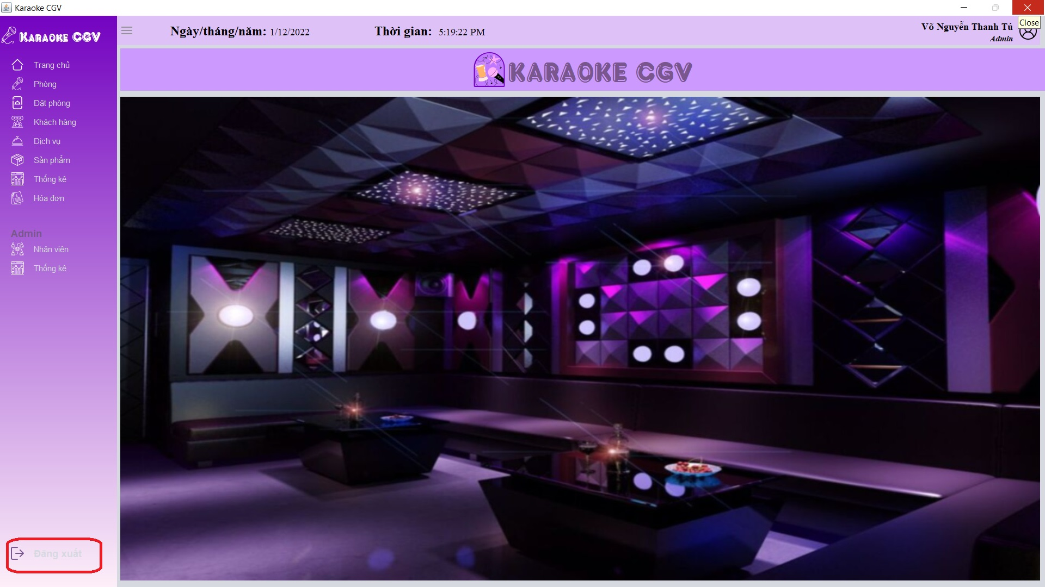

## Quản lý nhân viên (Các chức năng của nhân viên quản lý đều làm được):

**3.2.1 Tạo tài khoản nhân viên:**

**Bước 1: Chọn nhân viên cần tạo tài khoản:**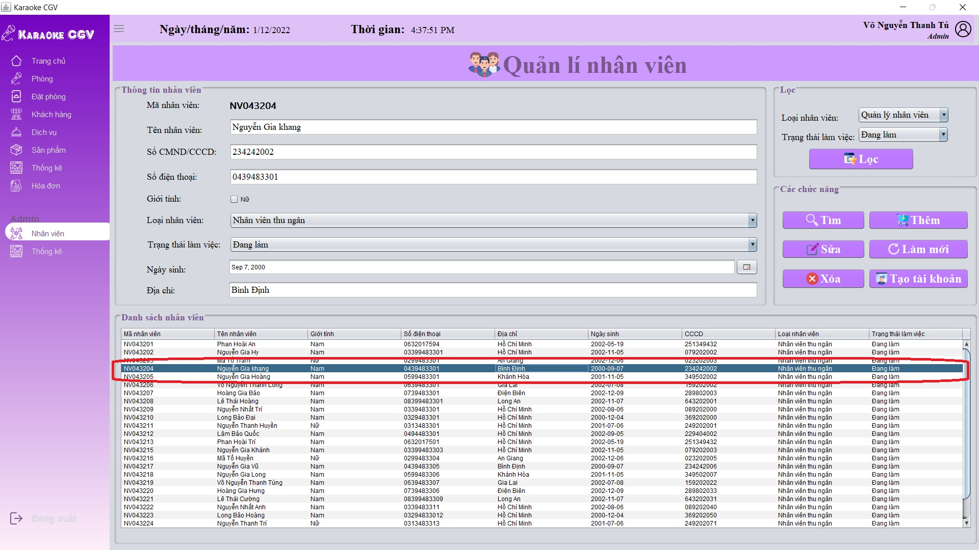

**Bước 2: Nhấn nút “Tạo tài khoản”:**

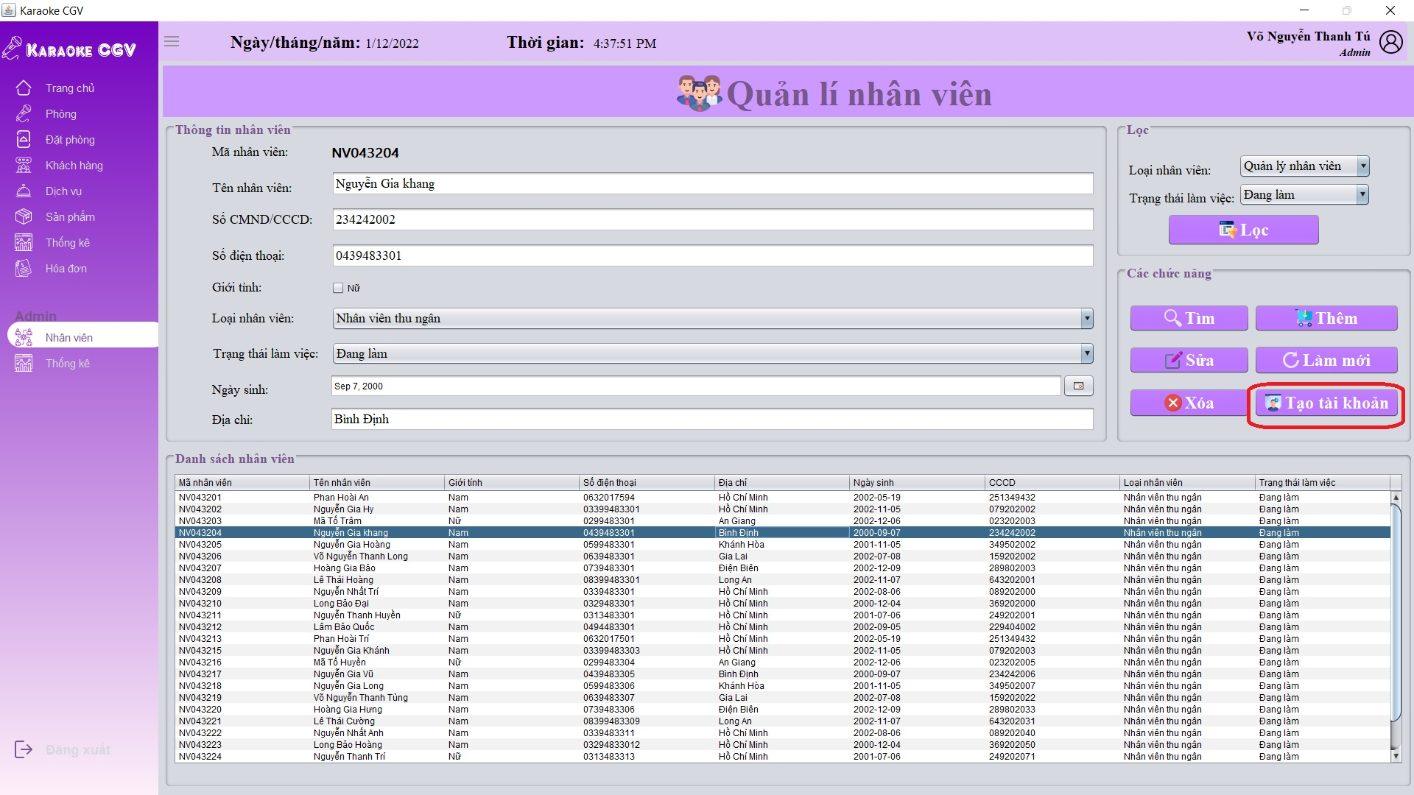

**Bước 3: Chọn Yes:**

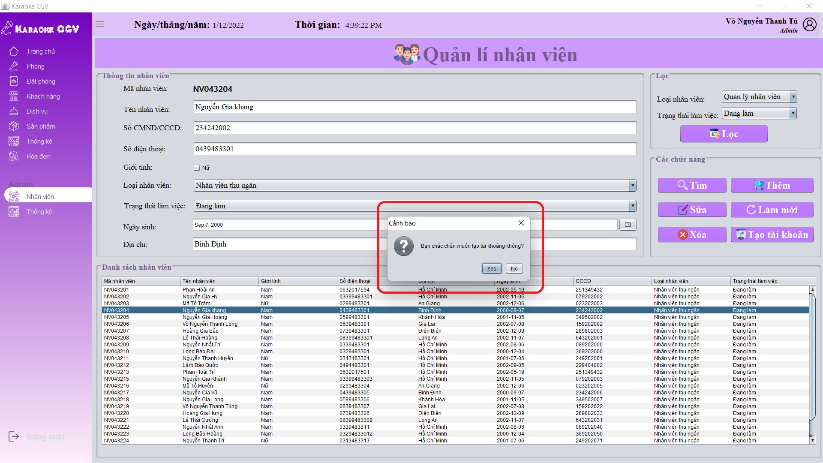

**Bước 4: Hệ thống hiển thị Frame tạo tài khoản,sau đó nhập password vào cho nhân viên(Nhập password : 1):**

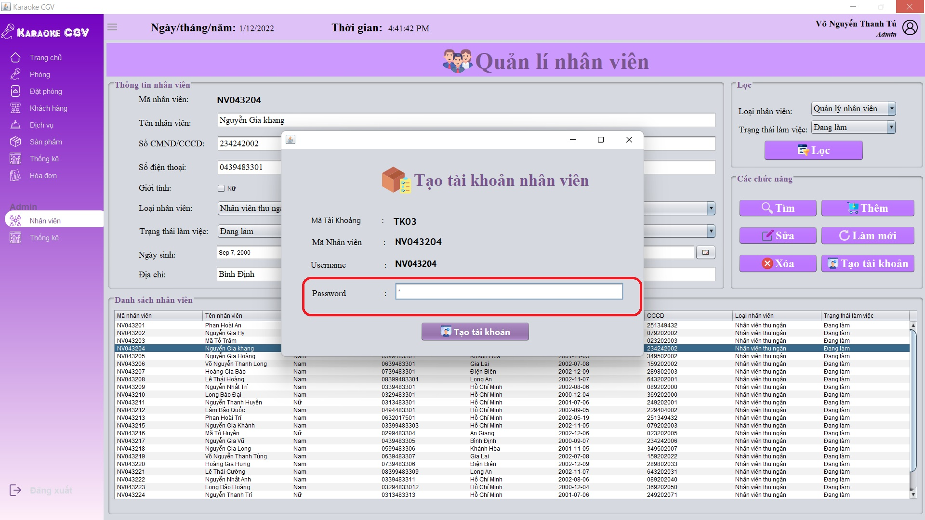

**Bước 5: Nhấn nút “Tạo tài khoản”:**

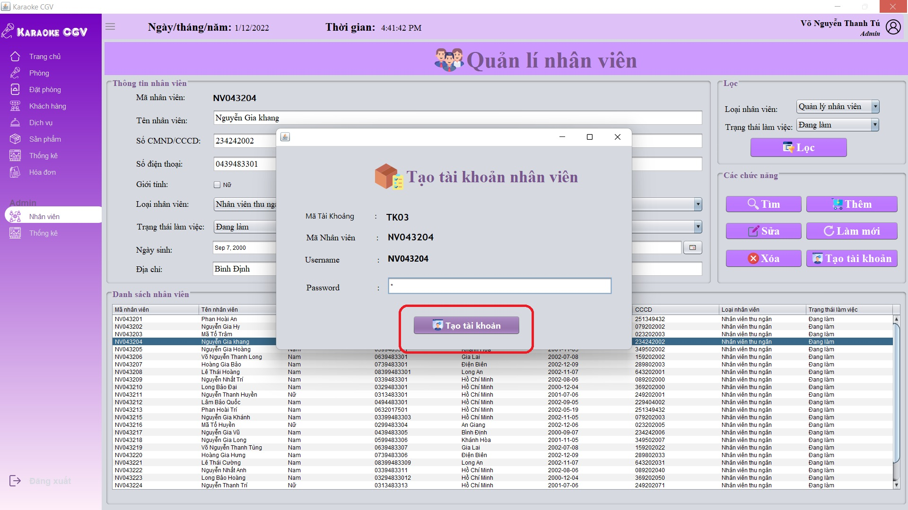

**Bước 6: Hiển thị thông báo tạo tài khoản thành công:**

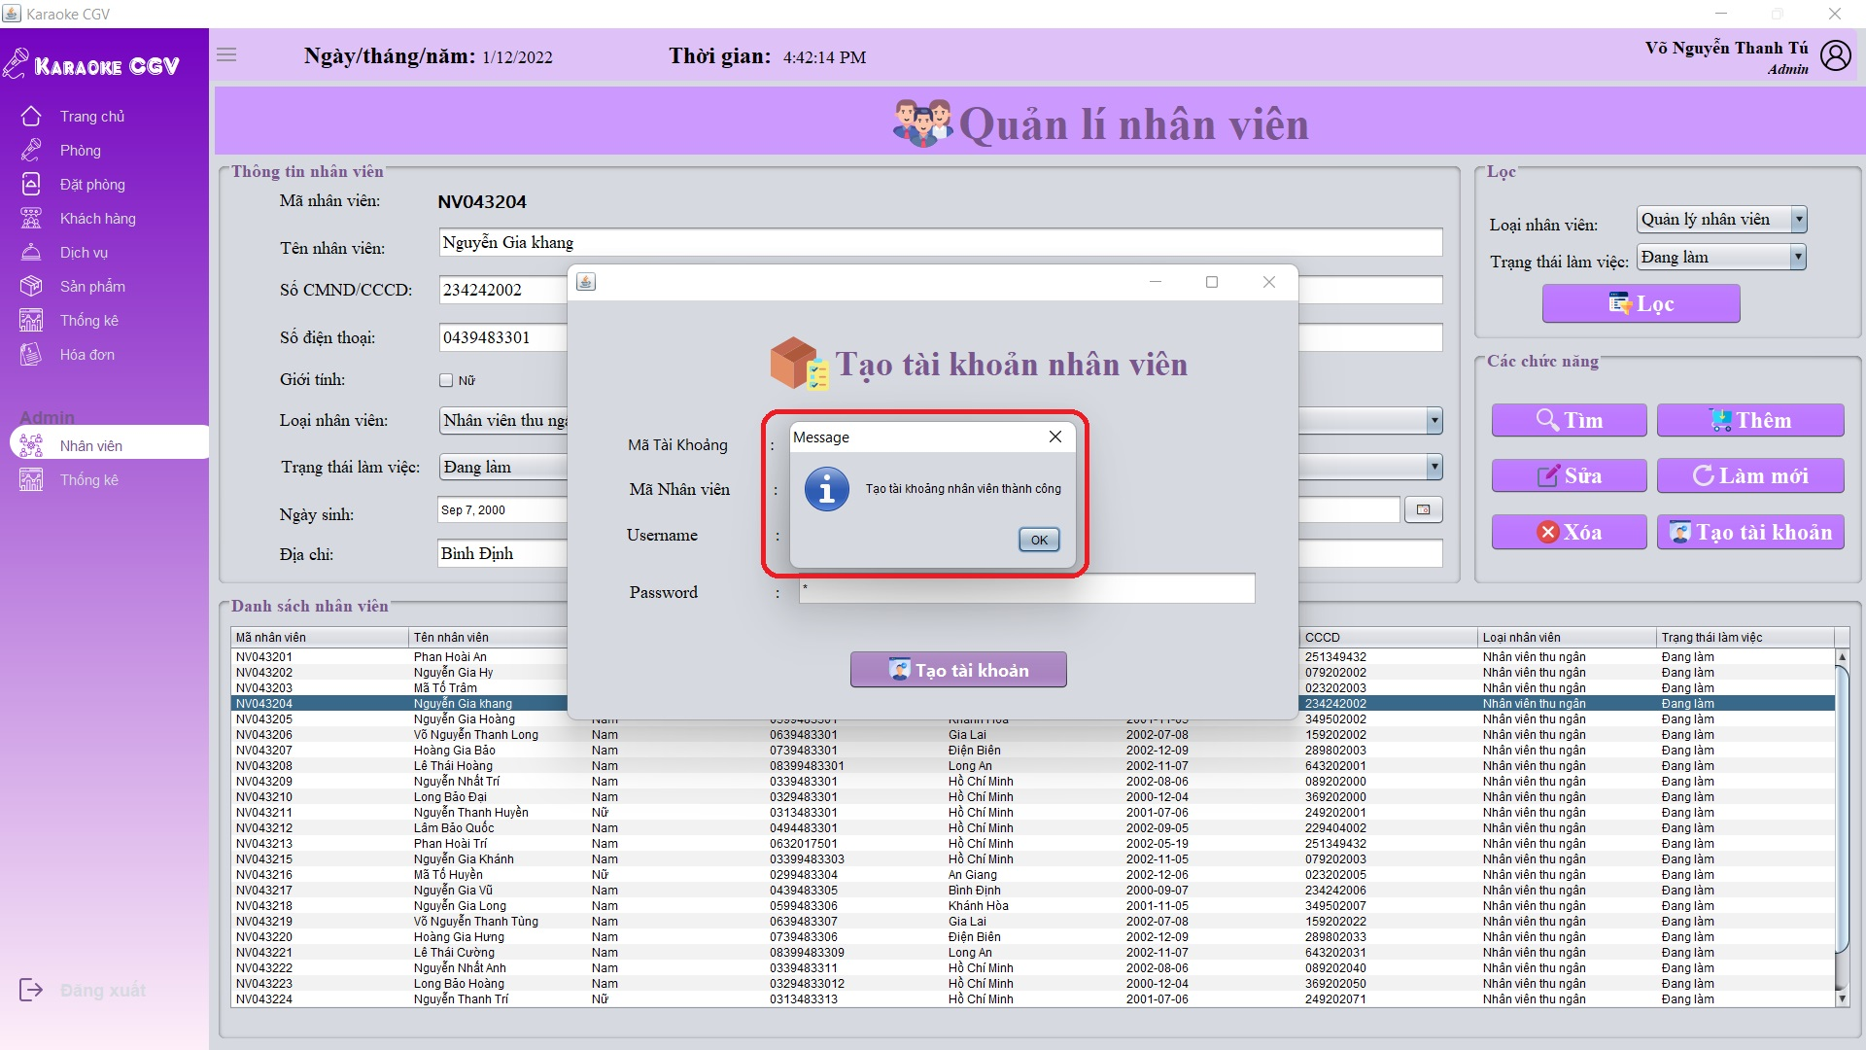

**3.2.2 Thống kê dành cho quản lý:**

1. **Doanh thu:**

**Bước 1: Chọn ngày cần thống kê:**

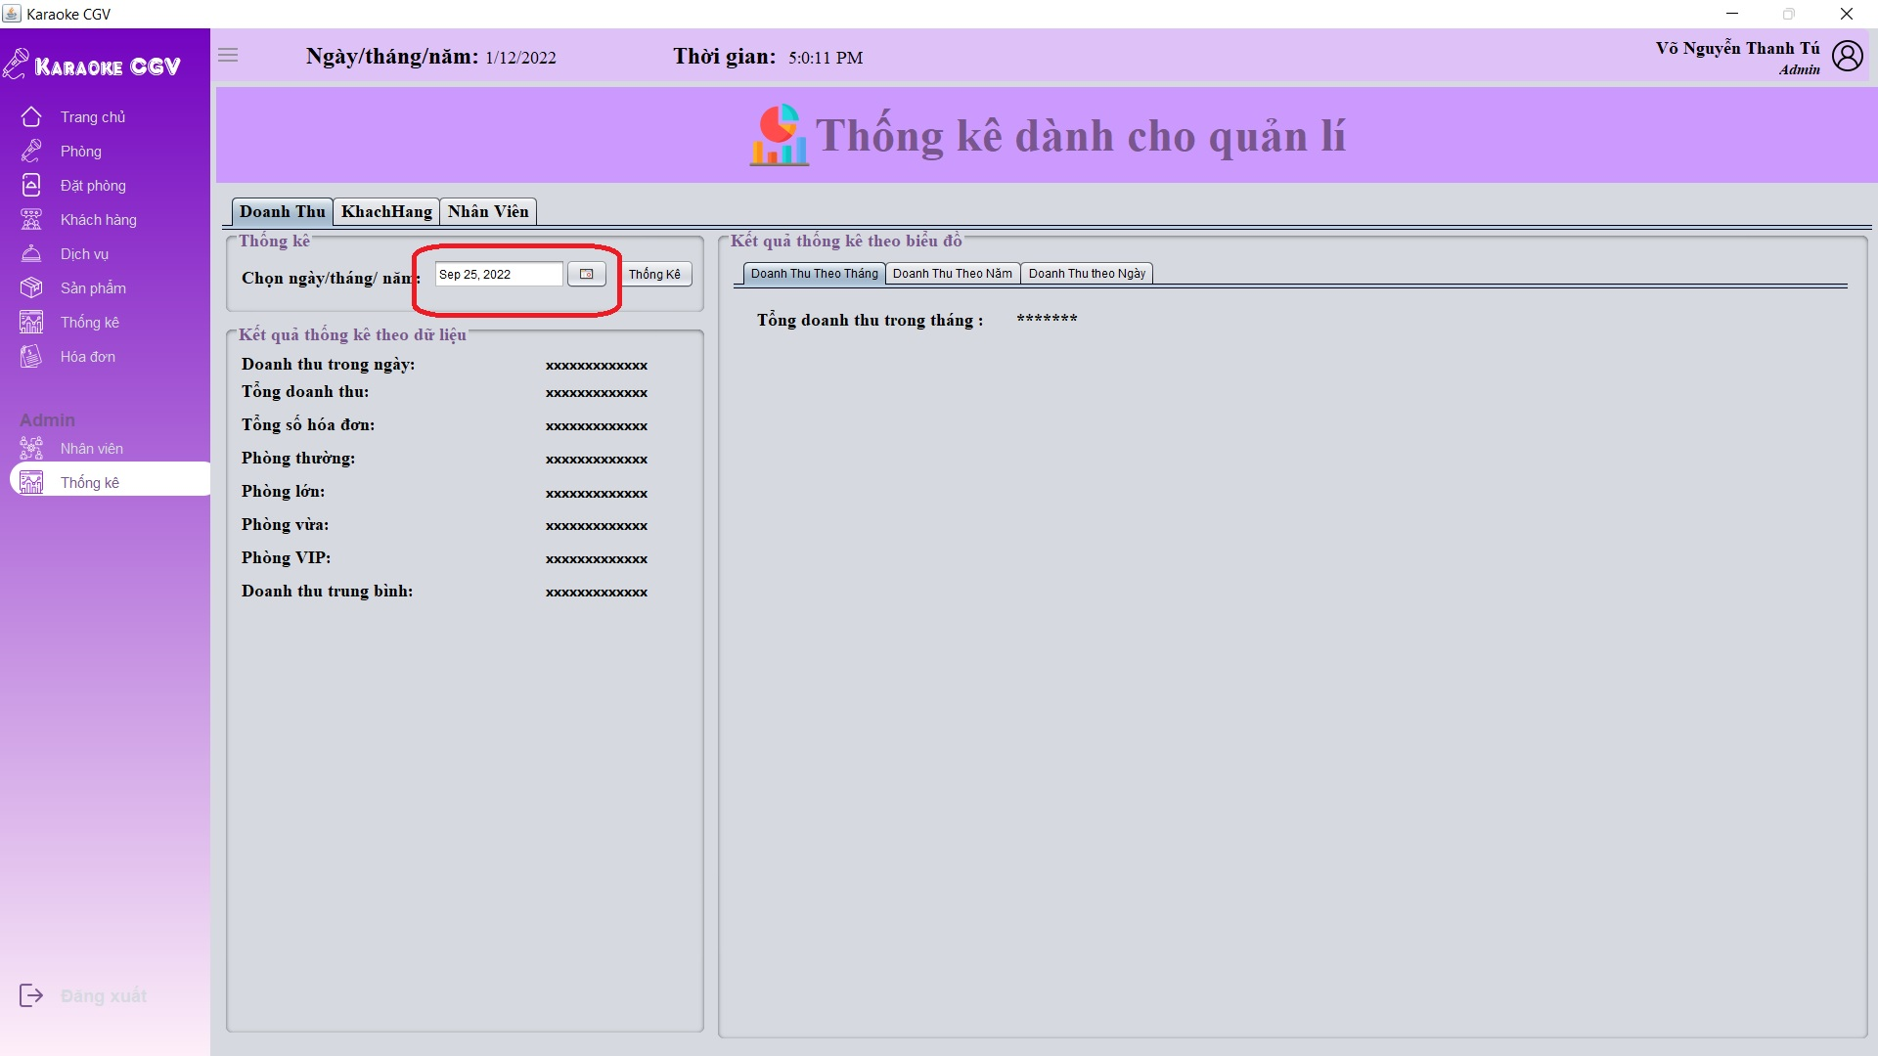

**Bước 2: Nhấn nút thống kê, dữ liệu về phần doanh thu sẽ được hiện ra:**

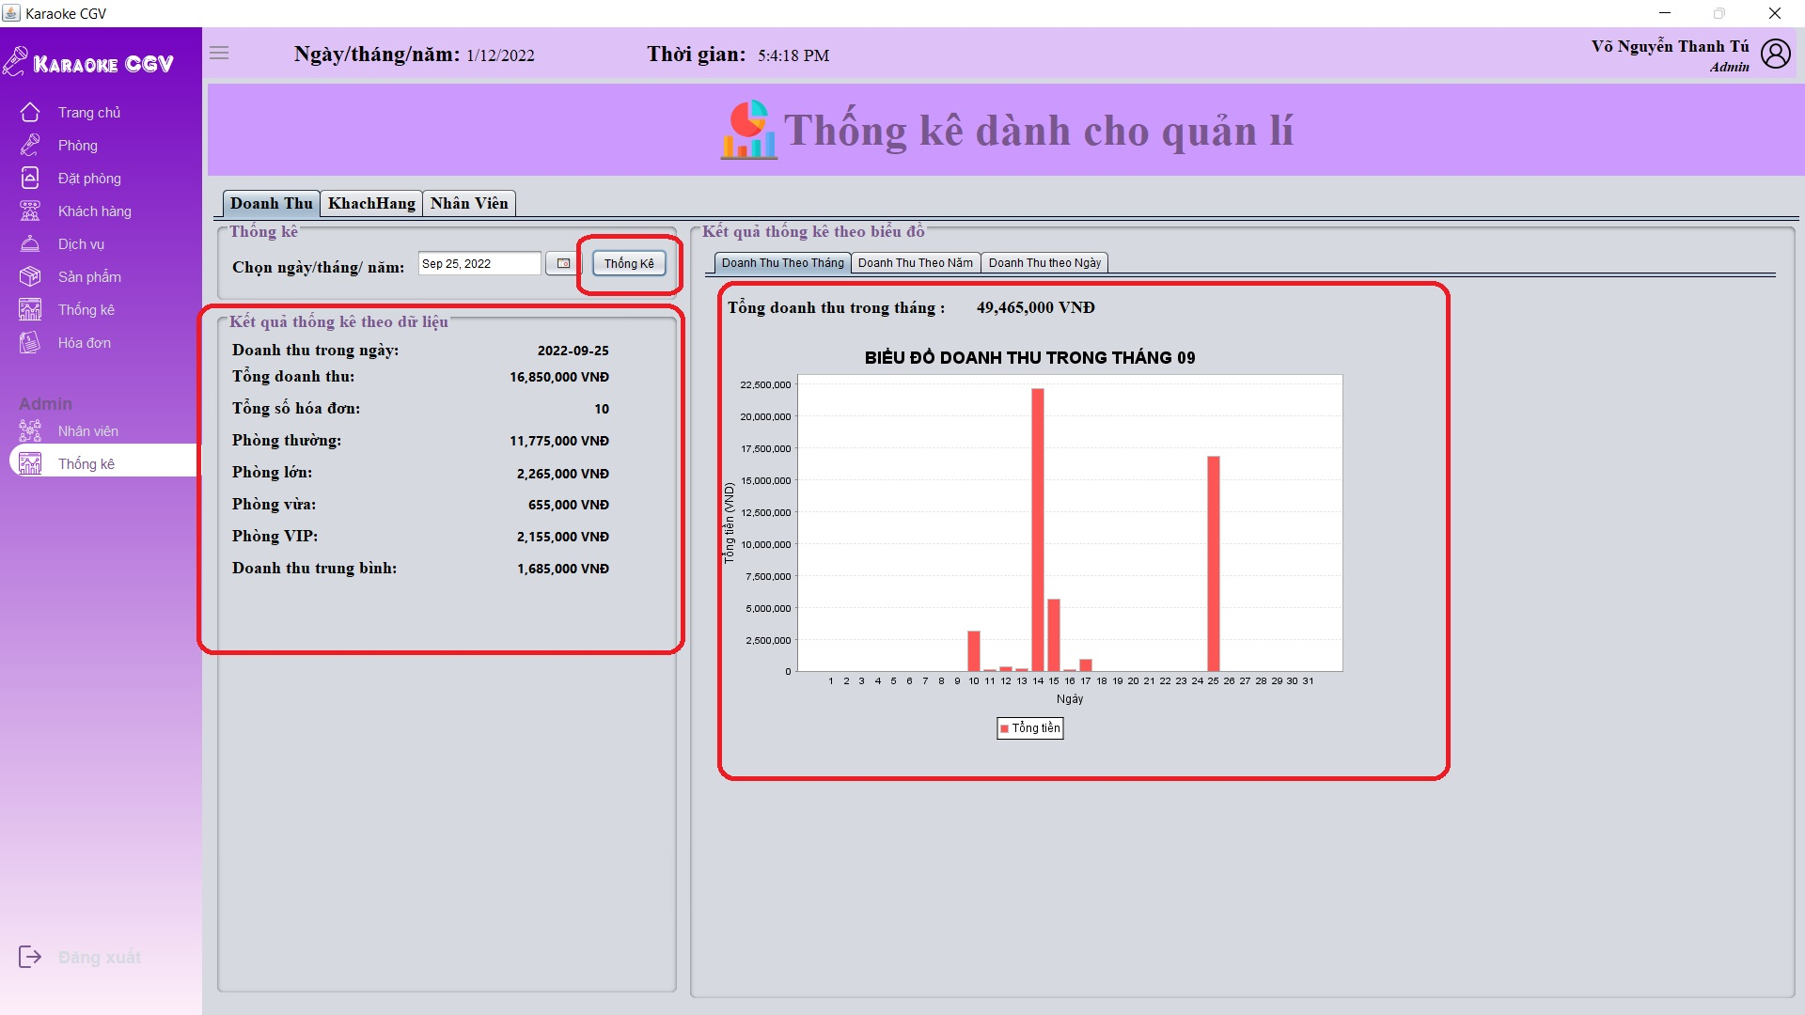

1. **Khách hàng:**

**Bước 1: Chọn ngày cần thống kê:**

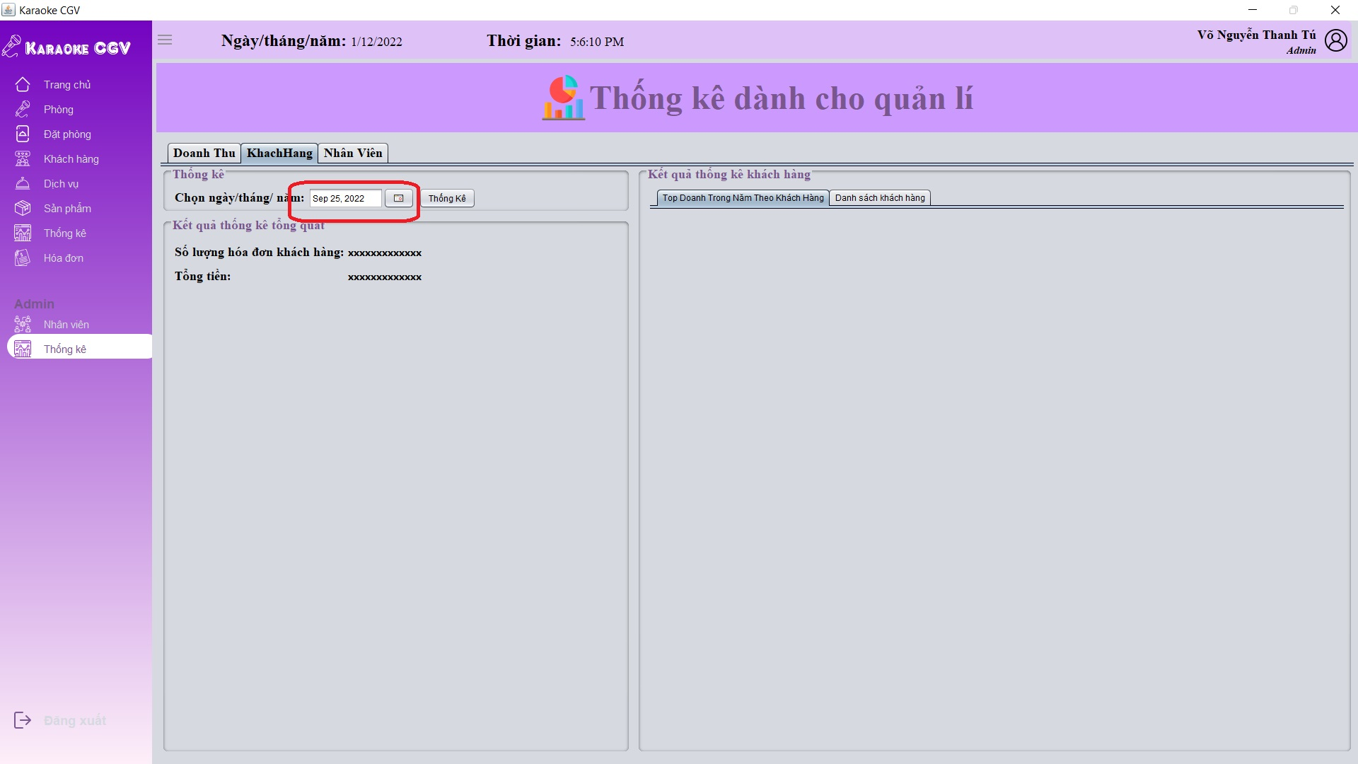

**Bước 2: Nhấn nút thống kê, dữ liệu về phần khách hàng sẽ được hiện ra:**

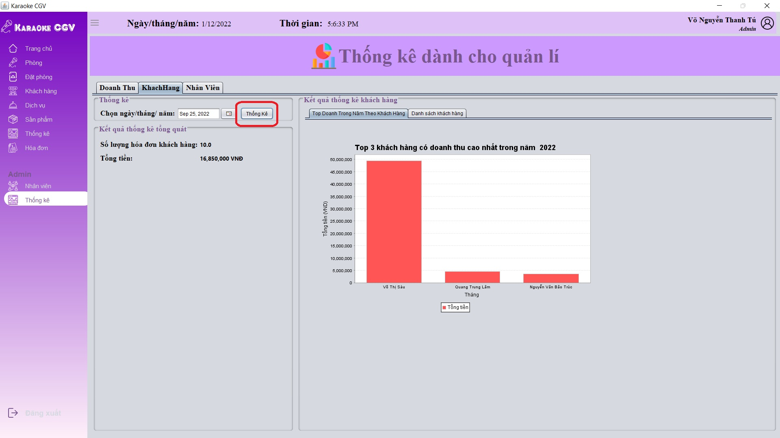

1. **Nhân viên:**

**Bước 1: Chọn ngày cần thống kê:**

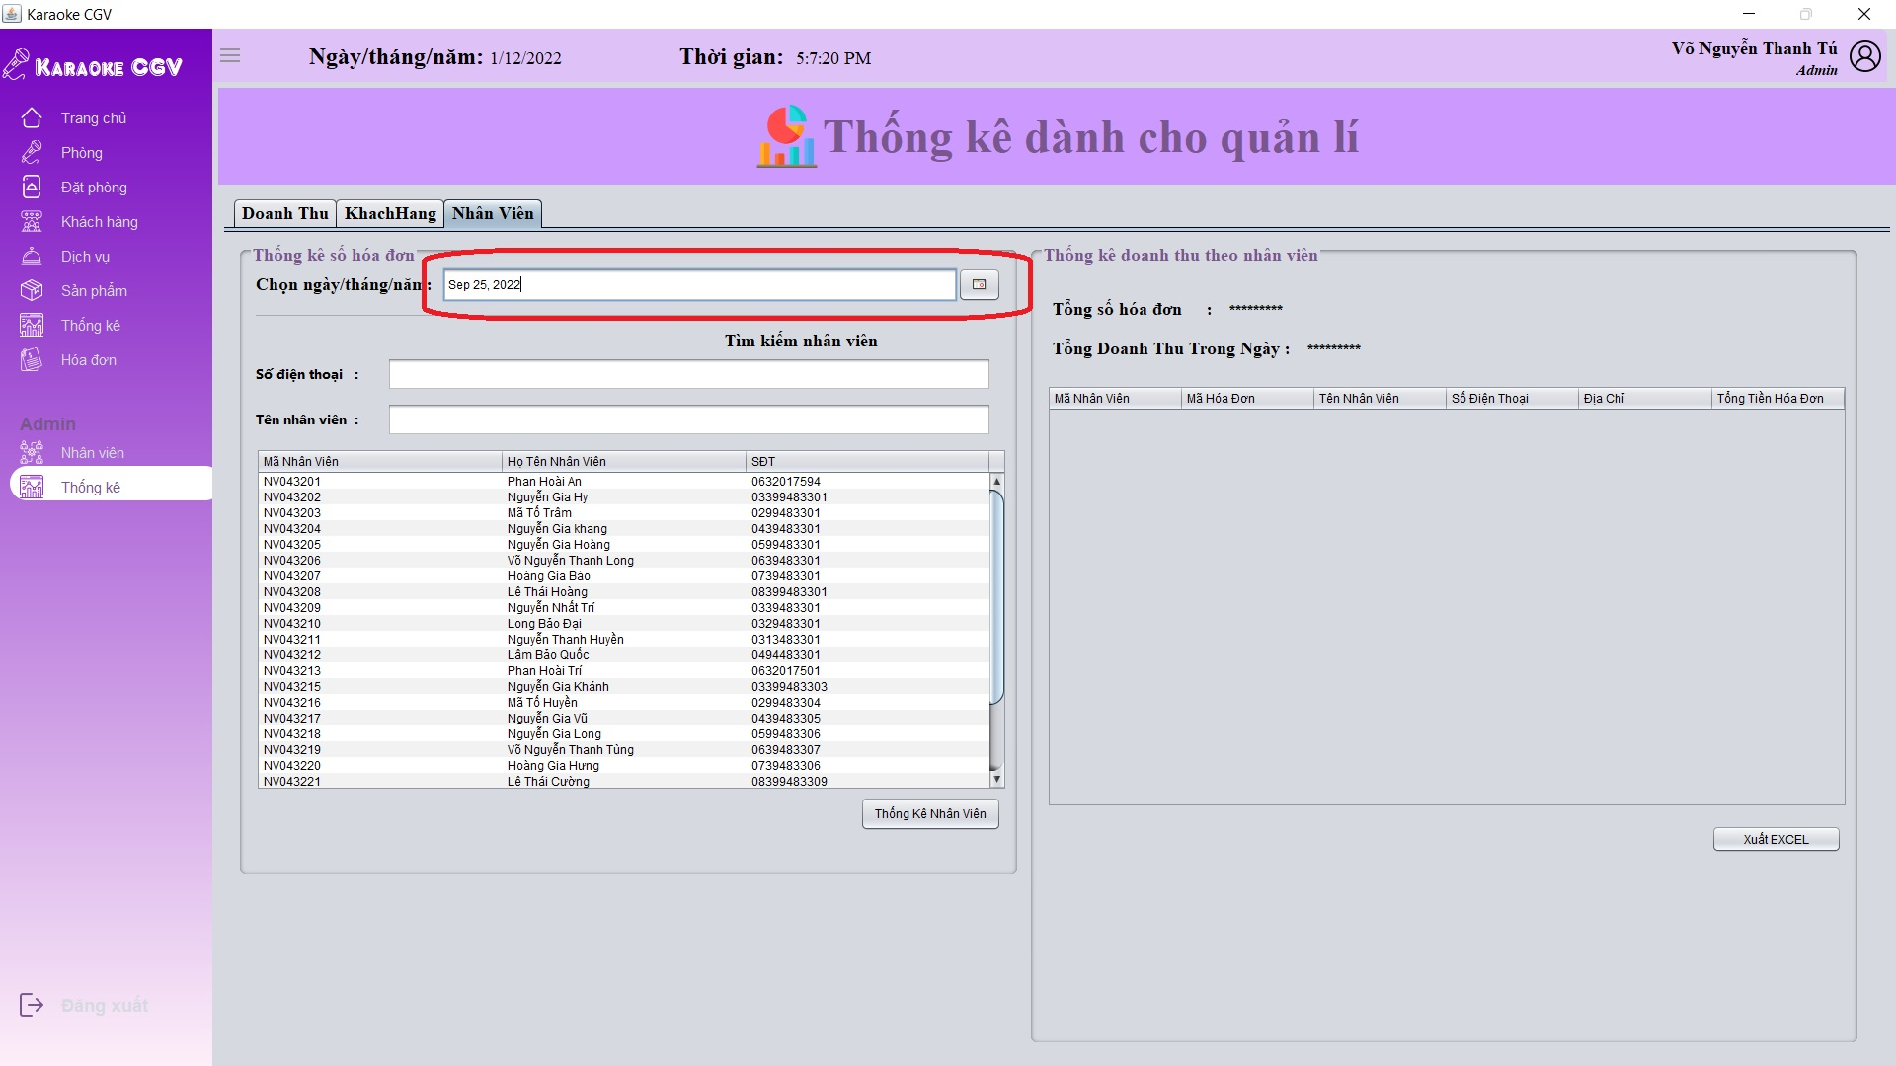

**Bước 2: Chọn nhân viên cần thống kê( Có thể tìm kiếm nhân viên bằng số điện thoại hoặc tên nhân viên):**

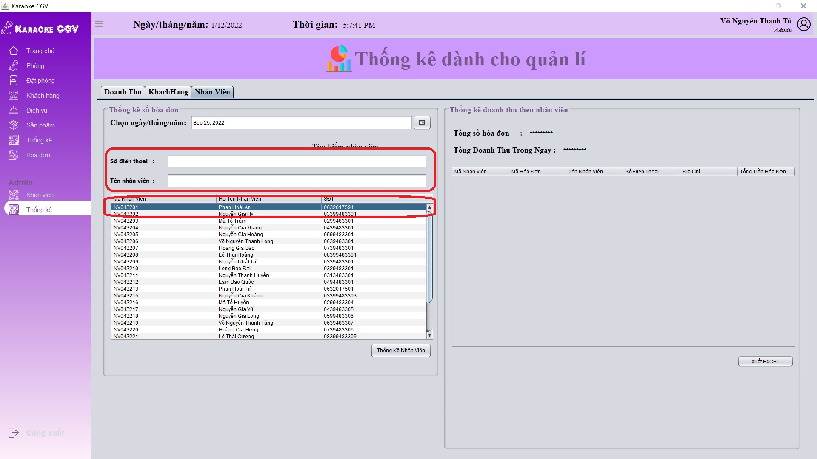

**Bước 3: Nhấn nút thống kê, dữ liệu về phần nhân viên sẽ được hiện ra:**

